TRƯỜNG ĐẠI HỌC CÔNG NGHỆ SÀI GÒN

**KHOA CÔNG NGHỆ THÔNG TIN**

---oOo---

**LUẬN VĂN TỐT NGHIỆP**

*Tên đề tài:*

XÂY DỰNG ỨNG DỤNG QUẢN LÝ NHÂN SỰ HRM

Người hướng dẫn: **TS. LƯƠNG AN VINH**

Sinh viên thực hiện:

**1. BÙI THỊ VÂN ANH**

**2. CUNG PHƯƠNG ANH**

TP.HỒ CHÍ MINH – NĂM 2024

BỘ GIÁO DỤC VÀ ĐÀO TẠO CỘNG HÒA XÃ HỘI CHỦ NGHĨA VIỆT NAM

**TRƯỜNG ĐẠI HỌC CÔNG NGHỆ SÀI GÒN** Độc lập – Tự do – Hạnh phúc

TP. HỒ CHÍ MINH - - - - - - - - - -

----------

KHOA: ***Công Nghệ Thông Tin***

**NHIỆM VỤ BÀI THI TỐT NGHIỆP**

*(Sinh viên phải dán tờ này vào trang thứ nhất của Bản thuyết minh)*

HỌ VÀ TÊN : 1/ Cung Phương Anh MSSV: DH52002703 LỚP: D20_TH01

2/ Bùi Thị Vân Anh MSSV: DH52000012 LỚP: D20_TH01s

NGÀNH : **Tin học**

1. ĐẦU ĐỀ BÀI THI :

**Xây dựng ứng dụng quản lý nhân sự HRM**

1. NHIỆM VỤ YÊU CẦU VỀ NỘI DUNG VÀ SỐ LIỆU BAN ĐẦU:

- Quản lý biến động nhân sự: thêm, xoá sửa nhân viên và ttin nhân viên.

- Quản lý chấm công

- Quản lý lương

- Quản lý công việc

- Thôi việc, nghỉ việc

- Quản lý thông tin hợp đồng lao động.

1. CÁC HỒ SƠ VÀ TÀI LIỆU CUNG CẤP BAN ĐẦU :

1. NGÀY GIAO NHIỆM VỤ BÀI THI : 27/04/2024
2. NGÀY HOÀN THÀNH NHIỆM VỤ : 02/08/2024
3. HỌ TÊN NGƯỜI HƯỚNG DẪN: PHẦN HƯỚNG DẪN
   1. Lương An Vinh Tất cả



**Nội dung và yêu cầu của Bài thi Tốt nghiệp đã được thông qua Khoa.**

*Tp. Hồ Chí Minh, ngày 20 tháng 07 năm 2024*

**TRƯỞNG KHOA NGƯỜI HƯỚNG DẪN CHÍNH**

*(Ký và ghi rõ họ tên) (Ký và ghi rõ họ tên)*

Lương An Vinh

LỜI CẢM ƠN

Trước tiên, chúng em xin gửi lời cảm ơn chân thành nhất đến các thầy cô trong Khoa Công nghệ Thông tin, Trường Đại học Công nghệ Sài Gòn, đã tận tình giảng dạy, truyền đạt kiến thức và kỹ năng suốt những năm tháng học tập tại trường. Đặc biệt, chúng em xin bày tỏ lòng biết ơn sâu sắc đến thầy TS. Lương An Vinh, người đã trực tiếp hướng dẫn, chỉ bảo cho chúng em trong suốt quá trình thực hiện luận văn này. Sự tận tâm và những góp ý quý báu của thầy đã giúp chúng em hoàn thiện đề tài một cách tốt nhất.

Chúng em cũng xin cảm ơn đến Ban Giám hiệu nhà trường, các anh chị cán bộ, nhân viên trong trường đã tạo điều kiện thuận lợi cho chúng em trong suốt quá trình học tập và nghiên cứu.

Cuối cùng, chúng em xin gửi lời cảm ơn đến gia đình, bạn bè và những người thân yêu đã luôn động viên, ủng hộ em trong suốt quá trình học tập và thực hiện luận văn này. Những lời động viên, sự hỗ trợ về tinh thần lẫn vật chất của mọi người chính là động lực to lớn giúp em vượt qua mọi khó khăn và hoàn thành luận văn tốt nghiệp.

Một lần nữa, chúng em xin chân thành gửi lời cảm ơn đến các thầy, cô !

TP.HCM, ngày 20 tháng 07 năm 2024

Sinh viên thực hiện

Bùi Thị Vân Anh

Cung Phương Anh

MỤC LỤC

Chương 1. GIỚI THIỆU 1

1.1 ĐẶT VẤN ĐỀ, MỤC TIÊU LUẬN VĂN 1

1.2 NHỮNG THÁCH THỨC CẦN GIẢI QUYẾT 1

1.3 NỘI DUNG, PHẠM VI THỰC HIỆN 2

1.4 KẾT QUẢ CẦN ĐẠT ĐƯỢC 2

1.4.1 Chức năng 2

1.4.2 Phi chức năng 3

Chương 2. PHƯƠNG PHÁP THỰC HIỆN 5

2.1 CÁC HỆ THỐNG TƯƠNG TỰ 5

2.2 CÔNG NGHỆ SỬ DỤNG 9

2.2.1 Front-end: Framework Flutter (ngôn ngữ Dart) 9

2.2.2 Database: MongoDB 9

2.2.3 Back-end: ExpressJS 10

2.3 PHÂN TÍCH YÊU CẦU 11

2.3.1 Các quy trình nghiệp vụ 11

2.3.2 Sơ đồ chức năng 19

2.3.3 Use case tổng quát 21

Chương 3. THÀNH PHẦN TÁC NHÂN 22

3.1 MÔ HÌNH XỬ LÝ 22

3.1.1 Use case chi tiết 22

3.1.2 Sơ đồ tuần tự 60

3.1.3 Sơ đồ lớp 74

3.1.4 Giao diện web (dành cho admin) 86

3.1.5 Giao diện mobile app 91

Chương 4. KẾT LUẬN 95

4.1 KẾT QUẢ ĐỐI CHIẾU VỚI MỤC TIÊU 95

4.2 CÁC VẤN ĐỀ CÒN TỒN ĐỌNG 95

4.3 MỞ RỘNG 96

MỤC LỤC CÁC HÌNH VẼ

Hình 2‑1 Quy trình nghiệp vụ hệ thống 11

Hình 2‑2 Quy trình nghiệp vụ hồ sơ nhân sự 13

Hình 2‑3 Quy trình nghiệp vụ quản lý chấm công 14

Hình 2‑4 Quy trình nghiệp vụ quản lý KPI 15

Hình 2‑5 Quy trình nghiệp vụ quản lý lương 17

Hình 2‑6 Quy trình nghiệp vụ quản lý công việc 18

Hình 2‑7 Quy trình nghiệp vụ quản lý bảo hiểm 19

Hình 2‑8 Sơ đồ chức năng phần mềm HRM 20

Hình 2‑9 Sơ đồ Use case tổng quát phần mềm HRM 21

Hình 3‑1 Sơ đồ Use case của chức năng đăng nhập (Quản lý và QTviên) 22

Hình 3‑2 Sơ đồ Use case của chức năng đăng nhập (Nhân viên) 22

Hình 3‑6 Sơ đồ Use case của chức năng quản lý nhân viên (Quản lý) 25

Hình 3‑7 Sơ đồ Use case của chức năng quản lý nhân viên (Nhân viên) 25

Hình 3‑8 Sơ đồ Use case của chức năng quản lý nhân viên (Quản trị viên) 26

Hình 3‑9 Sơ đồ Use case của chức năng quản lý bảo hiểm (Quản lý) 30

Hình 3‑10 Sơ đồ Use case của chức năng quản lý bảo hiểm (Nhân viên) 30

Hình 3‑11 Sơ đồ Use case của chức năng quản lý bảo hiểm (Quản trị viên) 31

Hình 3‑12 Sơ đồ Use case của chức năng quản lý chấm công (Quản trị viên) 35

Hình 3‑13 Sơ đồ Use case của chức năng quản lý chấm công (Nhân viên) 35

Hình 3‑14 Sơ đồ Use case của chức năng quản lý chấm công (Quản trị viên) 36

Hình 3‑15 Sơ đồ Use case của chức năng quản lý lương (Quản lý/Nhân viên) 39

Hình 3‑16 Sơ đồ Use case của chức năng quản lý lương (Quản trị viên) 39

Hình 3‑17 Sơ đồ Use case của chức năng KPI (Quản lý) 43

Hình 3‑18 Sơ đồ Use case của chức năng KPI (Nhân viên) 44

Hình 3‑19 Sơ đồ Use case của chức năng KPI (Quản trị viên) 44

Hình 3‑20 . Sơ đồ Use case của chức năng quản lý công việc (Quản lý) 48

Hình 3‑21 Sơ đồ Use case của chức năng quản lý công việc (Nhân viên) 49

Hình 3‑22 Sơ đồ Use case của chức năng quản lý công việc (Quản trị viên) 49

Hình 3‑23 Sơ đồ Use case của chức năng thống kê báo cáo (Quản lý) 54

Hình 3‑24 Sơ đồ Use case của chức năng thống kê, báo cáo (Nhân viên) 54

Hình 3‑25 Sơ đồ Use case của chức năng thống kê, báo cáo (Quản trị viên) 55

Hình 3‑26 Sơ đồ tuần tự của chức năng đăng nhập (Quản lý/Nhân viên) 60

Hình 3‑27 Sơ đồ tuần tự của chức năng quản lý nhân viên (Quản lý) ở giao diện app 61

Hình 3‑28 Sơ đồ tuần tự của chức năng quản lý nhân viên (Quản trị viên) ở giao diện web 63

Hình 3‑29 Sơ đồ tuần tự của chức năng quản lý chấm công (Quản lý) ở giao diện app 64

Hình 3‑30 Sơ đồ tuần tự của chức năng quản lý chấm công (Quản trị viên) ở giao diện web 66

Hình 3‑31 Sơ đồ tuần tự của chức năng quản lý lương (Quản lý/Nhân viên) ở giao diện app 66

Hình 3‑32 . Sơ đồ tuần tự của chức năng quản lý lương (Quản trị viên) ở giao diện web 68

Hình 3‑33 Sơ đồ tuần tự của chức năng quản lý KPI (Quản lý) ở giao diện app 69

Hình 3‑34 Sơ đồ tuần tự của chức năng quản lý KPI (Quản trị viên) ở giao diện web 71

Hình 3‑35 Sơ đồ tuần tự của chức năng quản lý Thuế (Quản trị viên) ở giao diện web 73

Hình 3‑36 Sơ đồ lớp tổng quát 74

# **GIỚI THIỆU**

## ĐẶT VẤN ĐỀ, MỤC TIÊU LUẬN VĂN

Trong bối cảnh công nghệ thông tin ngày càng phát triển và ứng dụng rộng rãi trong các lĩnh vực trong đời sống, quản lý nhân sự là một trong những yếu tố cần được cải tiến để nâng cao chất lượng quản lý cho các doanh nghiệp. Để đáp ứng nhu cầu này, các doanh nghiệp cần có một hệ thống Quản lý nhân sự hiện đại, tiện lợi và an toàn, giúp quản lý toàn bộ các hoạt động và biến động về nhân sự để hỗ trợ cho doanh nghiệp có thể quản lý được nhân sự một cách rõ ràng, hợp lý và minh bạch.

Chúng em quyết định chọn đề tài Xây dựng ứng dụng quản lí nhân sự (HRM – Human Resource Magament) làm đề tài luận văn vì chúng em nhận ra rằng xây dựng và áp dụng một phần mềm vào công tác quản lý nhân sự đối với doanh nghiệp là một nhiệm vụ quan trọng trong việc tối ưu hóa quá trình quản lí nhân sự và nâng cao hiệu suất làm việc trong tổ chức. Mục tiêu chính của luận văn này là phát triển một ứng dụng HRM mạnh mẽ và hiệu quả, đồng thời đảm bảo tính bảo mật và linh hoạt trong việc quản lí thông tin nhân viên.

Vấn đề cơ bản, luận văn này chúng em sẽ tập trung nghiên cứu về những thách thức trong quản lí nhân sự truyền thống, đưa ra và giải quyết các vấn đề cần thiết của việc áp dụng công nghệ thông tin trong HRM. Việc phát triển một ứng dụng HRM được đặc trưng bởi sự linh hoạt và dễ sử dụng, giúp tối ưu hóa quá trình quản lí, nâng cao hiệu suất làm việc và tạo ra một môi trường làm việc tích cực.

Mục tiêu của luận văn bao gồm việc phát triển một ứng dụng HRM hiệu quả, tối ưu hóa quá trình làm việc và tương tác giữa nhân viên và quản lí, đồng thời đảm bảo tính bảo mật thông tin nhân viên. Ngoài ra, luận văn cũng nhằm vào việc nghiên cứu và đánh giá hiệu quả của ứng dụng HRM thông qua các nghiên cứu thực nghiệm và phản hồi từ cộng đồng người sử dụng.

## NHỮNG THÁCH THỨC CẦN GIẢI QUYẾT

* Quy trình về KPI chưa rõ ràng
* Quy trình về thuế cần tham khảo thêm vì quy trình đang bị quá phức tạp
* Khó khăn trong việc khảo sát thực tế vận hành.
* Quy trình tính lương phức tạp dựa trên nhiều yếu tố, linh hoạt với cấu trúc tổ chức của doanh nghiệp.

## NỘI DUNG, PHẠM VI THỰC HIỆN

Các doanh nghiệp vừa và nhỏ thường đối mặt với những thách thức đặc biệt trong việc quản lí nhân sự, bao gồm việc có ít nguồn lực và ngân sách hơn so với các tập đoàn lớn. Do đó, việc phát triển một ứng dụng HRM phù hợp và hiệu quả cho phân khúc này sẽ là một phần quan trọng của nghiên cứu.

Phần mềm này tạo ra nhằm đáp ứng nhu cầu giải quyết các công việc liên quan đến quản lý nhân sự và áp dụng cho những doanh nghiệp vừa và nhỏ.

Một số công việc có thể thao tác trên phần mềm này:

1. Quản lý: Quản lý danh sách nhân sự, quản lý hồ sơ nhân sự, Quản lý chấm công, …
2. Nhân viên: Quản lý hồ sơ cá nhân, đăng ký nghỉ phép, điểm danh,…

## KẾT QUẢ CẦN ĐẠT ĐƯỢC

### Chức năng

|  |  |  |
| --- | --- | --- |
| Phân hệ | Chức năng | Kết quả mong muốn |
| Đăng nhập | * Đăng nhập bằng mã nhân viên | Thực hiện đăng nhập được |
| Quản trị hệ thống | * Quản lý người dùng * Quản lý nhóm quyền | Phân quyền đúng với vị trí |
| Hồ sơ nhân sự | * Thêm, xóa, sửa hồ sơ nhân sự | * Quản trị viên: Thao tác được tất cả các chức năng * Quản lý: Xem được hồ sơ nhân sự chi tiết của từng nhân viên trong bộ phận mà họ quản lý * Nhân viên: Xem hồ sơ cá nhân, sửa được một vài thông tin ( số điện thoại, email, địa chỉ,…) |
| Quản lý nhân viên | * Thêm, xóa, sửa nhân viên | * Quản trị viên: thao tác được tất cả các chức năng. * Quản lý: xem danh sách nhân sự của các bộ phận/phòng ban * Nhân viên: xem được danh sách nhân sự của bộ phận/phòng ban đang làm việc |
| Quản lý chấm công | * Thiết lập chấm công * Xử lý chấm công * Chấm công theo tháng | * Các chức năng về thiếp lập, xử lý chấm công thực hiện đúng với mô tả nghiệp vụ * Có thể xuất thống kê báo cáo. |
| KPI | * Giao KPI * Báo cáo KPI * Đánh giá KPI | * Các chức năng thực hiện đúng với mô tả * Có thể xuất thống kê báo cáo |
| Quản lý lương | * Thu nhập cá nhân * Xử lý khen/phạt, phụ cấp * Duyệt bảng lương * Tổng thực lãnh | * Các chức năng thực hiện đúng với mô tả * Có thể xuất thống kê báo cáo |
| Quản lý công việc | * Giao việc * Báo cáo công việc * Đánh giá công việc | * Các chức năng thực hiện đúng với mô tả * Có thể xuất thống kê báo cáo |

### Phi chức năng

* Yêu cầu Cần đáp ứng đối với cơ sở dữ liệu:
  + CSDL đảm bảo tính toàn vẹn dữ liệu
  + CSDL có cơ chế backup restore
* Yêu cầu về bảo mật:
  + Xác thực tài khoản người dùng
  + Phân quyền đúng vai trò, xem dữ liệu đúng quyền hạn
* Yêu cầu về giao diện:
  + Giao diện thân thiện với người dùng, các chức năng đi theo nhóm
* Yêu cầu đáp úng về thời gian xử lý và độ phức tạp xử lý của các chức năng:
  + Thời gian đáp ứng nhanh, hiển thị với độ trễ thấp
  + Các chức năng dễ sử dụng cho người dùng.

# **PHƯƠNG PHÁP THỰC HIỆN**

## CÁC HỆ THỐNG TƯƠNG TỰ

Hiện nay đã có rất nhiều chương trình Quản lý nhân sự tiên tiến và được áp dụng rộng rãi cho các doanh nghiệp. Một vài phần mềm Quản lý nhân sự nổi tiếng trên thế giới mà chúng em đã tìm hiểu qua là SAP SuccessFactors và Workday Human Capital Management (HCM).

SAP SuccessFactors:

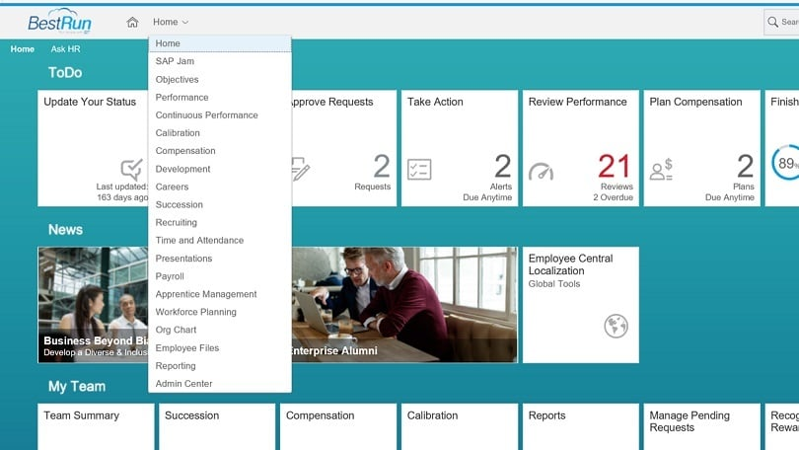

* Ưu điểm:
* Tích hợp với hệ sinh thái SAP: SuccessFactors được tích hợp chặt chẽ với các ứng dụng và dịch vụ khác trong hệ sinh thái SAP, giúp các tổ chức đã sử dụng SAP tận dụng được hiệu quả hơn.
* Quản lý hiệu suất toàn diện: SuccessFactors cung cấp các công cụ quản lý hiệu suất mạnh mẽ, từ thiết lập mục tiêu đến đánh giá và phản hồi, giúp tăng cường hiệu suất làm việc của nhân viên.
* Tính linh hoạt và tùy chỉnh cao: Hệ thống này cho phép các tổ chức tùy chỉnh quy trình và tính năng theo nhu cầu cụ thể của họ, giúp tạo ra một giải pháp quản lý nhân sự linh hoạt và phù hợp.
* Nhược điểm:
* Chi phí cao: SuccessFactors thường có chi phí triển khai và sử dụng cao, đặc biệt là đối với các doanh nghiệp vừa và nhỏ, điều này có thể tạo ra áp lực tài chính đáng kể.
* Độ phức tạp trong triển khai: Quá trình triển khai SuccessFactors có thể đòi hỏi thời gian và nguồn lực đáng kể do tính phức tạp của hệ thống.

Workday Human Capital Management (HCM):

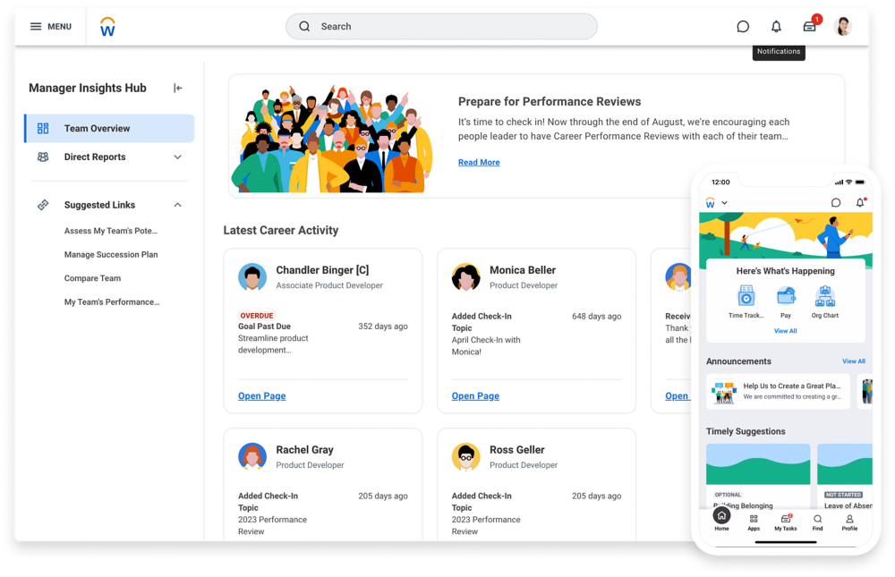

* Ưu điểm:
* Giao diện người dùng thân thiện: Workday HCM được đánh giá cao về giao diện người dùng thân thiện và dễ sử dụng, giúp người dùng nhanh chóng làm quen và tận dụng các tính năng.
* Tính đa dạng và toàn diện: Hệ thống này cung cấp một loạt các tính năng quản lý nhân sự toàn diện, từ quản lý thông tin nhân viên đến quản lý hiệu suất và tiền lương.
* Tích hợp linh hoạt: Workday HCM có khả năng tích hợp linh hoạt với các hệ thống khác, giúp tạo ra một hệ sinh thái công nghệ nhân sự hoàn chỉnh.
* Nhược điểm:
* Chi phí cao: Workday HCM cũng có chi phí triển khai và sử dụng cao, đặc biệt là đối với các doanh nghiệp vừa và nhỏ.
* Hạn chế về tính linh hoạt: Mặc dù có tính linh hoạt, nhưng Workday HCM có thể hạn chế hơn trong việc tùy chỉnh và điều chỉnh theo nhu cầu cụ thể của từng tổ chức so với một số hệ thống khác.

Tuy nhiên, ở Việt Nam cũng đã có những nhà cung cấp cho ra đời chương trình Quản lý nhân sự có chất lượng rất cao và phù hợp với hầu hết các nghiệp vụ quản lý của tất cả các doanh nghiệp. Qua quá trình tìm hiểu và khảo sát, chúng em biết đến phần mềm Quản lý nhân sự (HRM) của tập đoàn VNPT và rất ấn tượng với phần mềm này vì những tính năng và ưu điểm vượt trội của nó.

Phần mềm Quản lý nhân sự (HRM) của VNPT có đầy đủ tất cả những chức năng cơ bản cần thiết để phù hợp với nghiệp vụ quản lý cho các doanh nghiệp. Không những vậy, VNPT là một đối thủ đáng gờm trong lĩnh vực này khi phần mềm Quản lý nhân sự (HRM) của họ đang sở hữu những điểm mạnh nổi trội mà các nhà cung cấp khác không có được. Một số ưu điểm chúng em tìm hiểu được là:

* Tích hợp sâu và phù hợp với nhu cầu cụ thể của doanh nghiệp Việt Nam: Phần mềm HRM của VNPT được phát triển với sự hiểu biết sâu rộng về môi trường kinh doanh và quy định lao động của Việt Nam. Điều này giúp nó tích hợp sâu hơn và phù hợp hơn với nhu cầu cụ thể của các tổ chức và doanh nghiệp tại Việt Nam, so với các phần mềm HRM quốc tế.
* Khả năng tùy chỉnh cao: Phần mềm HRM của VNPT thường có khả năng tùy chỉnh cao, cho phép doanh nghiệp điều chỉnh và cấu hình các quy trình và tính năng theo nhu cầu cụ thể của mình. Điều này giúp các tổ chức tạo ra một hệ thống quản lí nhân sự linh hoạt và phù hợp với môi trường làm việc của họ.
* Dễ sử dụng và đào tạo: Phần mềm này được thiết kế để dễ sử dụng và có giao diện người dùng thân thiện, giúp người dùng nhanh chóng làm quen và sử dụng hiệu quả. Đồng thời, VNPT cung cấp các khóa đào tạo và hỗ trợ kỹ thuật cho ngời dùng để đảm bảo họ có thể tận dụng hết các tính năng của phần mềm.

Mặc dù phần mềm quản lý nhân sự (HRM) của VNPT có nhiều ưu điểm, nhưng cũng có một số điểm yếu cần xem xét:

* Hạn chế về tính linh hoạt: Có thể phần mềm HRM của VNPT có hạn chế về tính linh hoạt trong việc tùy chỉnh và điều chỉnh theo nhu cầu cụ thể của từng doanh nghiệp. Điều này có thể làm cho việc sử dụng hệ thống trở nên hạn chế trong một số trường hợp đặc biệt.
* Tính khả dụng và độ ổn định: Đôi khi, phần mềm HRM của VNPT có thể gặp phải vấn đề về tính khả dụng và độ ổn định, gây ra sự phiền toái cho người dùng và ảnh hưởng đến quá trình làm việc hàng ngày của tổ chức.

Đây là giao diện Home của phần mềm quản lý nhân sự (HRM) của VNPT:

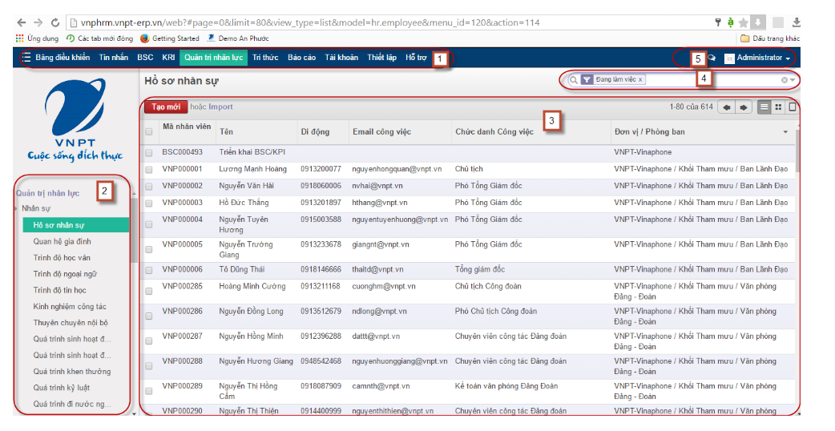

## CÔNG NGHỆ SỬ DỤNG

### Front-end: Framework Flutter (ngôn ngữ Dart)

Flutter là một framework phát triển ứng dụng di động nguồn mở được phát triển bởi Google, sử dụng ngôn ngữ lập trình Dart. Flutter được thiết kế để xây dựng các ứng dụng di động đẹp mắt, nhanh chóng và hiệu quả trên cả nền tảng Android và iOS từ một mã nguồn duy nhất.

Các ưu điểm của Flutter bao gồm:

* Đa nền tảng: Flutter cho phép phát triển ứng dụng đa nền tảng từ một mã nguồn duy nhất, giảm thiểu chi phí và thời gian phát triển.
* Hiệu suất cao: Flutter sử dụng giao diện người dùng được vẽ trực tiếp, giúp ứng dụng chạy mượt mà và nhanh chóng.
* UI đẹp mắt: Flutter cung cấp một loạt các widget và công cụ để tạo ra giao diện người dùng đẹp mắt và linh hoạt.
* Cộng đồng lớn: Flutter có một cộng đồng phát triển mạnh mẽ, với nhiều tài nguyên và hỗ trợ từ cộng đồng.

Tuy nhiên, nhược điểm cần lưu ý của Flutter là:

* Dung lượng ứng dụng: Ứng dụng Flutter có thể có dung lượng lớn hơn so với các ứng dụng được phát triển bằng các công nghệ khác.
* Học cú pháp mới: Dart có thể là một ngôn ngữ mới đối với nhiều nhà phát triển.

### Database: MongoDB

MongoDB là một hệ thống cơ sở dữ liệu NoSQL mã nguồn mở, được thiết kế để lưu trữ và truy xuất dữ liệu trong các ứng dụng web và di động. MongoDB được lựa chọn cho dự án này vì các ưu điểm sau:

* Khả năng mở rộng: MongoDB có khả năng mở rộng tốt, cho phép mở rộng dữ liệu và số lượng người dùng một cách linh hoạt.
* Dữ liệu đa dạng: MongoDB hỗ trợ nhiều loại dữ liệu, bao gồm dữ liệu có cấu trúc, bán cấu trúc và không cấu trúc.
* Tính nhất quán: MongoDB cung cấp các tính năng để đảm bảo tính nhất quán của dữ liệu trong môi trường phân tán.

Một số nhược điểm:

* Khó khăn trong việc truy vấn phức tạp: MongoDB không hỗ trợ các truy vấn phức tạp như một số hệ thống cơ sở dữ liệu quan hệ.
* Bảo mật: MongoDB cần được cấu hình cẩn thận để đảm bảo bảo mật dữ liệu.

### Back-end: ExpressJS

ExpressJS là một framework web Node.js được sử dụng để xây dựng các ứng dụng web và API. ExpressJS được lựa chọn cho dự án này vì:

* Dễ học và sử dụng: ExpressJS là một framework JavaScript dễ học và sử dụng, đặc biệt là đối với những người làm việc với Node.js.
* Cộng đồng lớn: ExpressJS có một cộng đồng phát triển lớn, với nhiều tài liệu và hỗ trợ từ cộng đồng.
* Linh hoạt: ExpressJS cho phép xây dựng các ứng dụng web và API theo cách linh hoạt và tùy chỉnh.

Một số nhược điểm của ExpressJS bao gồm:

* Yêu cầu phải tự quản lý: ExpressJS yêu cầu người phát triển tự quản lý các yêu cầu và xử lý lỗi.
* Phát triển không đồng nhất: Do tính linh hoạt của nó, cách tiếp cận và cấu trúc mã nguồn trong các dự án ExpressJS có thể không đồng nhất.

Sự kết hợp giữa Flutter, MongoDB và ExpressJS đã được lựa chọn cho dự án này vì các lý do sau:

Đa nền tảng: Flutter cho phép xây dựng ứng dụng di động đa nền tảng từ một mã nguồn duy nhất, giảm thiểu chi phí và thời gian phát triển.

Khả năng mở rộng: MongoDB và ExpressJS cung cấp khả năng mở rộng tốt, cho phép mở rộng dữ liệu và ứng dụng một cách linh hoạt.

Khả năng truy xuất dữ liệu nhanh từ MongoDB.

Tính linh hoạt: Kết hợp giữa Flutter, MongoDB và ExpressJS mang lại tính linh hoạt cao, cho phép phát triển và triển khai ứng dụng một cách nhanh chóng và dễ dàng.

## PHÂN TÍCH YÊU CẦU

### Các quy trình nghiệp vụ

#### Quản trị hệ thống

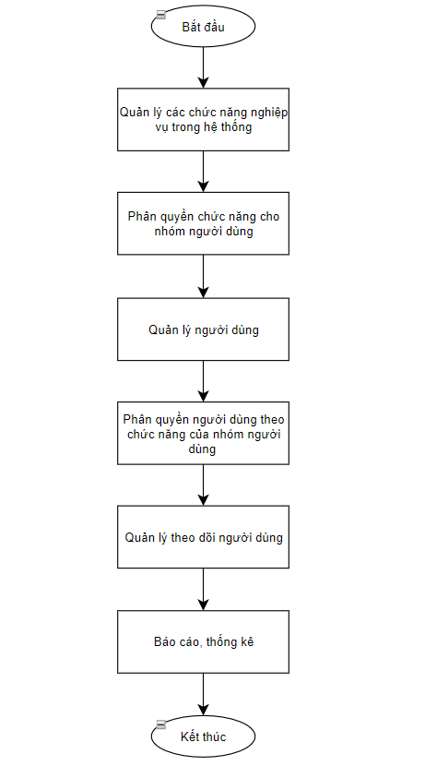

Hình 2‑1 Quy trình nghiệp vụ hệ thống

* Quản lý các chức năng nghiệp vụ trong hệ thống: Quản trị viên xác định các nghiệp vụ cần tin học hóa yêu cầu từ doanh nghiệp. Thực hiện cấu hình và khai báo danh sách các chức năng nghiệp vụ đã được tin học hóa và được chỉ rõ luồng xử lý.
* Phân quyền chức năng cho nhóm người dùng: Quản trị viên xác định nhóm đối tượng được phân loại theo vai trò và danh sách các chức năng nghiệp vụ chỉ rõ các đối tượng xử lý và thực hiện phân quyền chức năng nghiệp vụ cho nhóm người dùng, nhóm vai trò người dùng.
* Quản lý người dùng: Quản trị viên lập danh sách và quản lý các đối tượng sử dụng trong hệ thống.
* Phân quyền người dùng theo chức năng của nhóm người dùng: Quản trị viên lập và quản lý danh sách người dùng được phân chia thành các nhóm có cùng vai trò ( vai trò nhân viên, vai trò quản lý,…), đảm bảo đáp ứng các như cầu sử dụng hệ thống.
* Quản lý theo dõi người dùng: Hệ thống danh sách người dùng, nhật ký hoạt động của người dùng.
* Báo cáo, thống kê: Thông tin người dùng, nhật ký hoạt động của người dùng để kết xuất báo cáo thống kê nhiều chiều, nhiều thông tin của người dùng.

#### Hồ sơ nhân sự

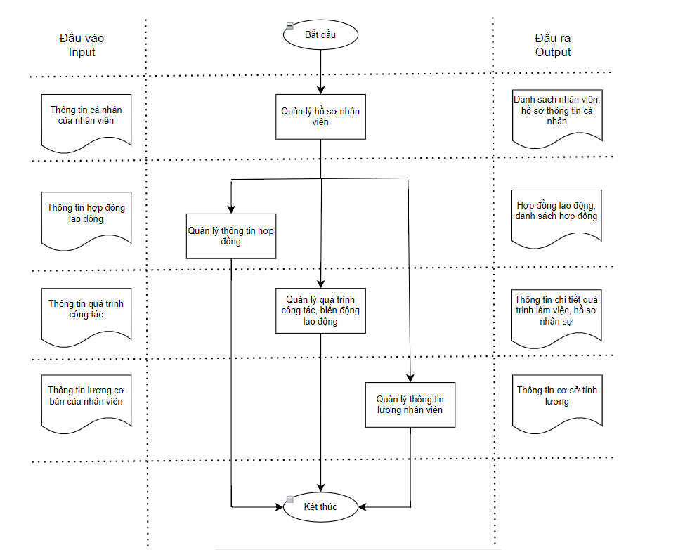

Hình 2‑2 Quy trình nghiệp vụ hồ sơ nhân sự

* Quản lý hồ sơ nhân viên: Quản lý các thông tin như lý lịch cá nhân, chuyên môn đào tạo, …
* Quản lý thông tin hợp đồng: Quản lý các thông tin như ngày ký hợp đồng, thời hạn hợp đồng, lương hợp đồng lao động, bậc lương,…
* Quản lý quá trình công tác, biến động của lao động: Quản lý quá trình làm việc, thâm niên, quá trình điều chuyển, thông tin khen thưởng, thông tin kỷ luật,…
* Quản lý thông tin lương của nhân viên: Quản lý các thông tin cơ bản về lương của lao động như lương cơ bản, mức thỏa thuận, bậc, hệ số lương, quá trình tăng hay giảm lương,…

#### Biến động nhân sự

* Biến động nhân sự: Thực hiện các thao tác thêm, xóa nhân viên, thay đổi thông tin của nhân viên về phòng ban, chức vụ, vị trí của người lao động trong quá trình công tác.

#### Quản lý chấm công

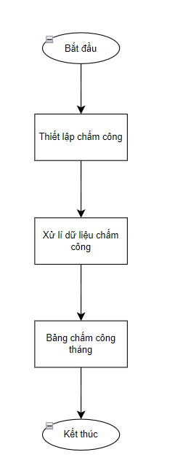

Hình 2‑3 Quy trình nghiệp vụ quản lý chấm công

* Thiết lập chấm công: cấu hình ca làm việc (ca chính, tăng ca), phân bổ nghỉ phép.
* Xử lý dữ liệu chấm công: Nếu tích hợp máy chấm công thì hệ thống lấy dữ liệu từ máy. Nếu không tích hợp máy chấm công thì quản lý sẽ import dữ liệu chấm công vào hệ thống.
* Bảng chấm công tháng: Sau khi có dữ liệu chấm công thì quản trị viên tạo bảng chấm công tháng. Sau khi có bảng chấm công tháng thì quản lý sẽ duyệt bảng chấm công đó sau đó khóa chấm công tháng theo đúng thời hạn.

#### Quản lý KPI

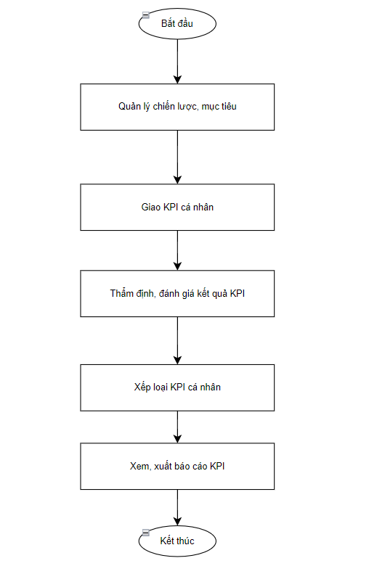

Hình 2‑4 Quy trình nghiệp vụ quản lý KPI

* Quản lý chiến lược, mục tiêu: Quản lý thiết lập mục tiêu cụ thể
* Giao KPI cá nhân: Quản lý tiến hàng giao KPI cho từng cá nhân mà họ đang phụ trách quản lý.
* Thẩm định, đánh giá kết quả KPI: Quản lý thực hiện thẩm định và đánh giá hoặc từ chối báo cáo KPI của từng cá nhân
* Xếp loại KPI: Quản lý thực hiện xếp loại KPI
* Xem, xuất báo cáo KPI: Nhân viên có thể xem và xuất báo cáo của cá nhân.

#### Quản lý lương

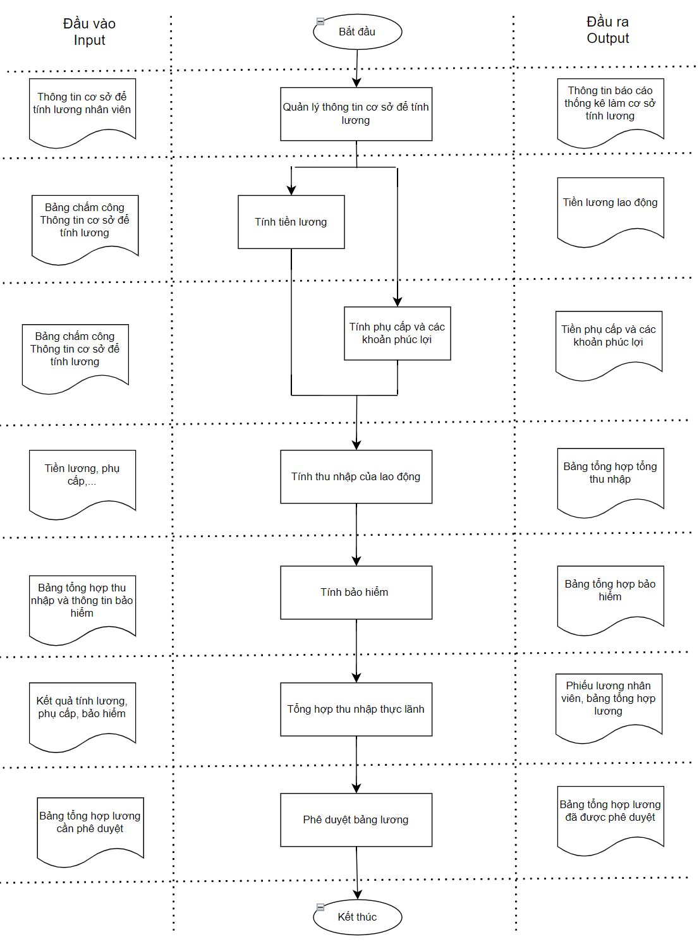

Hình 2‑5 Quy trình nghiệp vụ quản lý lương

* Quản lý thông tin cơ sở để tính lương: Quản trị viên khai báo danh mục và quản lý các thông tin cơ sở để tính lương nhân viên.
* Tính tiền lương: Dựa vào kết quả chấm công, các thông tin cơ sở được khai báo (mực lương cơ bản, hệ số lương,…) để xử lý kết quả tiền lương.
* Tính phụ cấp và các khoản phúc lợi: Quản lý khai báo các thông tin cần thiết để tính phụ cấp và các khoản phúc lợi trong tháng.
* Tính thu nhập của lao động: Quản trị viên tổng hợp kết quả tính lương và phụ cấp để tính tổng thu nhập của lao động.
* Tính bảo hiểm: Căn cứ vào kết quả tính tổng thu nhập quản trị viên tính khoản bảo hiểm
* Tổng thực lãnh: Quản trị viên tổng hợp các kết quả để tính tổng thực lãnh
* Phê duyệt bảng lương: Quản lý xem xét và phe duyệt bảng lương thực lãnh cho nhân viên.

#### Quản lý công việc

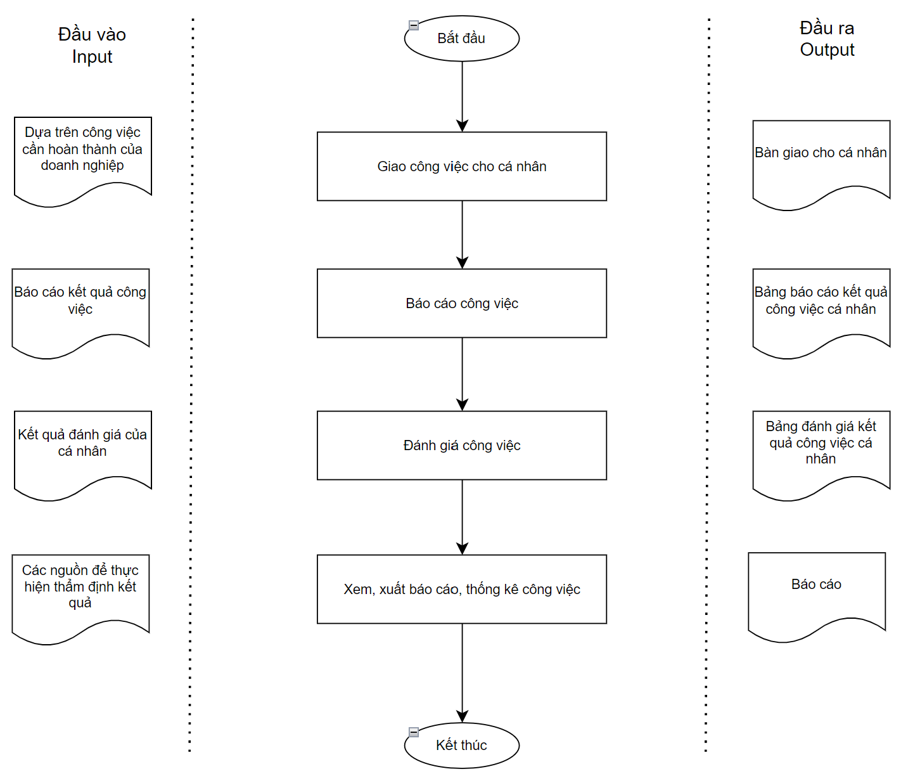

Hình 2‑6 Quy trình nghiệp vụ quản lý công việc

#### Quản lý bảo hiểm

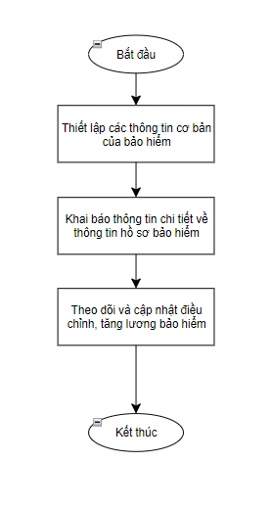

Hình 2‑7 Quy trình nghiệp vụ quản lý bảo hiểm

* Thiết lập thông tin bảo hiểm: Quản trị viên khai báo danh mục bảo hiểm và các thông tin liên quan
* Khai báo thông tin chi tiết Hồ sơ bảo hiểm: Quản trị viên khai báo thông tin chi tiết hồ sơ bảo hiểm cho từng nhân sự
* Theo dõi thông tin: Theo dõi và cập nhật thông tin Bảo hiểm

### Sơ đồ chức năng

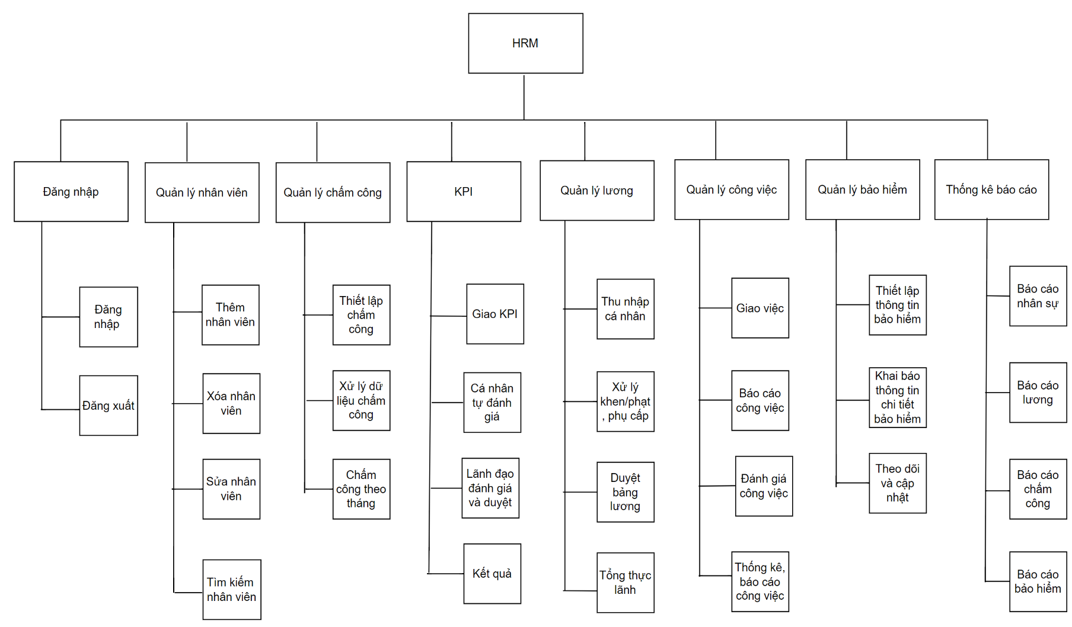

Hình 2‑8 Sơ đồ chức năng phần mềm HRM

### Use case tổng quát

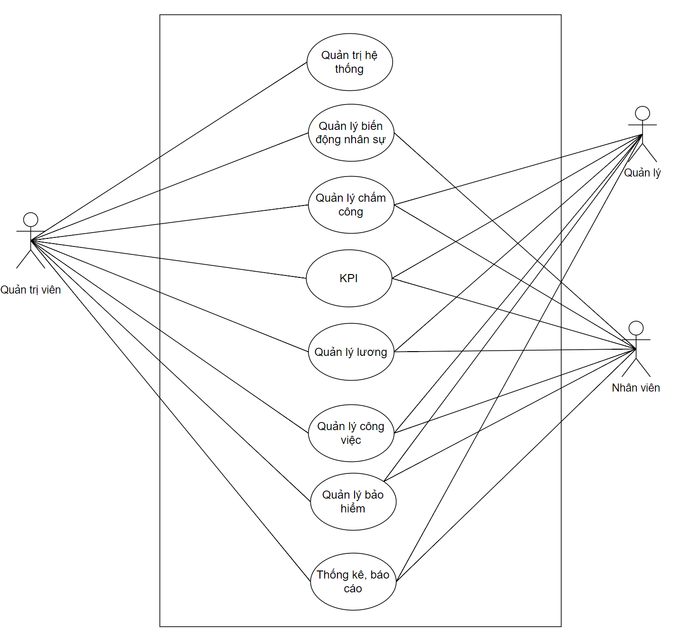

Hình 2‑9 Sơ đồ Use case tổng quát phần mềm HRM

# **THÀNH PHẦN TÁC NHÂN**

## MÔ HÌNH XỬ LÝ

### Use case chi tiết

#### Use case đăng nhập

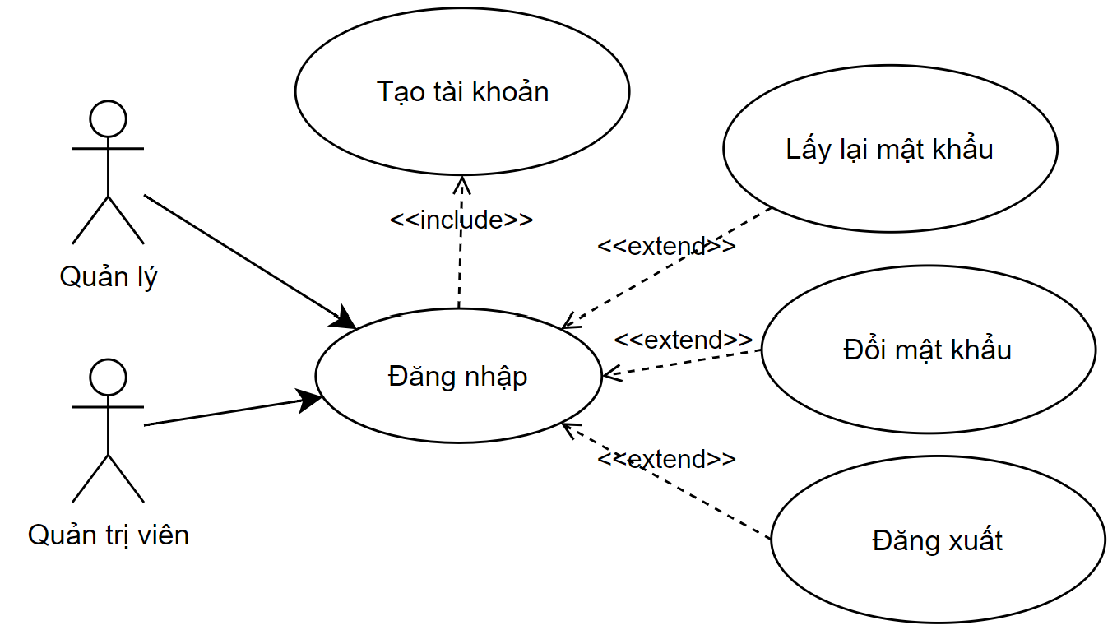

Hình 3‑1 Sơ đồ Use case của chức năng đăng nhập (Quản lý và QTviên)

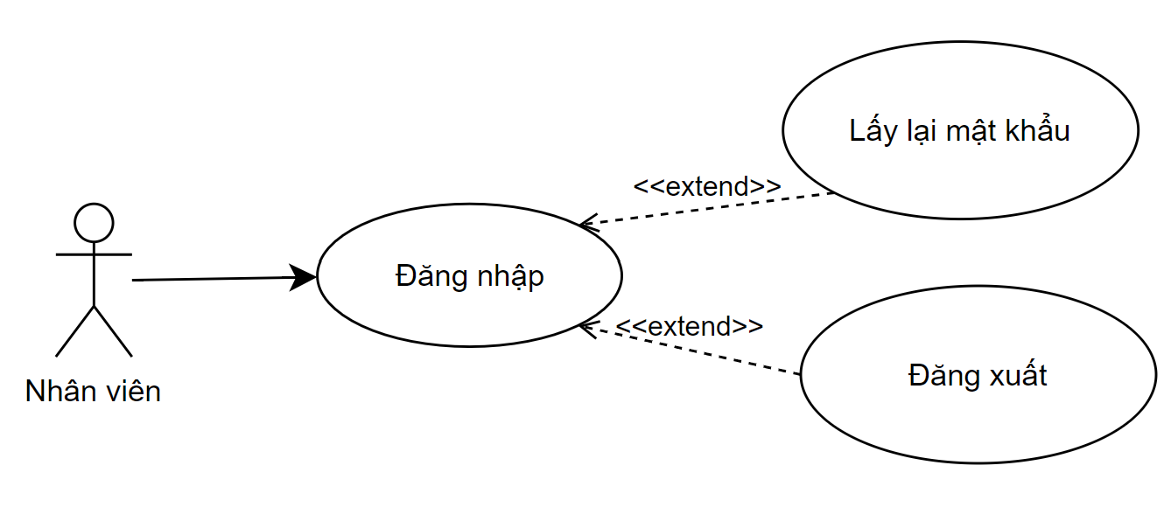

Hình 3‑2 Sơ đồ Use case của chức năng đăng nhập (Nhân viên)

|  |  |
| --- | --- |
| Tên Use case | Đăng nhập |
| Actor | * Quản trị viên * Quản lý * Nhân viên |
| Mô tả | * Quản trị viên: Đăng nhập * Quản lý: Đăng nhập * Nhân viên: Đăng nhập |
| Pre-conditions | Đã được cấp tài khoản mật khẩu |
| Post-conditions | Success:   * Quản trị viên: Thông báo đăng nhập thành công và hiển thị trang chủ * Quản lý: Thông báo đăng nhập thành công và hiển thị trang chủ * Nhân viên: Thông báo đăng nhập thành công và hiển thị trang chủ   Fail:   * Quản trị viên: Yêu cầu đăng nhập lại * Quản lý: Yêu cầu đăng nhập lại * Nhân viên: Yêu cầu đăng nhập lại |
| Luồng sự kiện chính | Actor chọn chức năng Đăng Nhập  Hệ thống hiển thị màn hình Đăng nhập.  Extend Use Case Đăng nhập |
| Luồng sự kiện phụ | Actor nhấn nút Đăng Xuất  Hệ thống hủy màn hình |
| <Extend Use Case> | **Đăng nhập**  Actor nhập thông tin tài khoản mật khẩu  Kiểm tra thông tin không rỗng.  Actor nhấn nút Đăng nhập.  Kiểm tra CSDL.  Hiển thị thông tin tài khoản  Actor nhấn nút thoát.  Hủy màn hình cập nhật Tài khoản.  **Rẽ nhánh 1:**  2.1. Kiểm tra thông tin bị rỗng.  3.1. Lập lại bước 1 luồng sự kiện chính.  **Rẽ nhánh 2:**  4.1. Thông tin bị trùng.  5.1. Lập lại bước 1 luồng sự kiện chính.  **Rẽ nhánh 3:**  4.2. Kiểm tra thông tin tài khoản hợp lệ.  4.3. Đăng nhập vào hệ thống. |

#### Use case quản lý nhân viên

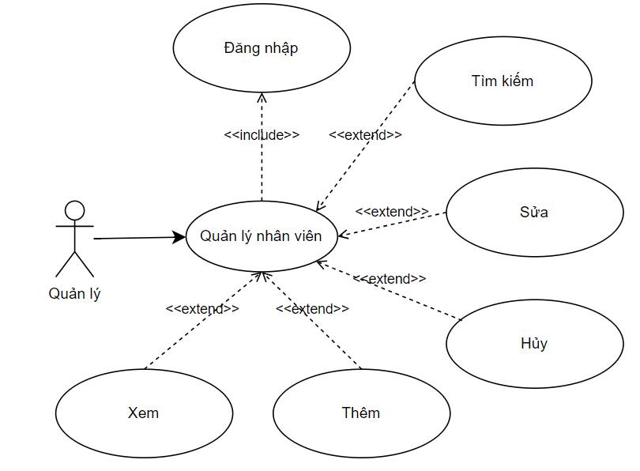

Hình 3‑3 Sơ đồ Use case của chức năng quản lý nhân viên (Quản lý)

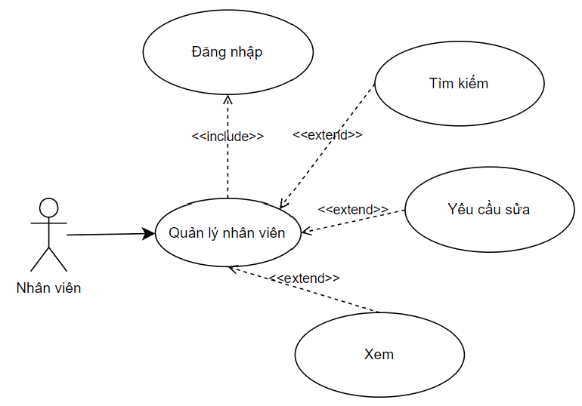

Hình 3‑4 Sơ đồ Use case của chức năng quản lý nhân viên (Nhân viên)

Hình 3‑5 Sơ đồ Use case của chức năng quản lý nhân viên (Quản trị viên)

|  |  |
| --- | --- |
| Tên Use case | Quản lý nhân viên |
| Actor | * Quản trị viên * Quản lý * Nhân viên |
| Mô tả | * Quản trị viên: Thực hiện quản lý nhân viên trong hệ thống * Quản lý: Thực hiện quản lý nhân viên trong hệ thống (trong phòng ban cho phép) * Nhân viên: Thực hiện với các yêu cầu |
| Pre-conditions | Đã đăng nhập thành công |
| Post-conditions | Success:   * Quản trị viên: Hiển thị thông tin chi tiết của tất cả nhân viên, có thể chính sửa tất cả thông tin. * Quản lý: Hiển thị thông tin chi tiết của tất cả nhân viên cùng phòng ban, có thể chính sửa một số thông tin cho phép. Đối với quản lý có chức vụ Trưởng phòng nhân sự được quyền xem toàn bộ thông tin nhân viên và chỉnh sửa nhân viên. * Nhân viên: Hiển thị thông tin chi tiết của cá nhân nhân viên.   Fail:   * Quản trị viên: Không thể thực hiện yêu cầu. * Quản lý: Không thể thực hiện yêu cầu. * Nhân viên: Không thể xem hoặc thực hiện yêu cầu. |
| Luồng sự kiện chính | A. Actor Quản trị viên chọn chức năng Quản lý nhân viên  Hệ thống hiển thị màn hình danh sách nhân sự  Extend Use Case Tìm Kiếm  Extend Use Case Sửa  Extend Use Case Hủy  Extend Use Case Thêm  Extend Use Case Xem  B. Actor Quản lý chọn chức năng Quản lý nhân viên  Hệ thống hiển thị màn hình danh sách nhân sự  Extend Use Case Tìm Kiếm  Extend Use Case Sửa  Extend Use Case Hủy  Extend Use Case Thêm  Extend Use Case Xem  C. Actor Nhân viên chọn chức năng Thông tin nhân viên (tên gọi khác)  Hệ thống hiển thị màn hình Thông tin nhân viên  Extend Use Case Tìm Kiếm  Extend Use Case Yêu cầu sửa  Extend Use Case Xem |
| Luồng sự kiện phụ | Actor nhấn nút Quay lại  Hệ thống hủy màn hình Quản lý nhân viên. |
| <Extend Use Case> | Quản lý nhân viên.  **A. Quản trị viên**  Actor Quản trị viên Chọn xem thông tin một nhân sự hoặc sử dụng chức năng tìm kiếm  Thực hiện chỉnh sửa thông tin (sửa, hủy, thêm)  Ấn nút Lưu  Kiểm tra CSDL và hệ thống CSDL thay đổi.  Hiển thị thông tin nhân viên đã thực hiện thao tác  Actor nhấn nút Quay lại  Rẽ nhánh 1:  2.1. Chỉnh sửa/thêm thông tin nhân viên thất bại  3.1. Lặp lại bước 1 luồng sự kiện chính.  **Rẽ nhánh 2:**  4.1. Không thể thực hiện chỉnh sửa/thêm nhân viên  5.1. Lặp lại bước 1 luồng sự kiện chính.  **Rẽ nhánh 3:**  4.2. Thông tin được xác nhận chỉnh sửa.  4.3. Chỉnh sửa/hủy/thêm thành công .  **B. Quản lý**  Actor Quản lý Chọn xem thông tin một nhân sự hoặc sử dụng chức năng tìm kiếm  Thực hiện chỉnh sửa thông tin (sửa, hủy, thêm)  Ấn nút Lưu  Kiểm tra CSDL và hệ thống CSDL thay đổi.  Hiển thị thông tin nhân viên đã thực hiện thao tác  Actor nhấn nút Quay lại  Rẽ nhánh 1:  2.1. Chỉnh sửa/thêm thông tin nhân viên thất bại  3.1. Lặp lại bước 1 luồng sự kiện chính.  **Rẽ nhánh 2:**  4.1. Không thể thực hiện chỉnh sửa/thêm nhân viên  5.1. Lặp lại bước 1 luồng sự kiện chính.  **Rẽ nhánh 3:**  4.2. Thông tin được xác nhận chỉnh sửa.  4.3. Chỉnh sửa/hủy/thêm thành công .  C. Nhân viên  Actor Nhân viên xem thông tin nhân viên của chính mình  Thực hiện Yêu cầu sửa những thông tin bị sai.  Ấn nút Lưu  Kiểm tra CSDL và hệ thống CSDL thay đổi.  Hiển thị thông tin nhân viên thực hiện Yêu cầu.  Actor nhấn nút Quay lại  **Rẽ nhánh 1:**  2.1. Thông tin bị lỗi  3.1. Lặp lại bước 1 luồng sự kiện chính.  **Rẽ nhánh 2:**  4.1. Trường thông tin nhập vào không đúng  5.1. Chỉ thông báo những thông tin nhập không hợp lệ  **Rẽ nhánh 3:**  4.2. Hiển thị thông tin chính xác.  4.3. Hiển thị thông tin thành công. |

#### Use case quản lý bảo hiểm

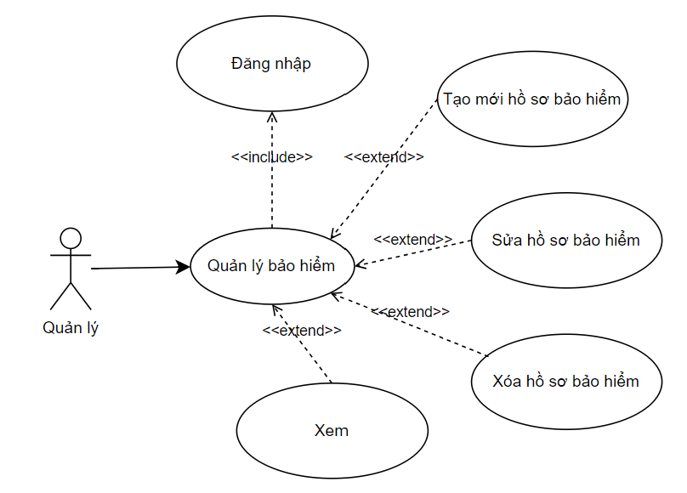

Hình 3‑6 Sơ đồ Use case của chức năng quản lý bảo hiểm (Quản lý)

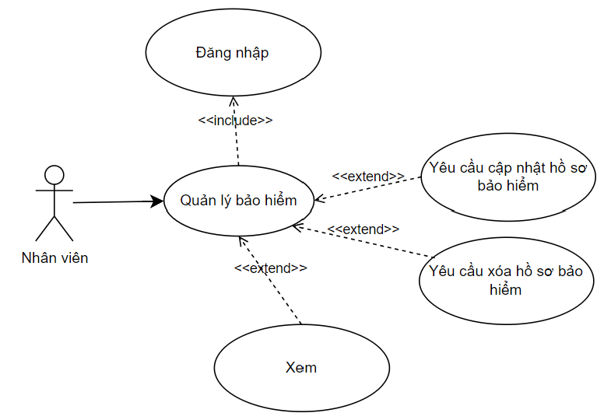

Hình 3‑7 Sơ đồ Use case của chức năng quản lý bảo hiểm (Nhân viên)

Hình 3‑8 Sơ đồ Use case của chức năng quản lý bảo hiểm (Quản trị viên)

|  |  |
| --- | --- |
| Tên Use case | Quản lý bảo hiểm |
| Actor | * Quản trị viên * Quản lý * Nhân viên |
| Mô tả | * Quản trị viên: Thực hiện quản lý bảo hiểm của nhân sự trong hệ thống * Quản lý: Thực hiện quản lý bảo hiểm của nhân sự trong hệ thống trực thuộc phòng ban đang quản lý * Nhân viên: Thực hiện với các yêu cầu |
| Pre-conditions | Đã đăng nhập thành công |
| Post-conditions | Success:   * Quản trị viên: Hiển thị thông tin chi tiết về bảo hiểm của tất cả nhân viên * Quản lý: Hiển thị thông tin chi tiết về bảo hiểm của nhân viên trực thuộc phòng ban. * Nhân viên: Hiển thị thông tin chi tiết bảo hiểm của cá nhân nhân viên.   Fail:   * Quản trị viên: Không thể thực hiện yêu cầu. * Quản lý: Không thể thực hiện yêu cầu. * Nhân viên: Không thể xem hoặc thực hiện yêu cầu. |
| Luồng sự kiện chính | A. Actor Quản lý chọn chức năng Quản lý bảo hiểm  Hệ thống hiển thị màn hình Quản lý bảo hiểm  Extend Use Case Tạo mới hồ sơ bảo hiểm  Extend Use Case Sửa hồ sơ bảo hiểm  Extend Use Case Xóa hồ sơ bảo hiểm  Extend Use Case Xem  B. Actor Nhân viên chọn chức năng Xem thông tin bảo hiểm (tên gọi khác)  Hệ thống hiển thị màn hình Thông tin bảo hiểm  Extend Use Case Yêu cầu xóa  Extend Use Case Yêu cầu sửa  Extend Use Case Xem |
| Luồng sự kiện phụ | Actor nhấn nút Quay lại  Hệ thống hủy màn hình Quản lý bảo hiểm. |
| <Extend Use Case> | Quản lý bảo hiểm.  **A. Quản trị viên**  Actor Quản lý Chọn xem thông tin bảo hiểm của một nhân sự hoặc sử dụng chức năng tìm kiếm  Thực hiện chỉnh sửa thông tin (sửa, hủy, tạo)  Ấn nút Lưu  Kiểm tra CSDL và hệ thống CSDL thay đổi.  Hiển thị thông tin nhân viên đã được thực hiện thao tác  Actor nhấn nút Quay lại  Rẽ nhánh 1:  2.1. Tạo bảo hiểm thất bại  3.1. Lặp lại bước 1 luồng sự kiện chính.  **Rẽ nhánh 2:**  4.1. Không thể thực hiện các thao tác  5.1. Lặp lại bước 1 luồng sự kiện chính.  **Rẽ nhánh 3:**  4.2. Thông tin được xác nhận.  4.3. Chỉnh sửa/hủy/thêm thành công .  **B. Quản lý**  Actor Quản lý Chọn xem thông tin bảo hiểm của một nhân sự hoặc sử dụng chức năng tìm kiếm  Thực hiện chỉnh sửa thông tin (sửa, hủy, tạo)  Ấn nút Lưu  Kiểm tra CSDL và hệ thống CSDL thay đổi.  Hiển thị thông tin nhân viên đã được thực hiện thao tác  Actor nhấn nút Quay lại  Rẽ nhánh 1:  2.1. Tạo bảo hiểm thất bại  3.1. Lặp lại bước 1 luồng sự kiện chính.  **Rẽ nhánh 2:**  4.1. Không thể thực hiện các thao tác  5.1. Lặp lại bước 1 luồng sự kiện chính.  **Rẽ nhánh 3:**  4.2. Thông tin được xác nhận.  4.3. Chỉnh sửa/hủy/thêm thành công .  C. Nhân viên  Actor Nhân viên xem thông tin nhân viên của chính mình  Thực hiện Yêu cầu sửa những thông tin bị sai.  Ấn nút Lưu  Kiểm tra CSDL và hệ thống CSDL thay đổi.  Hiển thị thông tin nhân viên thực hiện Yêu cầu.  Actor nhấn nút Quay lại  **Rẽ nhánh 1:**  2.1. Thông tin bị lỗi  3.1. Lặp lại bước 1 luồng sự kiện chính.  **Rẽ nhánh 2:**  4.1. Trường thông tin nhập vào không đúng  5.1. Chỉ thông báo những thông tin nhập không hợp lệ  **Rẽ nhánh 3:**  4.2. Hiển thị thông tin chính xác.  4.3. Hiển thị thông tin thành công. |

#### Use case quản lý chấm công

Hình 3‑9 Sơ đồ Use case của chức năng quản lý chấm công (Quản trị viên)

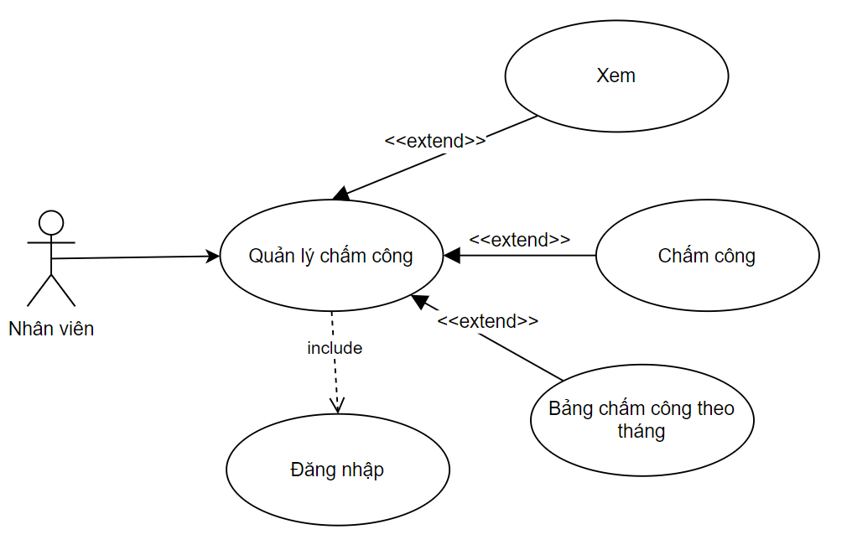

Hình 3‑10 Sơ đồ Use case của chức năng quản lý chấm công (Nhân viên)

Hình 3‑11 Sơ đồ Use case của chức năng quản lý chấm công (Quản trị viên)

|  |  |
| --- | --- |
| Tên Use case | Quản lý chấm công |
| Actor | * Quản trị viên * Quản lý * Nhân viên |
| Mô tả | * Quản trị viên: Thực hiện quản lý chấm công của nhân sự trong hệ thống * Quản lý: Thực hiện quản lý chấm công của nhân sự trong hệ thống trực thuộc phòng ban đang quản lý * Nhân viên: Thực hiện với các yêu cầu |
| Pre-conditions | Đã đăng nhập thành công |
| Post-conditions | Success:   * Quản trị viên: Hiển thị thông tin chi tiết về thông tin chấm công của tất cả nhân viên * Quản lý: Hiển thị thông tin chi tiết về thông tin chấm công của nhân sự trong hệ thống trực thuộc phòng ban đang quản lý, có thể chính sửa một số thông tin cho phép. * Nhân viên: Hiển thị thông tin chi tiết bảng chấm công của cá nhân nhân viên.   Fail:   * Quản trị viên: Không thể xem hoặc thực hiện yêu cầu. * Quản lý: Không thể xem hoặc thực hiện yêu cầu. * Nhân viên: Không thể xem hoặc thực hiện yêu cầu. |
| Luồng sự kiện chính | A. Actor Quản trị viên chọn chức năng Quản lý chấm công  Hệ thống hiển thị màn hình Quản lý chấm công  Extend Use Case Thiết lập chấm công  Extend Use Case Xử lý dữ liệu chấm công  Extend Use Case Bảng chấm công tháng  B. Actor Nhân viên chọn chức năng Chấm công (tên gọi khác)  Hệ thống hiển thị màn hình Chấm công  Extend Use Case Chấm công  Extend Use Case Bảng chấm công tháng  Extend Use Case Xem |
| Luồng sự kiện phụ | Actor nhấn nút Quay lại  Hệ thống hủy màn hình Quản lý chấm công. |
| <Extend Use Case> | Quản lý chấm công.  **A. Quản trị viên**  Actor Quản trị viên Chọn xem thông tin chấm công của một nhân sự hoặc sử dụng chức năng tìm kiếm  Thực hiện các thao tác  Ấn nút Lưu  Kiểm tra CSDL và hệ thống CSDL thay đổi.  Hiển thị thông tin chấm công đã được thực hiện thao tác  Actor nhấn nút Quay lại  Rẽ nhánh 1:  2.1. Thiết lập chấm công thất bại  3.1. Lặp lại bước 1 luồng sự kiện chính.  **Rẽ nhánh 2:**  4.1. Không thể thực hiện các thao tác  5.1. Lặp lại bước 1 luồng sự kiện chính.  **Rẽ nhánh 3:**  4.2. Thông tin được xác nhận.  4.3. Thực hiện các thao tác thành công .  B. Nhân viên  Actor Nhân viên xem thông tin chấm công và thực hiện chấm công  Thực hiện Chấm công  Ấn nút Lưu  Kiểm tra CSDL và hệ thống CSDL thay đổi.  Hiển thị thông tin nhân viên thực hiện.  Actor nhấn nút Quay lại  **Rẽ nhánh 1:**  2.1. Thông tin bị lỗi  3.1. Lặp lại bước 1 luồng sự kiện chính.  **Rẽ nhánh 2:**  4.1. Trường không thể chấm công, dữ liệu không được xác nhận.  5.1. Lặp lại bước 1 luồng sự kiện chính.  **Rẽ nhánh 3:**  4.2. Thông tin dữ liệu được xác nhận chính xác.  4.3. Hiển thị thông tin thành công. |

#### Use case quản lý lương

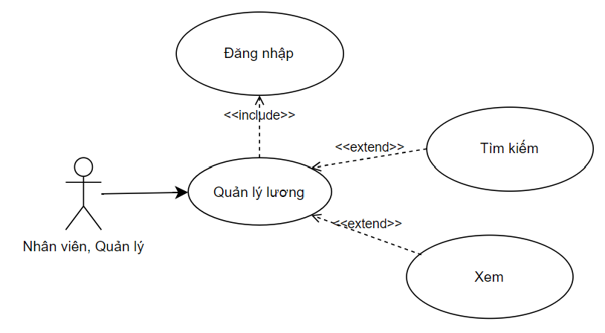

Hình 3‑12 Sơ đồ Use case của chức năng quản lý lương (Quản lý/Nhân viên)

Hình 3‑13 Sơ đồ Use case của chức năng quản lý lương (Quản trị viên)

|  |  |
| --- | --- |
| Tên Use case | Quản lý lương |
| Actor | * Quản trị viên * Quản lý * Nhân viên |
| Mô tả | * Quản trị viên: Thực hiện quản lý lương của nhân sự trong hệ thống * Quản lý: Thực hiện với các yêu cầu * Nhân viên: Thực hiện với các yêu cầu |
| Pre-conditions | Đã đăng nhập thành công |
| Post-conditions | Success:   * Quản trị viên: Hiển thị thông tin chi tiết và bảng kết quả đã được xử lý về lương của từng nhân viên * Quản lý: Hiển thị thông tin chi tiết bảng chấm công của cá nhân nhân viên. * Nhân viên: Hiển thị thông tin chi tiết bảng chấm công của cá nhân nhân viên.   Fail:   * Quản trị viên: Không thể thực hiện yêu cầu. * Quản lý: Không thể thực hiện yêu cầu. * Nhân viên: Không thể xem hoặc thực hiện yêu cầu. |
| Luồng sự kiện chính | A. Actor Quản trị viên chọn chức năng Quản lý lương  Hệ thống hiển thị màn hình Quản lý lương  Extend Use Case Tính thu nhập cá nhân  Extend Use Case Tính khen/phạt/phụ cấp  Extend Use Case Tính bảng lương  B. Actor Quản lý chọn chức năng Quản lý lương  Hệ thống hiển thị màn hình Quản lý lương  Extend Use Case Tìm kiếm  Extend Use Case Xem  C. Actor Nhân viên chọn chức năng Quản lý lương  Hệ thống hiển thị màn hình Quản lý lương  Extend Use Case Tìm kiếm  Extend Use Case Xem |
| Luồng sự kiện phụ | Actor nhấn nút Quay lại  Hệ thống hủy màn hình Quản lý chấm công. |
| <Extend Use Case> | Quản lý chấm công.  **A. Quản trị viên**  Actor Quản lý Chọn xem thông tin và thực hiện quản lý lương  Thực hiện các thao tác  Ấn nút Lưu  Kiểm tra CSDL và hệ thống CSDL thay đổi.  Hiển thị thông tin lương đã được thực hiện thao tác  Actor nhấn nút Quay lại  Rẽ nhánh 1:  2.1. Thiết lập lương thất bại  3.1. Lặp lại bước 1 luồng sự kiện chính.  **Rẽ nhánh 2:**  4.1. Không thể thực hiện các thao tác  5.1. Lặp lại bước 1 luồng sự kiện chính.  **Rẽ nhánh 3:**  4.2. Thông tin được xác nhận.  4.3. Thực hiện các thao tác thành công .  B. Quản lý  Actor Quản lý xem thông tin và thực hiện quản lý lương  Thực hiện các thao tác  Ấn nút Xem  Kiểm tra CSDL và hệ thống CSDL thay đổi.  Hiển thị thông tin nhân viên thực hiện.  Actor nhấn nút Quay lại  **Rẽ nhánh 1:**  2.1. Thông tin bị lỗi  3.1. Lặp lại bước 1 luồng sự kiện chính.  **Rẽ nhánh 2:**  4.1. Trường không thể thao tác, dữ liệu không được xác nhận.  5.1. Lặp lại bước 1 luồng sự kiện chính.  **Rẽ nhánh 3:**  4.2. Thông tin dữ liệu được xác nhận chính xác.  4.3. Hiển thị thông tin thành công.  C. Nhân viên  Actor Quản lý xem thông tin và thực hiện quản lý lương  Thực hiện các thao tác  Ấn nút Xem  Kiểm tra CSDL và hệ thống CSDL thay đổi.  Hiển thị thông tin nhân viên thực hiện.  Actor nhấn nút Quay lại  **Rẽ nhánh 1:**  2.1. Thông tin bị lỗi  3.1. Lặp lại bước 1 luồng sự kiện chính.  **Rẽ nhánh 2:**  4.1. Trường không thể thao tác, dữ liệu không được xác nhận.  5.1. Lặp lại bước 1 luồng sự kiện chính.  **Rẽ nhánh 3:**  4.2. Thông tin dữ liệu được xác nhận chính xác.  4.3. Hiển thị thông tin thành công. |

#### Use case quản lý KPI

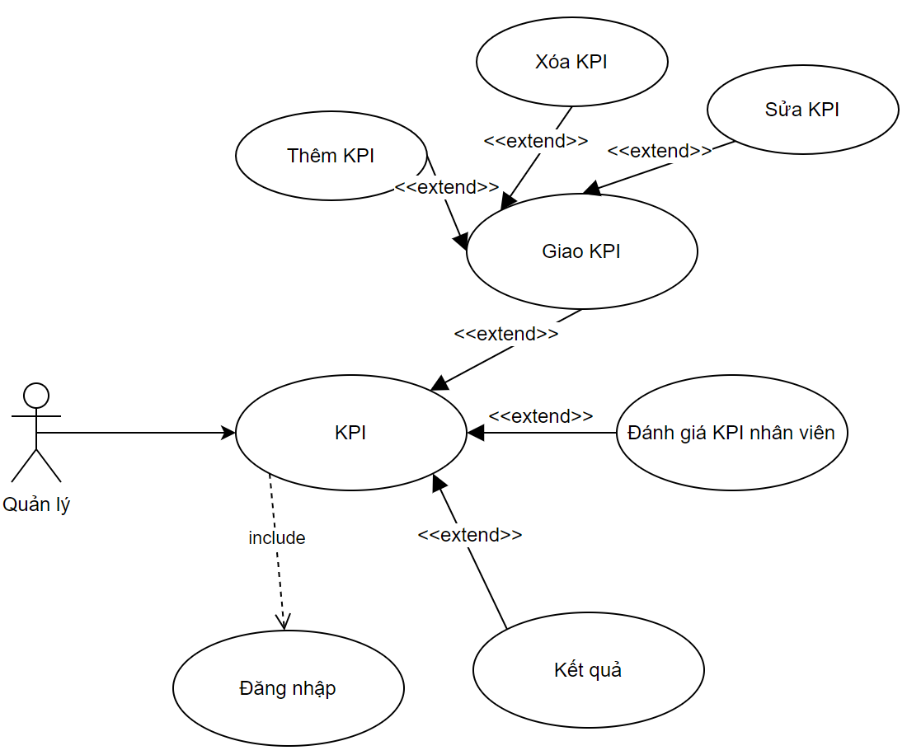

Hình 3‑14 Sơ đồ Use case của chức năng KPI (Quản lý)

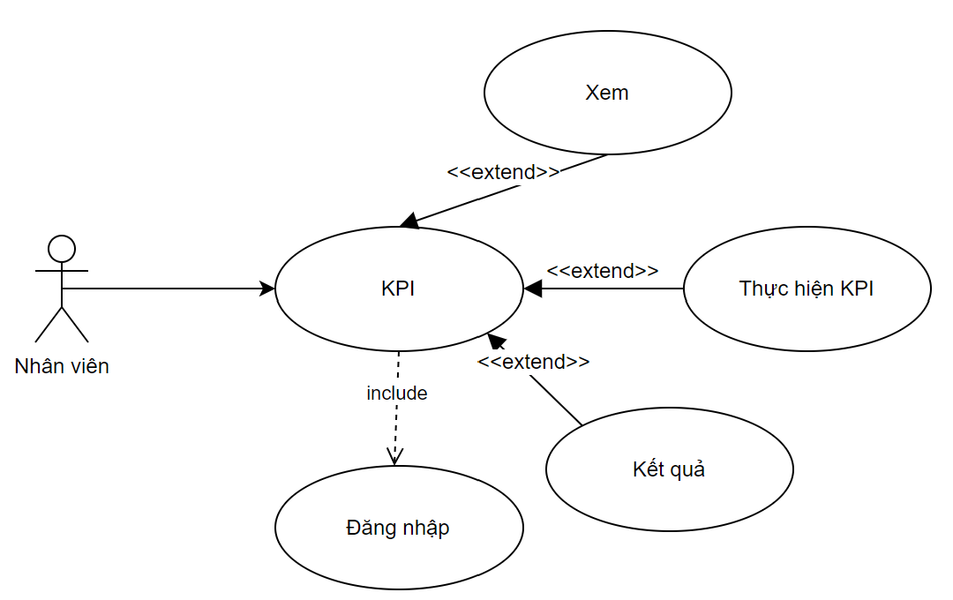

Hình 3‑15 Sơ đồ Use case của chức năng KPI (Nhân viên)

Hình 3‑16 Sơ đồ Use case của chức năng KPI (Quản trị viên)

|  |  |
| --- | --- |
| Tên Use case | Quản lý KPI |
| Actor | * Quản trị viên * Quản lý * Nhân viên |
| Mô tả | * Quản trị viên: Thực hiện quản lý KPI của nhân sự trong hệ thống * Quản lý: Thực hiện quản lý KPI của nhân sự trong hệ thống * Nhân viên: Thực hiện với các yêu cầu |
| Pre-conditions | Đã đăng nhập thành công |
| Post-conditions | Success:   * Quản trị viên: Hiển thị thông tin chi tiết về thông tin KPI của tất cả nhân viên , có thể chính sửa tất cả thông tin. * Quản lý: Hiển thị thông tin chi tiết về thông tin KPI của tất cả nhân viên , có thể chính sửa một số thông tin cho phép. * Nhân viên: Hiển thị thông tin chi tiết bảng chấm công của cá nhân nhân viên.   Fail:   * Quản trị viên: Không thể thực hiện yêu cầu. * Quản lý: Không thể thực hiện yêu cầu. * Nhân viên: Không thể xem hoặc thực hiện yêu cầu. |
| Luồng sự kiện chính | A. Actor Quản trị viên chọn chức năng Quản lý KPI  Hệ thống hiển thị màn hình Quản lý chấm công  Extend Use Case Thêm KPI  Extend Use Case Xóa KPI  Extend Use Case Sửa KPI  Extend Use Case Giao KPI  Extend Use Case Đánh giá KPI  B. Actor Quản lý chọn chức năng Quản lý KPI  Hệ thống hiển thị màn hình Chấm công  Extend Use Case Xem  Extend Use Case Thực hiện KPI  Extend Use Case Kết quả  C. Actor Nhân viên chọn chức năng Quản lý KPI  Hệ thống hiển thị màn hình Chấm công  Extend Use Case Xem  Extend Use Case Thực hiện KPI  Extend Use Case Kết quả |
| Luồng sự kiện phụ | Actor nhấn nút Quay lại  Hệ thống hủy màn hình Quản lý chấm công. |
| <Extend Use Case> | Quản lý KPI.  **A. Quản trị viên**  Actor Quản lý Chọn xem thông tin KPI của một nhân sự hoặc sử dụng chức năng tìm kiếm  Thực hiện các thao tác  Ấn nút Lưu  Kiểm tra CSDL và hệ thống CSDL thay đổi.  Hiển thị thông tin KPI đã được thực hiện thao tác  Actor nhấn nút Quay lại  Rẽ nhánh 1:  2.1. Thao tác thất bại  3.1. Lặp lại bước 1 luồng sự kiện chính.  **Rẽ nhánh 2:**  4.1. Không thể thực hiện các thao tác  5.1. Lặp lại bước 1 luồng sự kiện chính.  **Rẽ nhánh 3:**  4.2. Thông tin được xác nhận.  4.3. Thực hiện các thao tác thành công .  **B. Quản lý**  Actor Quản lý Chọn xem thông tin KPI của một nhân sự hoặc sử dụng chức năng tìm kiếm  Thực hiện các thao tác  Ấn nút Lưu  Kiểm tra CSDL và hệ thống CSDL thay đổi.  Hiển thị thông tin KPI đã được thực hiện thao tác  Actor nhấn nút Quay lại  Rẽ nhánh 1:  2.1. Thao tác thất bại  3.1. Lặp lại bước 1 luồng sự kiện chính.  **Rẽ nhánh 2:**  4.1. Không thể thực hiện các thao tác  5.1. Lặp lại bước 1 luồng sự kiện chính.  **Rẽ nhánh 3:**  4.2. Thông tin được xác nhận.  4.3. Thực hiện các thao tác thành công .  C. Nhân viên  Actor Nhân viên xem thông tin và thực hiện KPI  Thực hiện KPI  Ấn nút Lưu  Kiểm tra CSDL và hệ thống CSDL thay đổi.  Hiển thị thông tin nhân viên thực hiện.  Actor nhấn nút Quay lại  **Rẽ nhánh 1:**  2.1. Thông tin bị lỗi  3.1. Lặp lại bước 1 luồng sự kiện chính.  **Rẽ nhánh 2:**  4.1. Trường không thể chấm công, dữ liệu không được xác nhận.  5.1. Lặp lại bước 1 luồng sự kiện chính.  **Rẽ nhánh 3:**  4.2. Thông tin dữ liệu được xác nhận chính xác.  4.3. Hiển thị thông tin thành công. |

#### Use case quản lý công việc

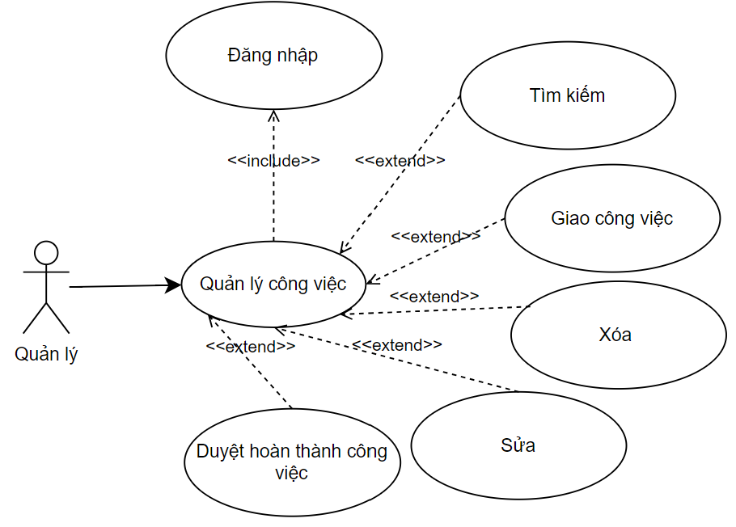

Hình 3‑17 . Sơ đồ Use case của chức năng quản lý công việc (Quản lý)

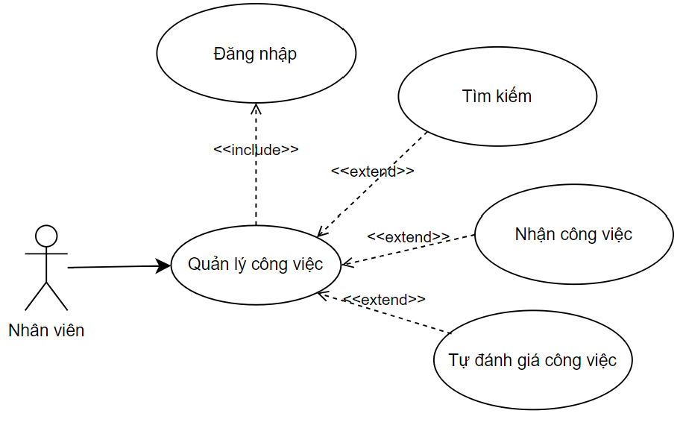

Hình 3‑18 Sơ đồ Use case của chức năng quản lý công việc (Nhân viên)

Hình 3‑19 Sơ đồ Use case của chức năng quản lý công việc (Quản trị viên)

|  |  |
| --- | --- |
| Tên Use case | Quản lý công việc |
| Actor | * Quản trị viên * Quản lý * Nhân viên |
| Mô tả | * Quản trị viên: Thực hiện quản lý công việc của nhân viên trong hệ thống * Quản lý: Thực hiện quản lý công việc của nhân viên trong hệ thống trực thuộc phòng ban đang quản lý * Nhân viên: Thực hiện với các yêu cầu |
| Pre-conditions | Đã đăng nhập thành công |
| Post-conditions | Success:   * Quản trị viên: Hiển thị thông tin chi tiết về thông tin công việc của tất cả nhân viên , có thể chỉnh sửa tất cả thông tin. * Quản lý: Hiển thị thông tin chi tiết về thông tin công việc của tất cả nhân viên trực thuộc phòng ban đang quản lý, có thể chính sửa một số thông tin cho phép. * Nhân viên: Hiển thị thông tin chi tiết bảng chấm công của cá nhân nhân viên.   Fail:  Quản trị viên: Không thể thực hiện yêu cầu.  Quản lý: Không thể thực hiện yêu cầu.  Nhân viên: Không thể xem hoặc thực hiện yêu cầu. |
| Luồng sự kiện chính | A. Actor Quản trị viên chọn chức năng Quản lý công việc  Hệ thống hiển thị màn hình Quản lý công việc  Extend Use Case Tìm  Extend Use Case Giao công việc  Extend Use Case Xóa  Extend Use Case Sửa  Extend Use Case Xem báo cáo công việc  Extend Use Case Xem đánh giá công việc  B. Actor Quản lý chọn chức năng Quản lý công việc  Hệ thống hiển thị màn hình Quản lý công việc  Extend Use Case Tìm  Extend Use Case Giao công việc  Extend Use Case Xóa  Extend Use Case Sửa  Extend Use Case Duyệt hoàn thành công việc  C. Actor Nhân viên chọn chức năng Quản lý công việc  Hệ thống hiển thị màn hình Quản lý công việc  Extend Use Case Tìm kiếm  Extend Use Case Nhận công việc  Extend Use Case Tự đánh giá |
| Luồng sự kiện phụ | Actor nhấn nút Quay lại  Hệ thống hủy màn hình Quản lý công việc . |
| <Extend Use Case> | Quản lý công việc  **A. Quản trị viên**  Actor Quản trị viên Chọn xem thông tin Quản lý công việc của một nhân sự hoặc sử dụng chức năng tìm kiếm  Thực hiện các thao tác  Ấn nút Lưu  Kiểm tra CSDL và hệ thống CSDL thay đổi.  Hiển thị thông tin Quản lý công việc đã được thực hiện thao tác  Actor nhấn nút Quay lại  Rẽ nhánh 1:  2.1. Thực hiện thất bại  3.1. Lặp lại bước 1 luồng sự kiện chính.  **Rẽ nhánh 2:**  4.1. Không thể thực hiện các thao tác  5.1. Lặp lại bước 1 luồng sự kiện chính.  **Rẽ nhánh 3:**  4.2. Thông tin được xác nhận.  4.3. Thực hiện các thao tác thành công .  **B. Quản lý**  Actor Quản lý Chọn xem thông tin Quản lý công việc của một nhân sự hoặc sử dụng chức năng tìm kiếm  Thực hiện các thao tác  Ấn nút Lưu  Kiểm tra CSDL và hệ thống CSDL thay đổi.  Hiển thị thông tin Quản lý công việc đã được thực hiện thao tác  Actor nhấn nút Quay lại  Rẽ nhánh 1:  2.1. Thực hiện thất bại  3.1. Lặp lại bước 1 luồng sự kiện chính.  **Rẽ nhánh 2:**  4.1. Không thể thực hiện các thao tác  5.1. Lặp lại bước 1 luồng sự kiện chính.  **Rẽ nhánh 3:**  4.2. Thông tin được xác nhận.  4.3. Thực hiện các thao tác thành công .  C. Nhân viên  Actor Nhân viên xem thông tin chấm công và thực hiện chấm công  Thực hiện Chấm công  Ấn nút Lưu  Kiểm tra CSDL và hệ thống CSDL thay đổi.  Hiển thị thông tin nhân viên thực hiện.  Actor nhấn nút Quay lại  **Rẽ nhánh 1:**  2.1. Thông tin bị lỗi  3.1. Lặp lại bước 1 luồng sự kiện chính.  **Rẽ nhánh 2:**  4.1. Trường không thể chấm công, dữ liệu không được xác nhận.  5.1. Lặp lại bước 1 luồng sự kiện chính.  **Rẽ nhánh 3:**  4.2. Thông tin dữ liệu được xác nhận chính xác.  4.3. Hiển thị thông tin thành công. |

#### Use case thống kê báo cáo

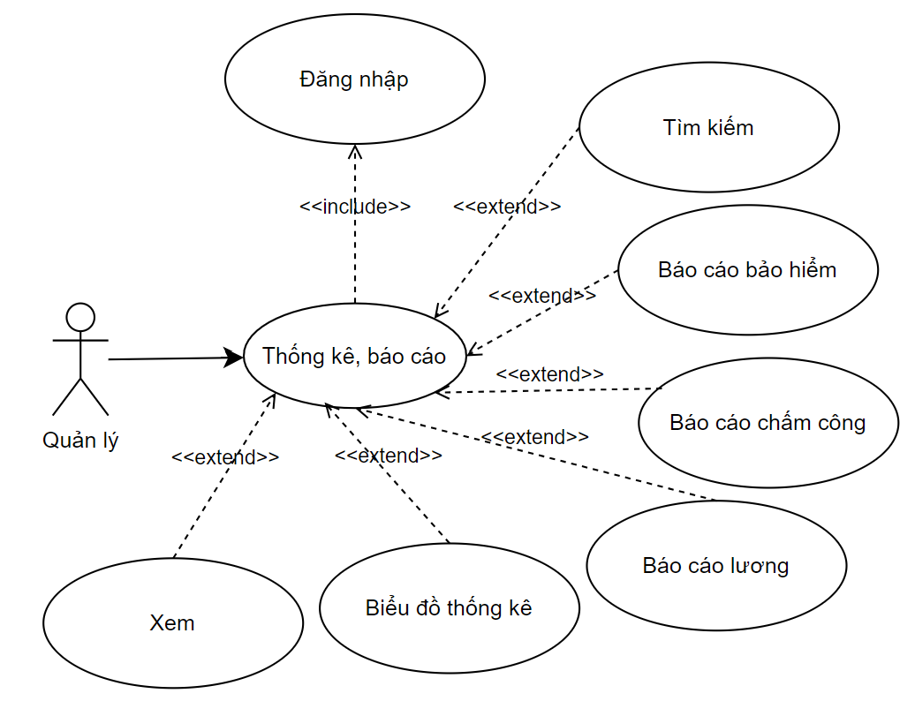

Hình 3‑20 Sơ đồ Use case của chức năng thống kê báo cáo (Quản lý)

Hình 3‑21 Sơ đồ Use case của chức năng thống kê, báo cáo (Nhân viên)

Hình 3‑22 Sơ đồ Use case của chức năng thống kê, báo cáo (Quản trị viên)

|  |  |
| --- | --- |
| Tên Use case | Thống kê, báo cáo |
| Actor | * Quản trị viên * Quản lý * Nhân viên |
| Mô tả | * Quản trị viên: Thực hiện xử lý và xem thống kê, báo cáo trong hệ thống * Quản lý: Thực hiện xem thống kê, báo cáo trong hệ thống * Nhân viên: Thực hiện xem thống kê, báo cáo trong hệ thống |
| Pre-conditions | Đã đăng nhập thành công |
| Post-conditions | Success:   * Quản trị viên: Hiển thị thông tin chi tiết về thông tin Thống kê, báo cáo của tất cả nhân viên , có thể chính sửa tất cả thông tin. * Quản lý: Hiển thị thông tin chi tiết về thông tin Thống kê, báo cáo của tất cả nhân viên , có thể chính sửa một số thông tin cho phép. * Nhân viên: Hiển thị thông tin chi tiết xem thống kê, báo cáo trong hệ thống của cá nhân nhân viên.   Fail:   * Quản trị viên: Không thể thực hiện các thao tác * Quản lý: Không thể thực hiện yêu cầu. * Nhân viên: Không thể xem hoặc thực hiện yêu cầu. |
| Luồng sự kiện chính | A. Actor Quản trị viên chọn chức năng Thống kê, báo cáo  Hệ thống hiển thị màn hình Thống kê, báo cáo  Extend Use Case Tìm kiếm  Extend Use Case Báo cáo lương  Extend Use Case Báo cáo bảo hiểm  Extend Use Case Báo cáo chấm công  Extend Use Case Biểu đồ thống kê  Extend Use Case Xem  B. Actor Quản lý chọn chức năng Thống kê, báo cáo  Hệ thống hiển thị màn hình Thống kê, báo cáo  Extend Use Case Tìm kiếm  Extend Use Case Báo cáo lương  Extend Use Case Báo cáo bảo hiểm  Extend Use Case Báo cáo chấm công  Extend Use Case Biểu đồ thống kê  Extend Use Case Xem  C. Actor Nhân viên chọn chức năng Thống kê, báo cáo  Hệ thống hiển thị màn hình Thống kê, báo cáo  Extend Use Case Tìm kiếm  Extend Use Case Xem |
| Luồng sự kiện phụ | Actor nhấn nút Quay lại  Hệ thống hủy màn hình Thống kê, báo cáo. |
| <Extend Use Case> | Thống kê, báo cáo.  **A. Quản trị viên**  Actor Quản lý Chọn xem thông tin Thống kê, báo cáo của một nhân sự hoặc sử dụng chức năng tìm kiếm  Thực hiện các thao tác  Ấn nút Lưu  Kiểm tra CSDL và hệ thống CSDL thay đổi.  Hiển thị thông tin Thống kê, báo cáo đã được thực hiện thao tác  Actor nhấn nút Quay lại  Rẽ nhánh 1:  2.1. Thực hiện thất bại  3.1. Lặp lại bước 1 luồng sự kiện chính.  **Rẽ nhánh 2:**  4.1. Không thể thực hiện các thao tác  5.1. Lặp lại bước 1 luồng sự kiện chính.  **Rẽ nhánh 3:**  4.2. Thông tin được xác nhận.  4.3. Thực hiện các thao tác thành công .  **B. Quản lý**  Actor Quản lý Chọn xem thông tin Thống kê, báo cáo của một nhân sự hoặc sử dụng chức năng tìm kiếm  Thực hiện các thao tác  Ấn nút Lưu  Kiểm tra CSDL và hệ thống CSDL thay đổi.  Hiển thị thông tin Thống kê, báo cáo đã được thực hiện thao tác  Actor nhấn nút Quay lại  Rẽ nhánh 1:  2.1. Thực hiện thất bại  3.1. Lặp lại bước 1 luồng sự kiện chính.  **Rẽ nhánh 2:**  4.1. Không thể thực hiện các thao tác  5.1. Lặp lại bước 1 luồng sự kiện chính.  **Rẽ nhánh 3:**  4.2. Thông tin được xác nhận.  4.3. Thực hiện các thao tác thành công .  **C. Nhân viên**  Actor Quản lý Chọn xem thông tin Thống kê, báo cáo của một nhân sự hoặc sử dụng chức năng tìm kiếm  Thực hiện các thao tác  Ấn nút Lưu  Kiểm tra CSDL và hệ thống CSDL thay đổi.  Hiển thị thông tin Thống kê, báo cáo đã được thực hiện thao tác  Actor nhấn nút Quay lại  Rẽ nhánh 1:  2.1. Thực hiện thất bại  3.1. Lặp lại bước 1 luồng sự kiện chính.  **Rẽ nhánh 2:**  4.1. Không thể thực hiện các thao tác  5.1. Lặp lại bước 1 luồng sự kiện chính.  **Rẽ nhánh 3:**  4.2. Thông tin được xác nhận.  4.3. Thực hiện các thao tác thành công . |

### Sơ đồ tuần tự

#### Sơ đồ tuần tự đăng nhập

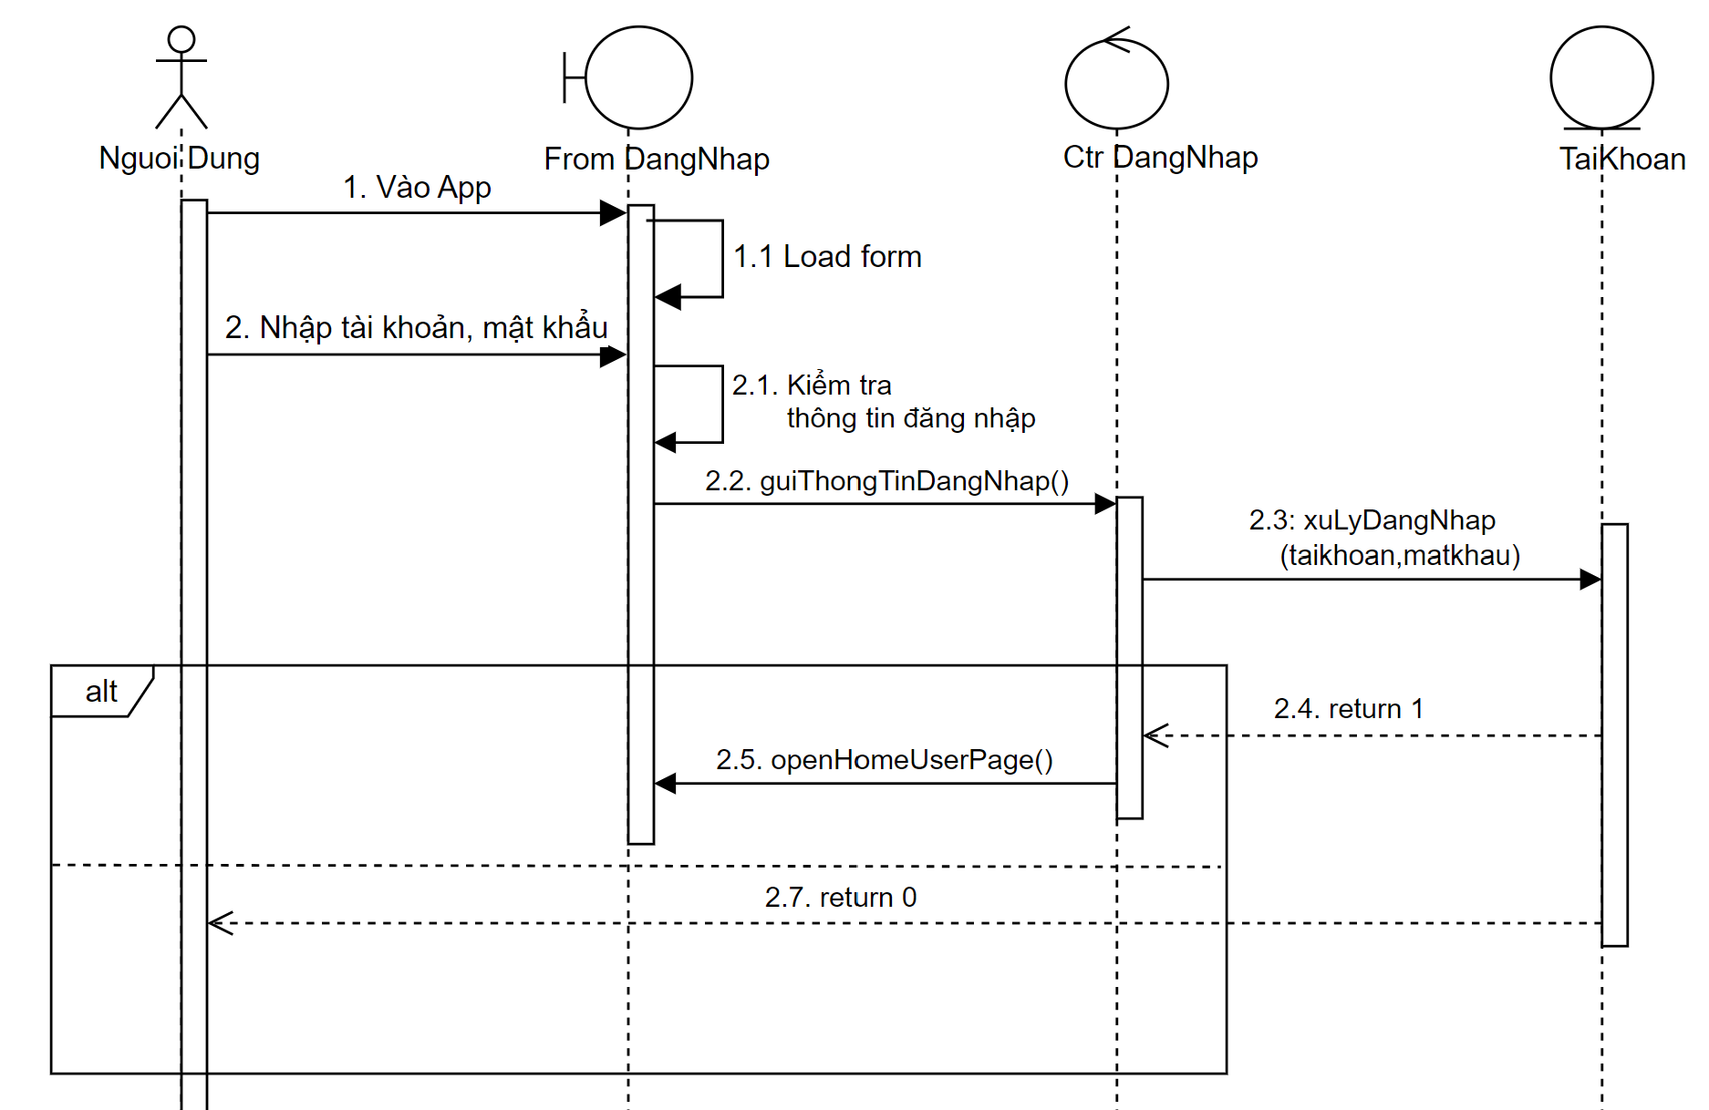

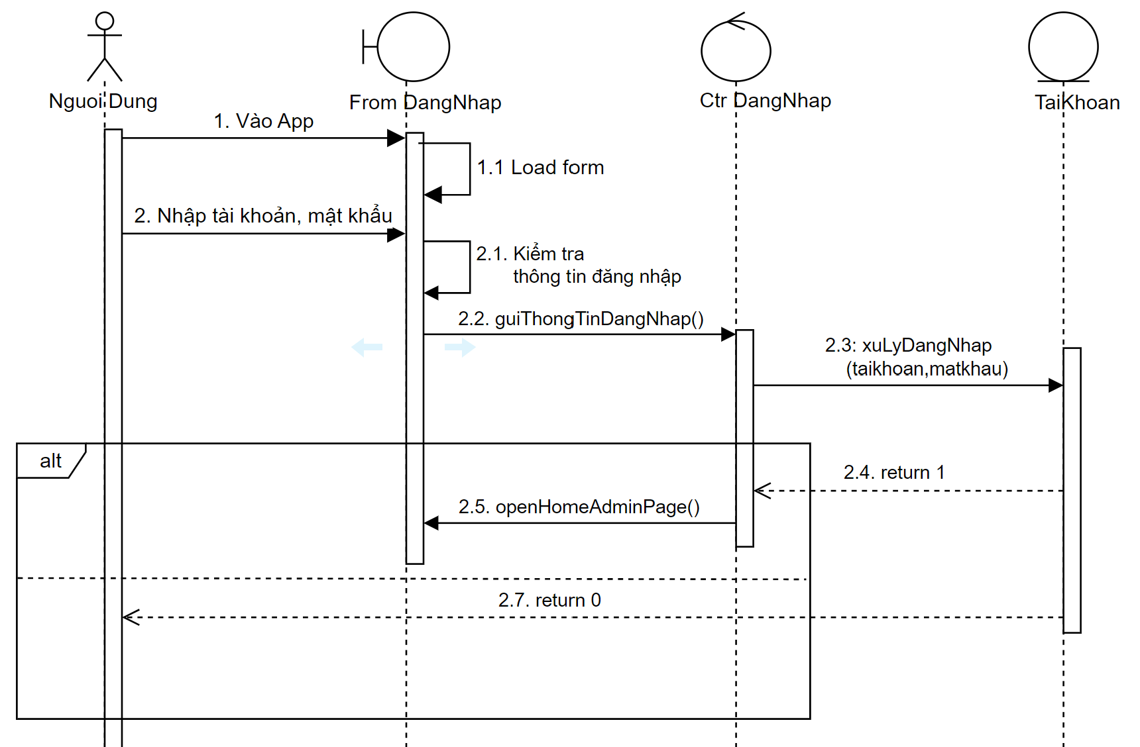

Hình 3‑23 Sơ đồ tuần tự của chức năng đăng nhập (Quản lý/Nhân viên)

#### Sơ đồ tuần tự quản lý nhân viên

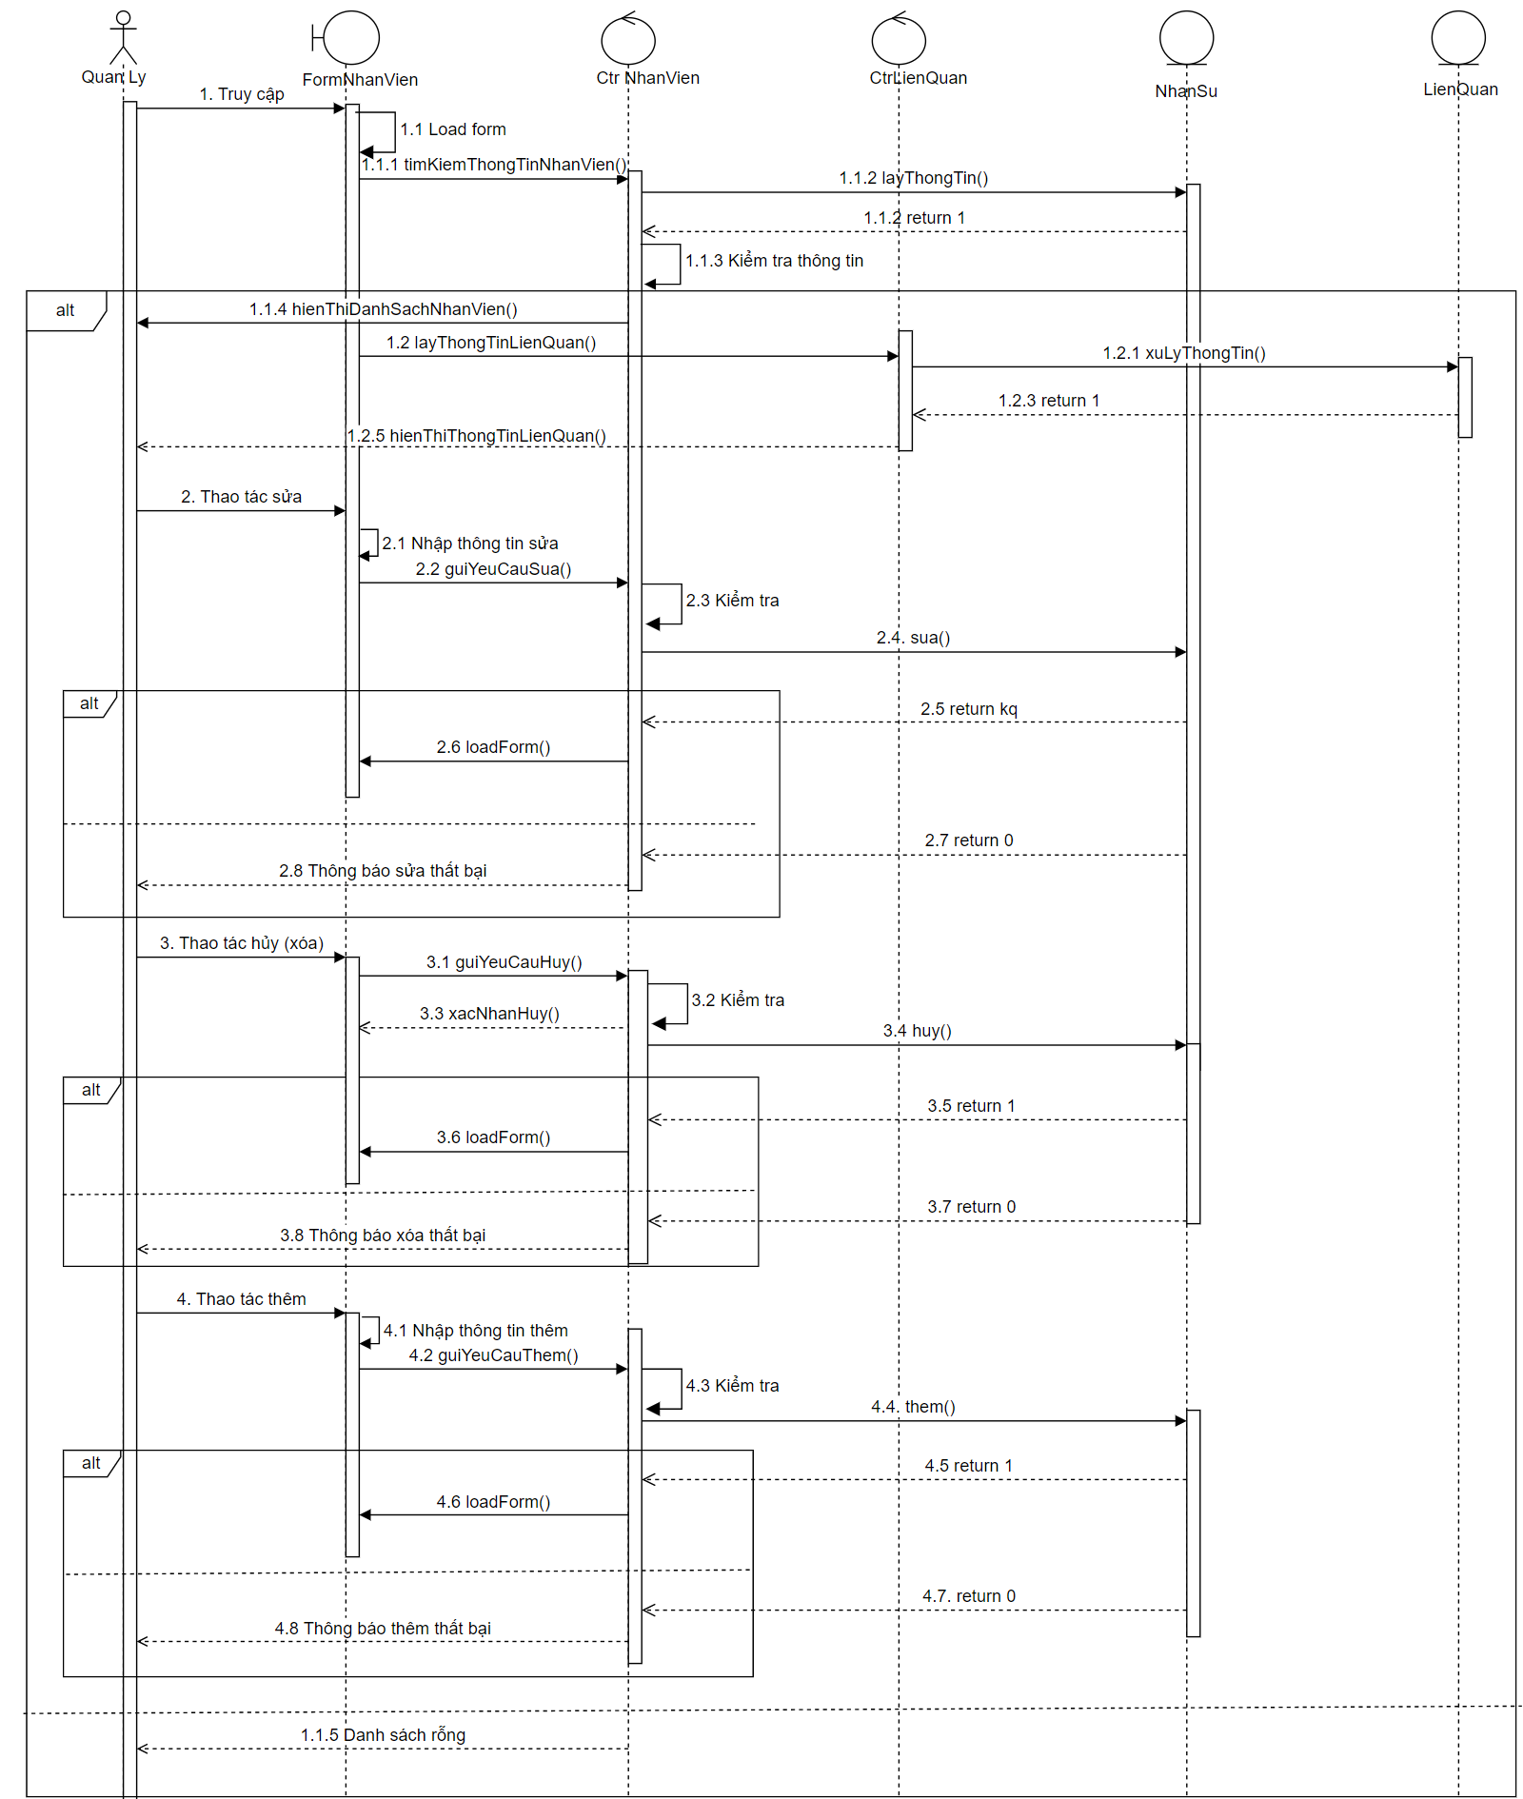

Hình 3‑24 Sơ đồ tuần tự của chức năng quản lý nhân viên (Quản lý) ở giao diện app

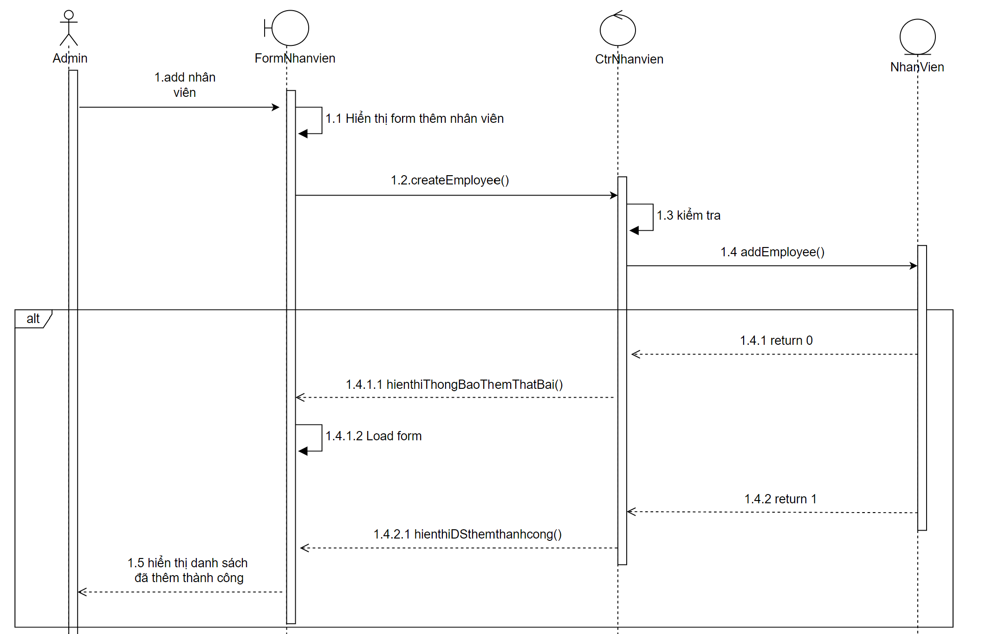

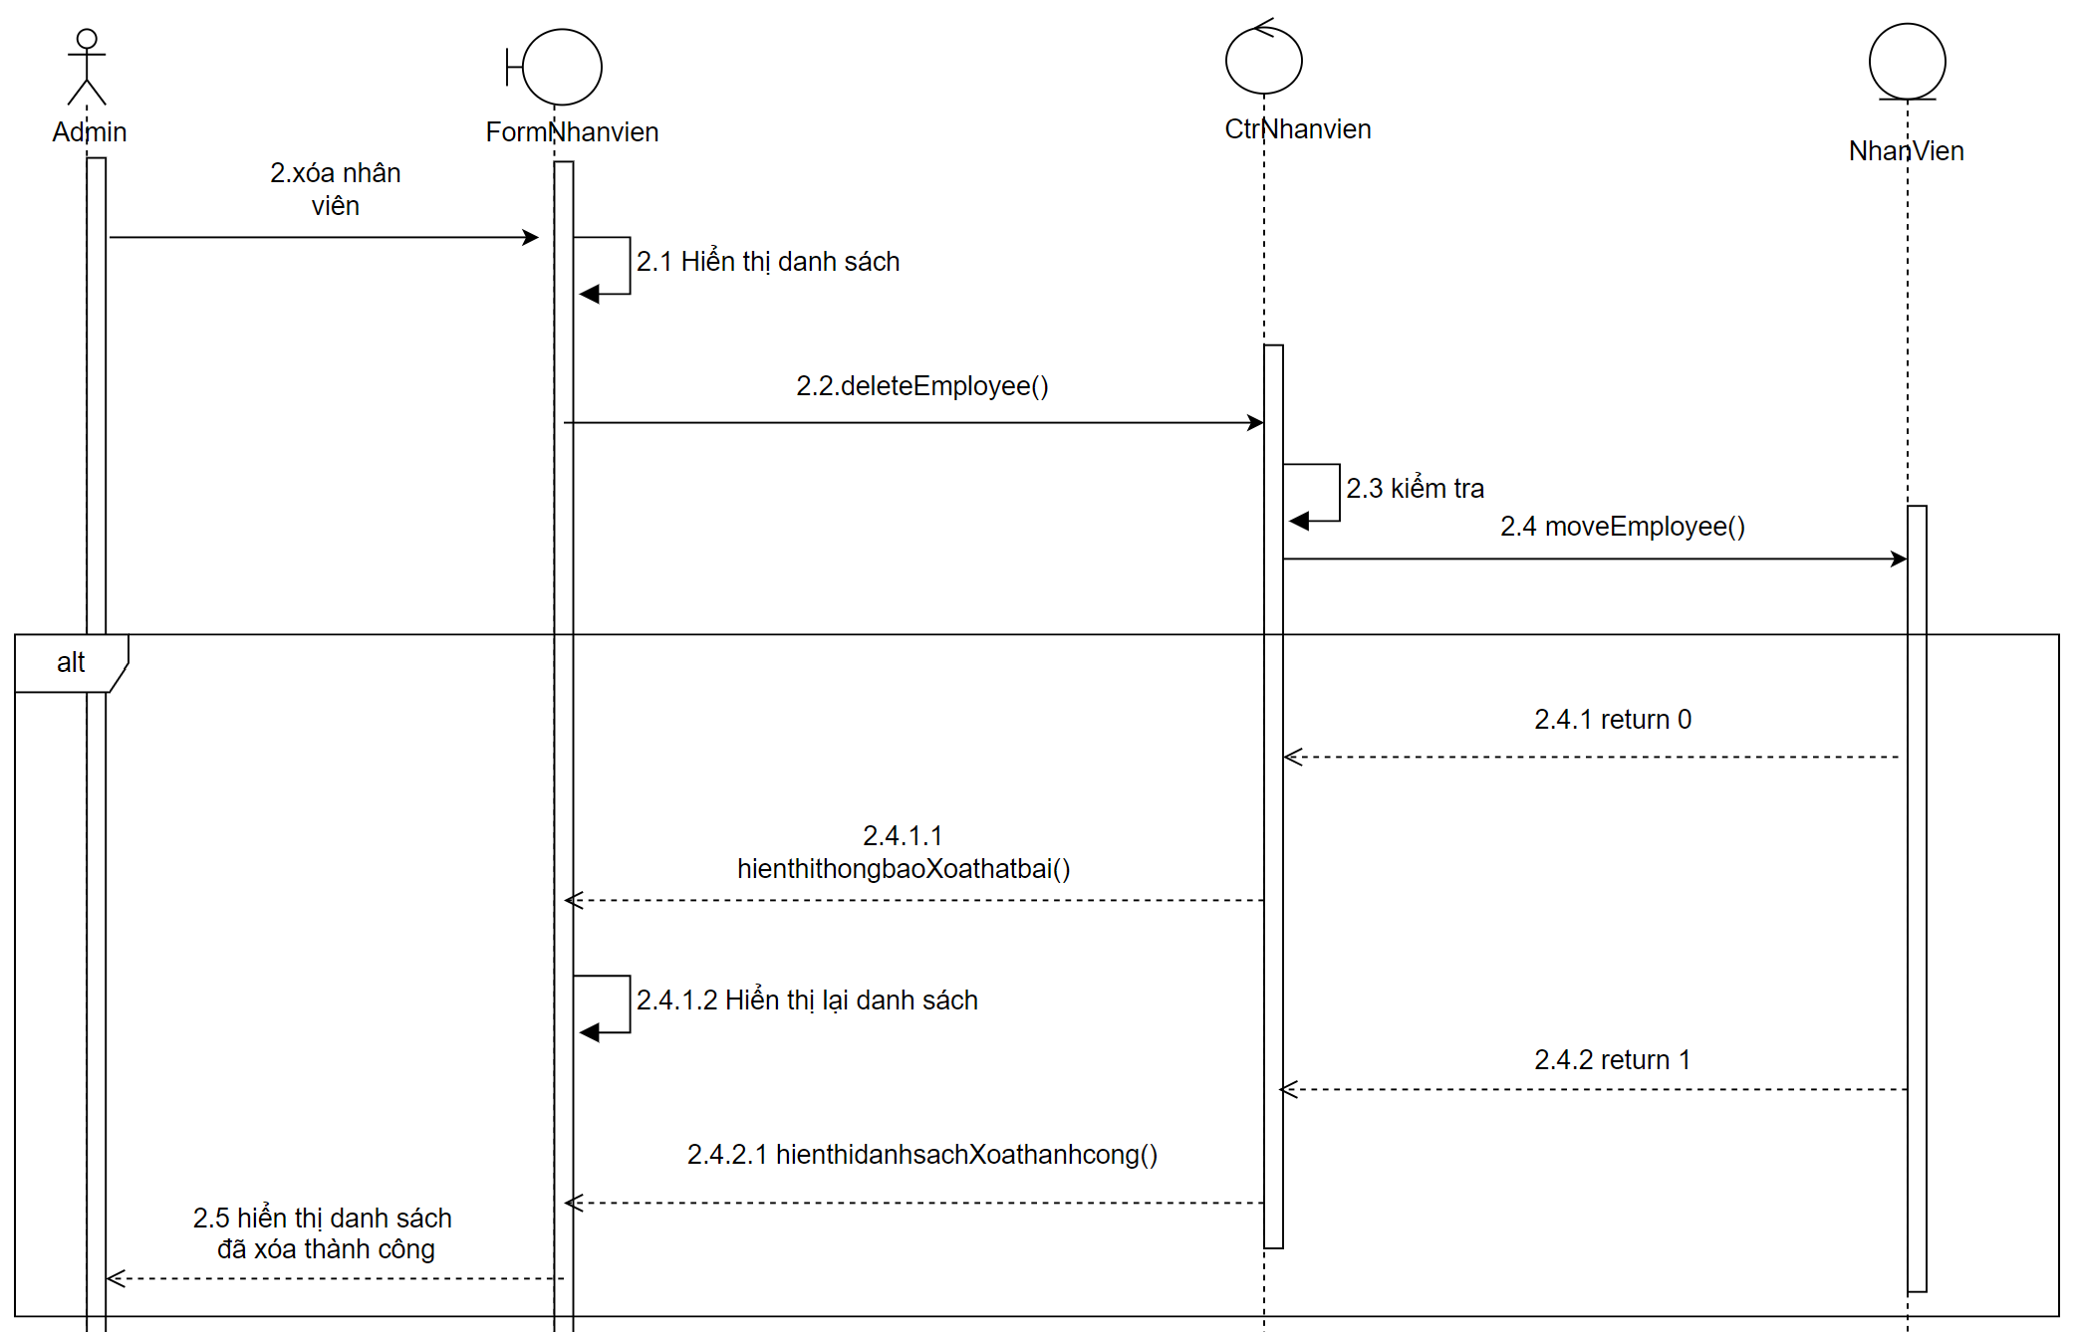

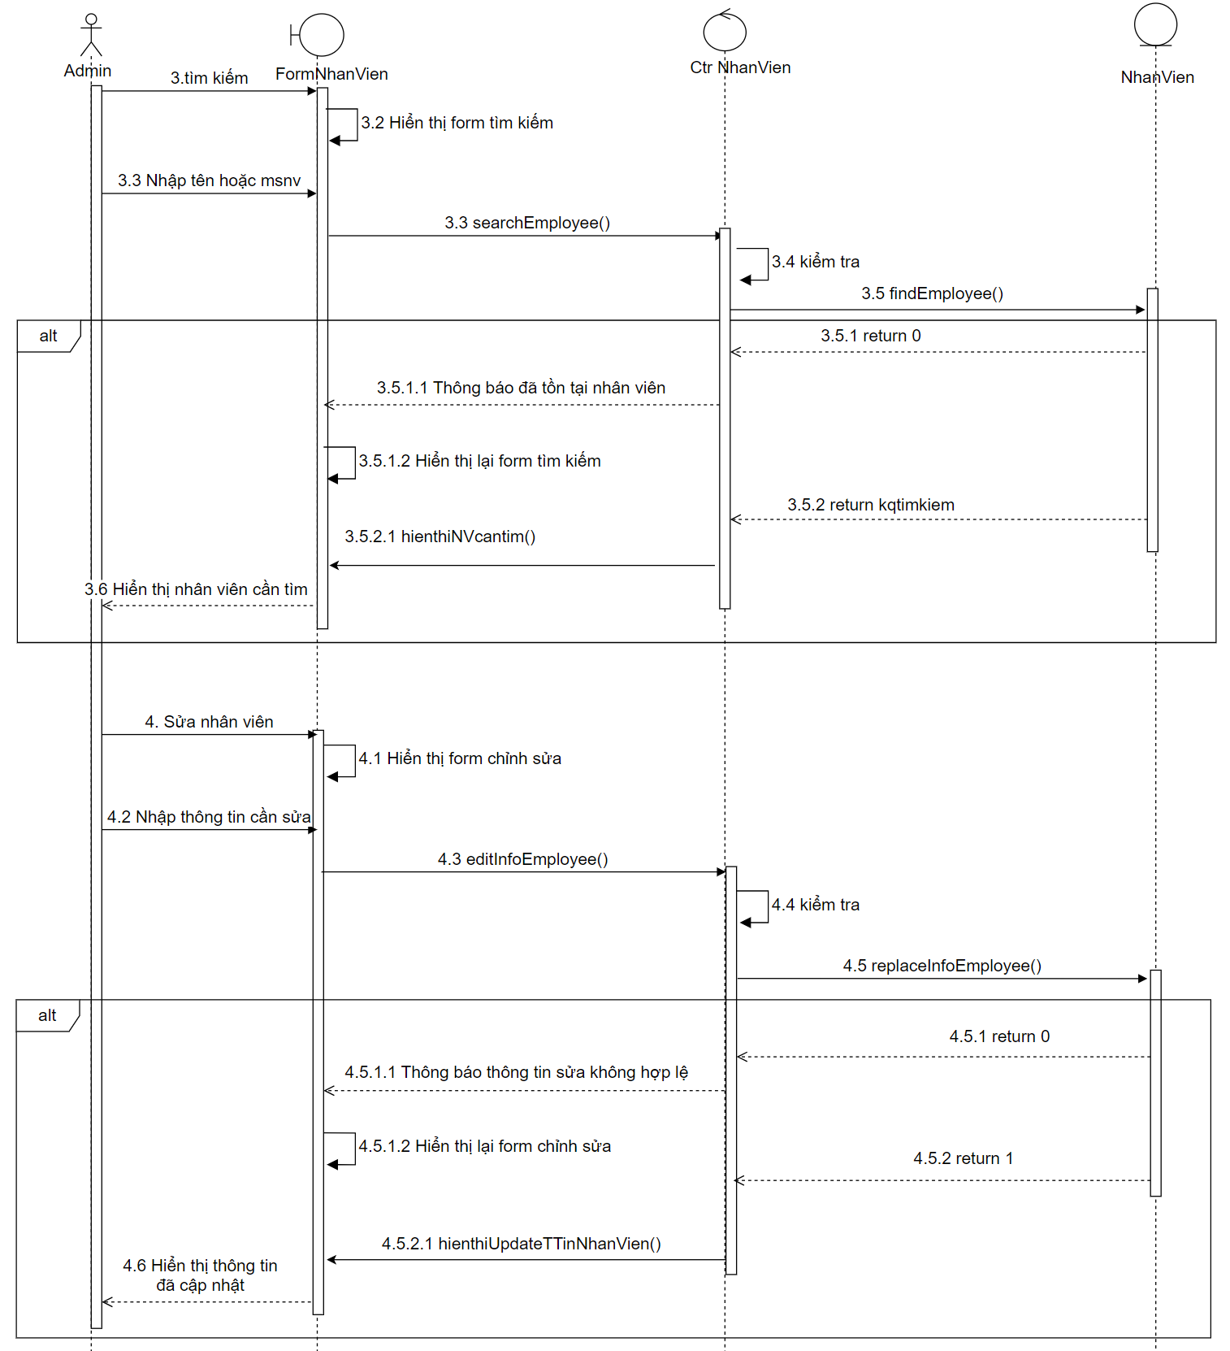

Hình 3‑25 Sơ đồ tuần tự của chức năng quản lý nhân viên (Quản trị viên) ở giao diện web

#### Sơ đồ tuần tự quản lý chấm công

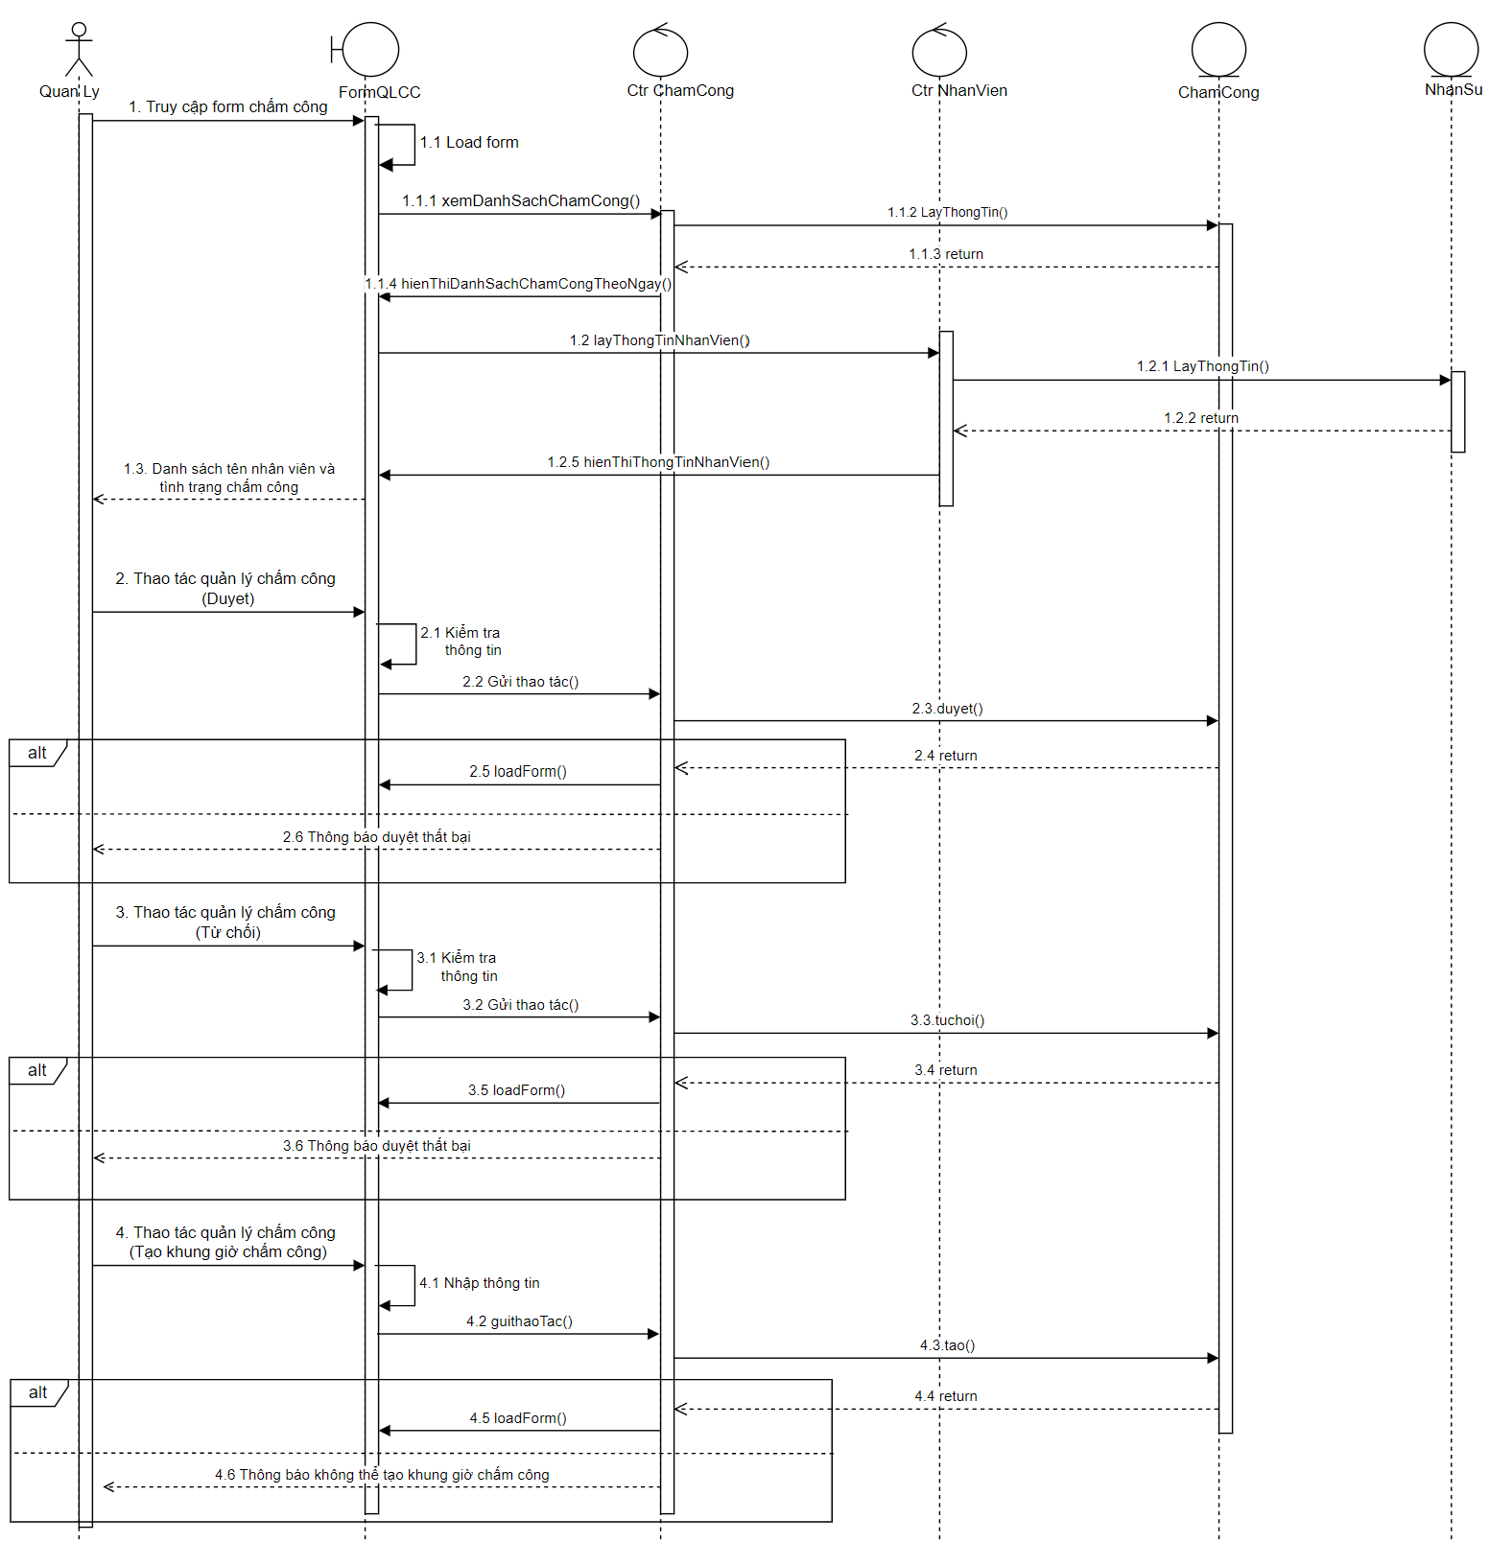

Hình 3‑26 Sơ đồ tuần tự của chức năng quản lý chấm công (Quản lý) ở giao diện app

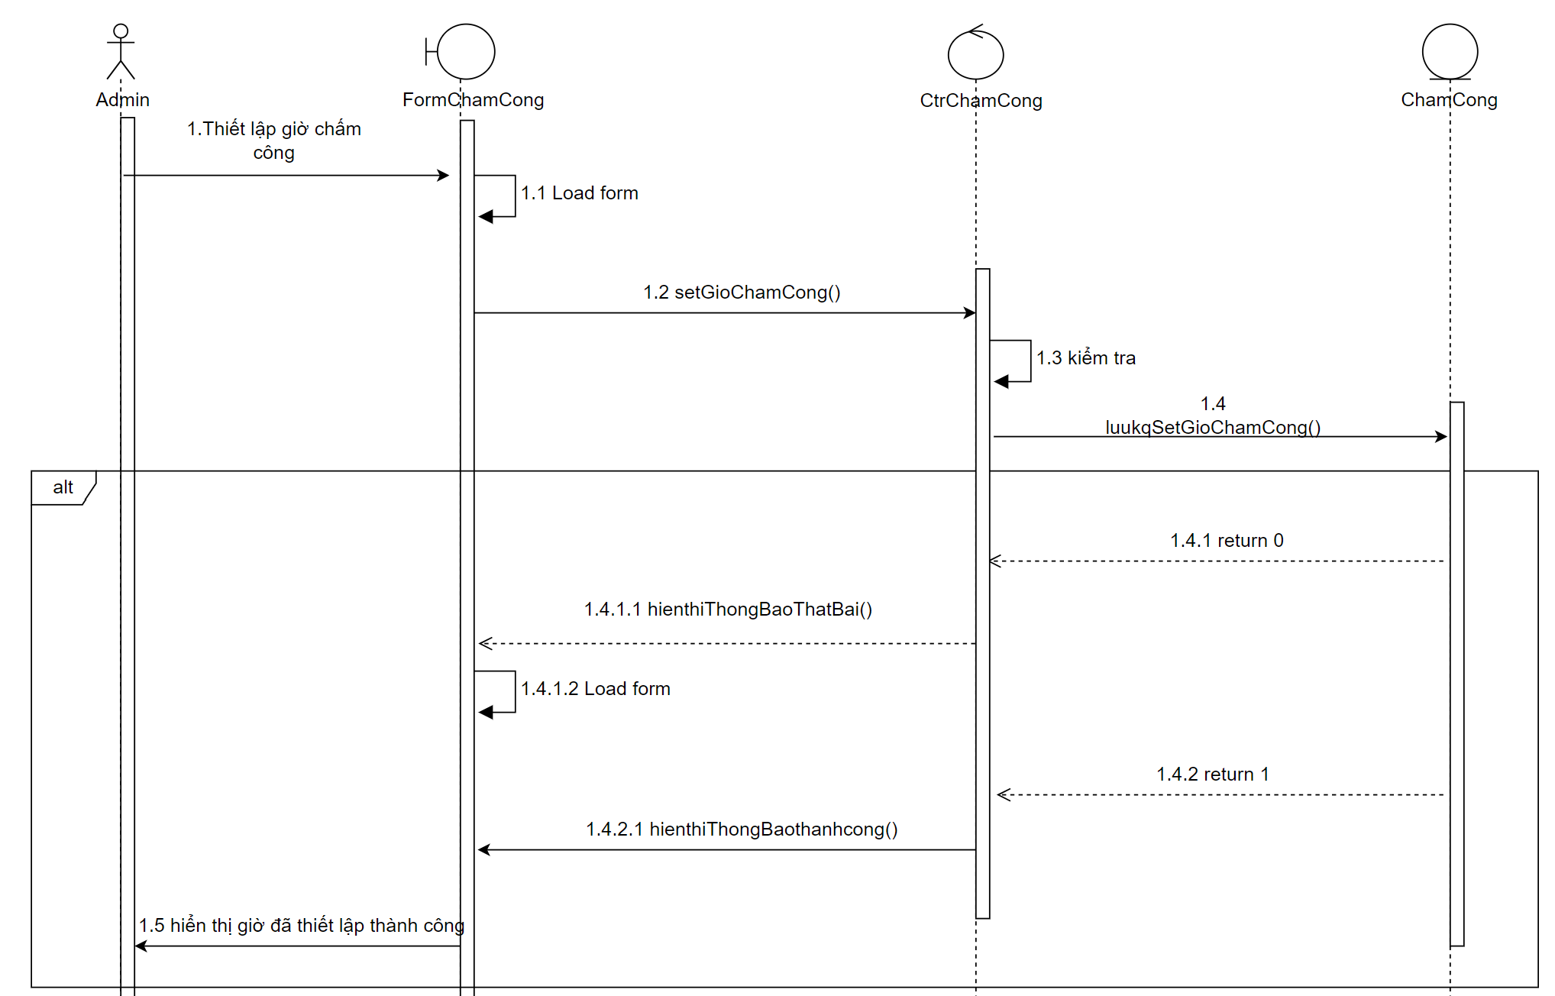

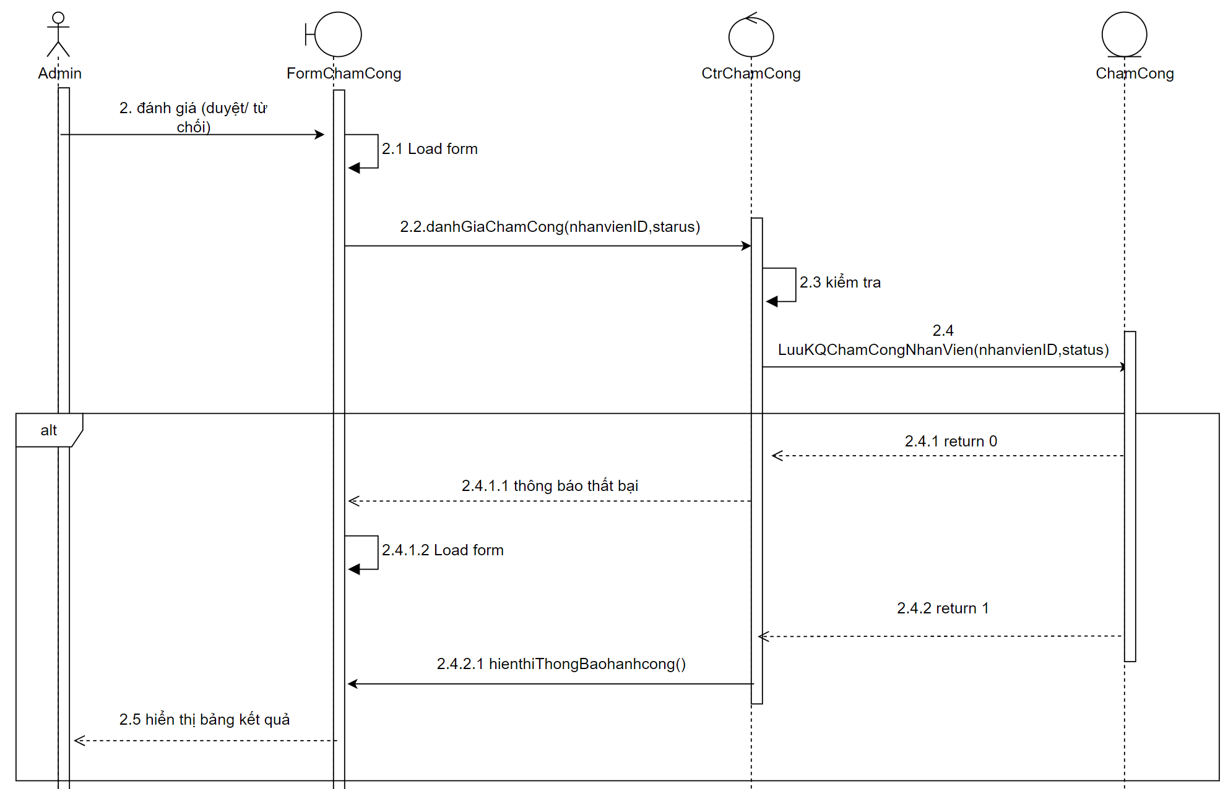

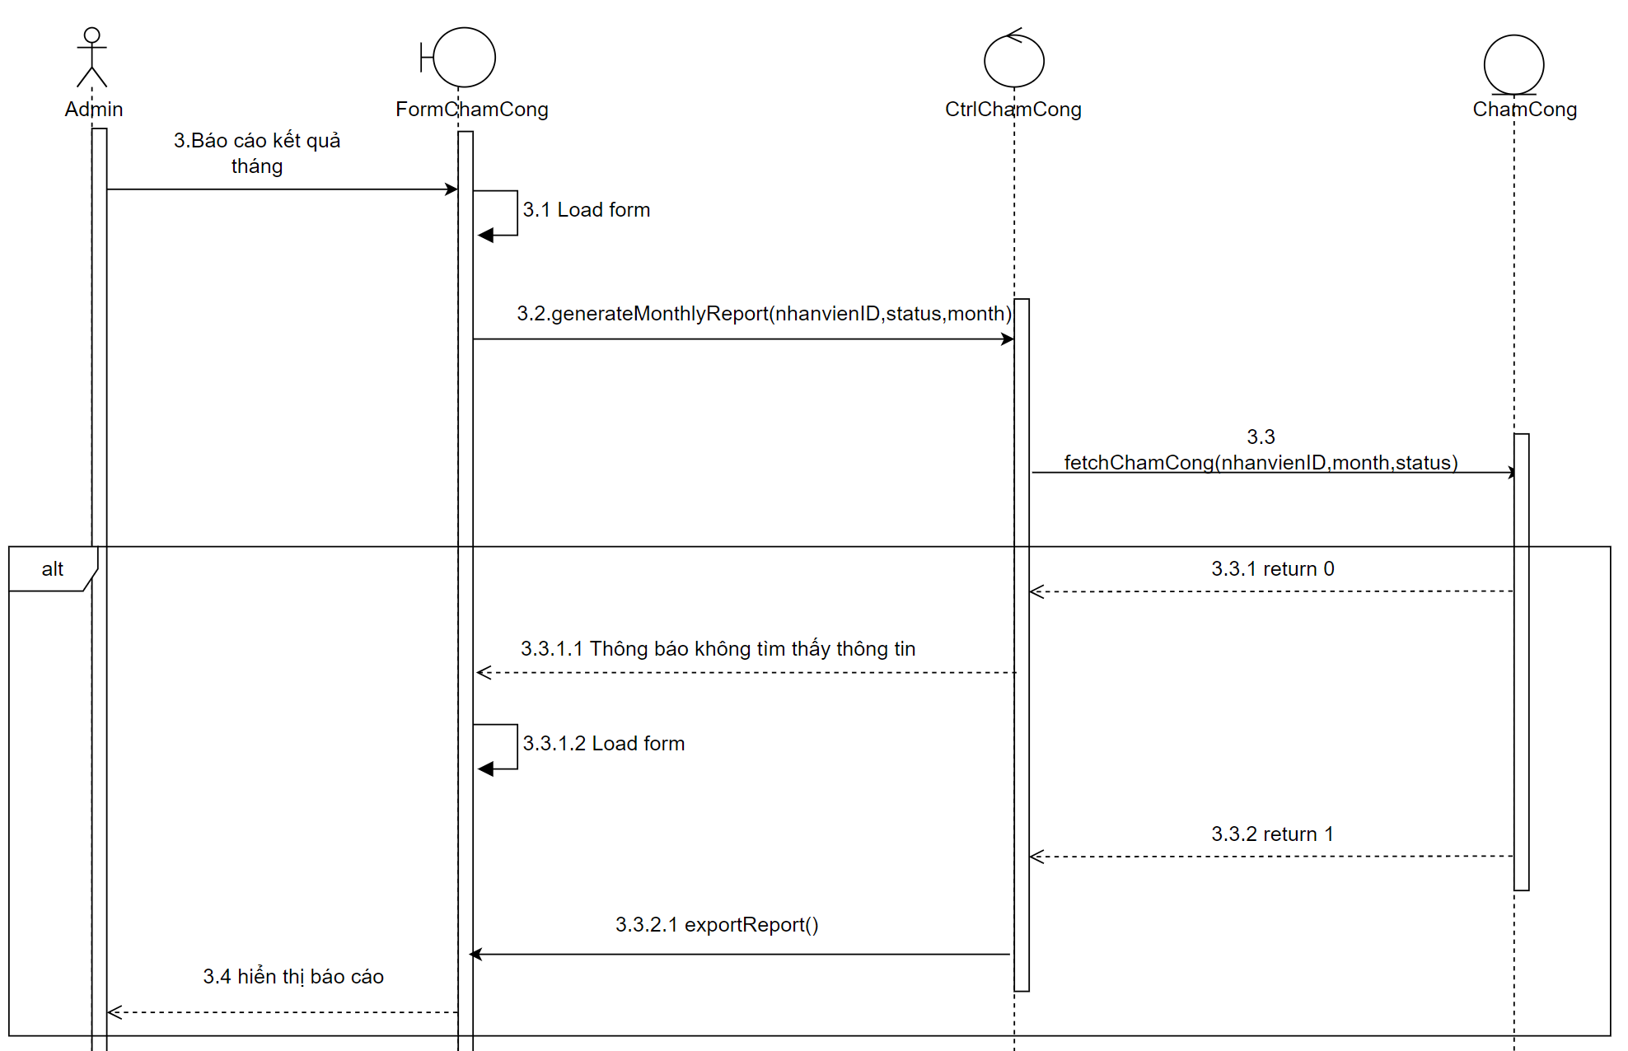

Hình 3‑27 Sơ đồ tuần tự của chức năng quản lý chấm công (Quản trị viên) ở giao diện web

#### Sơ đồ tuần tự quản lý lương

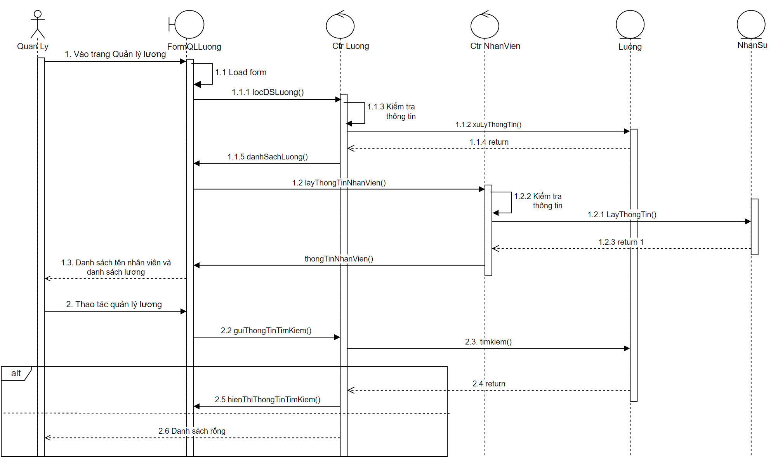

Hình 3‑28 Sơ đồ tuần tự của chức năng quản lý lương (Quản lý/Nhân viên) ở giao diện app

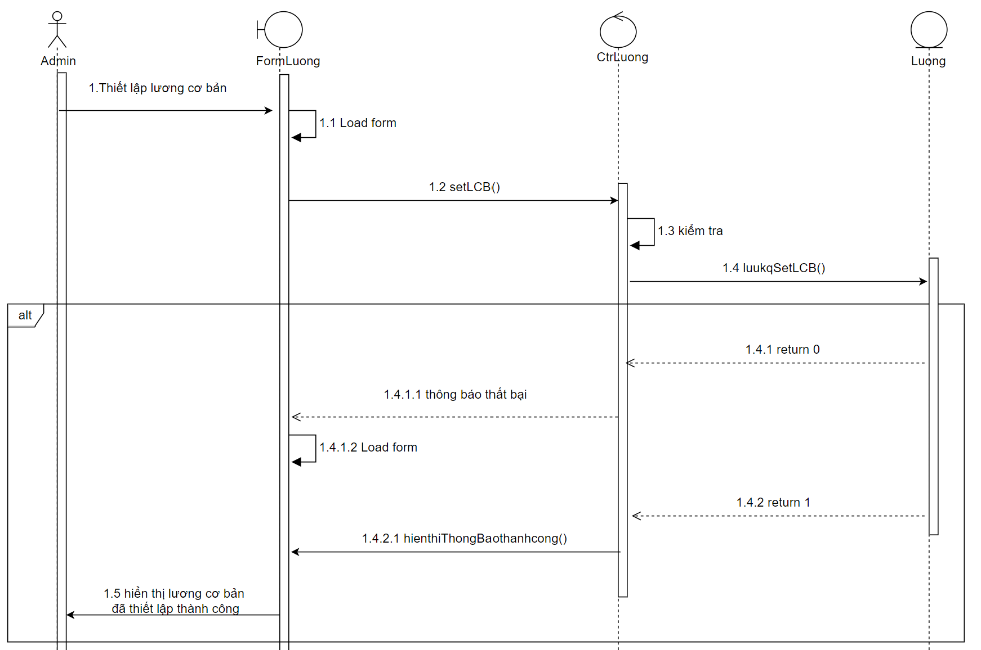

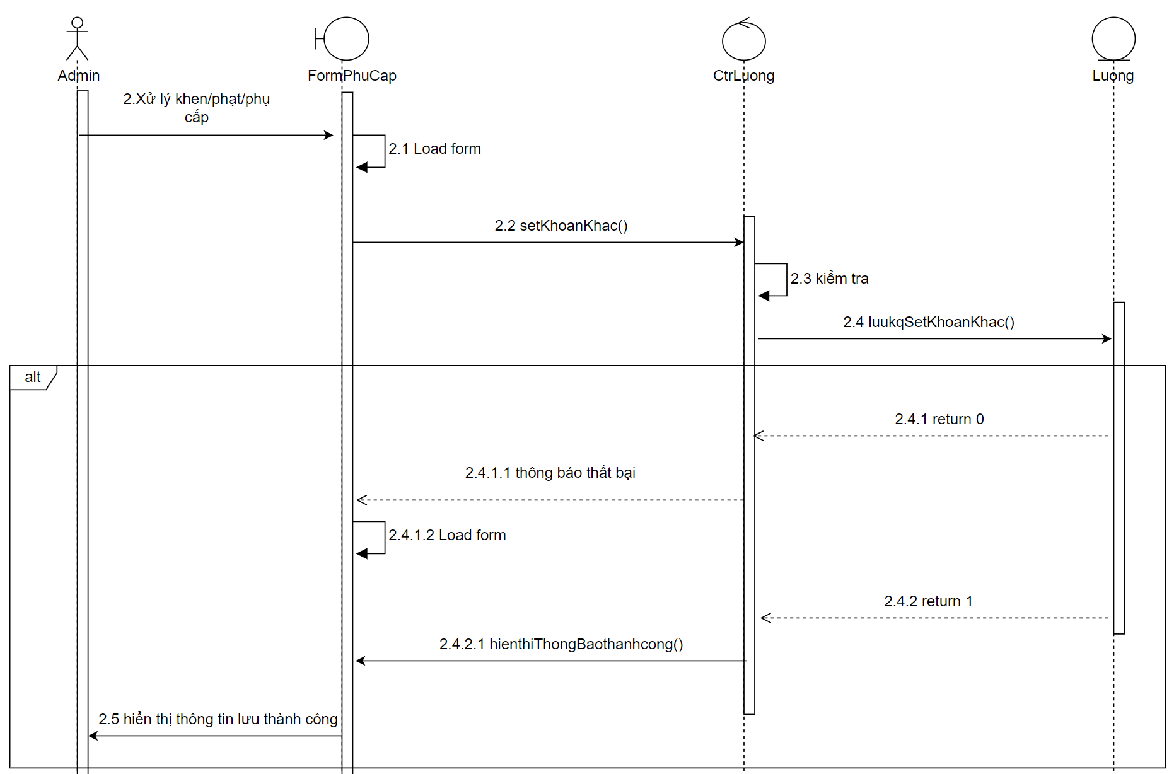

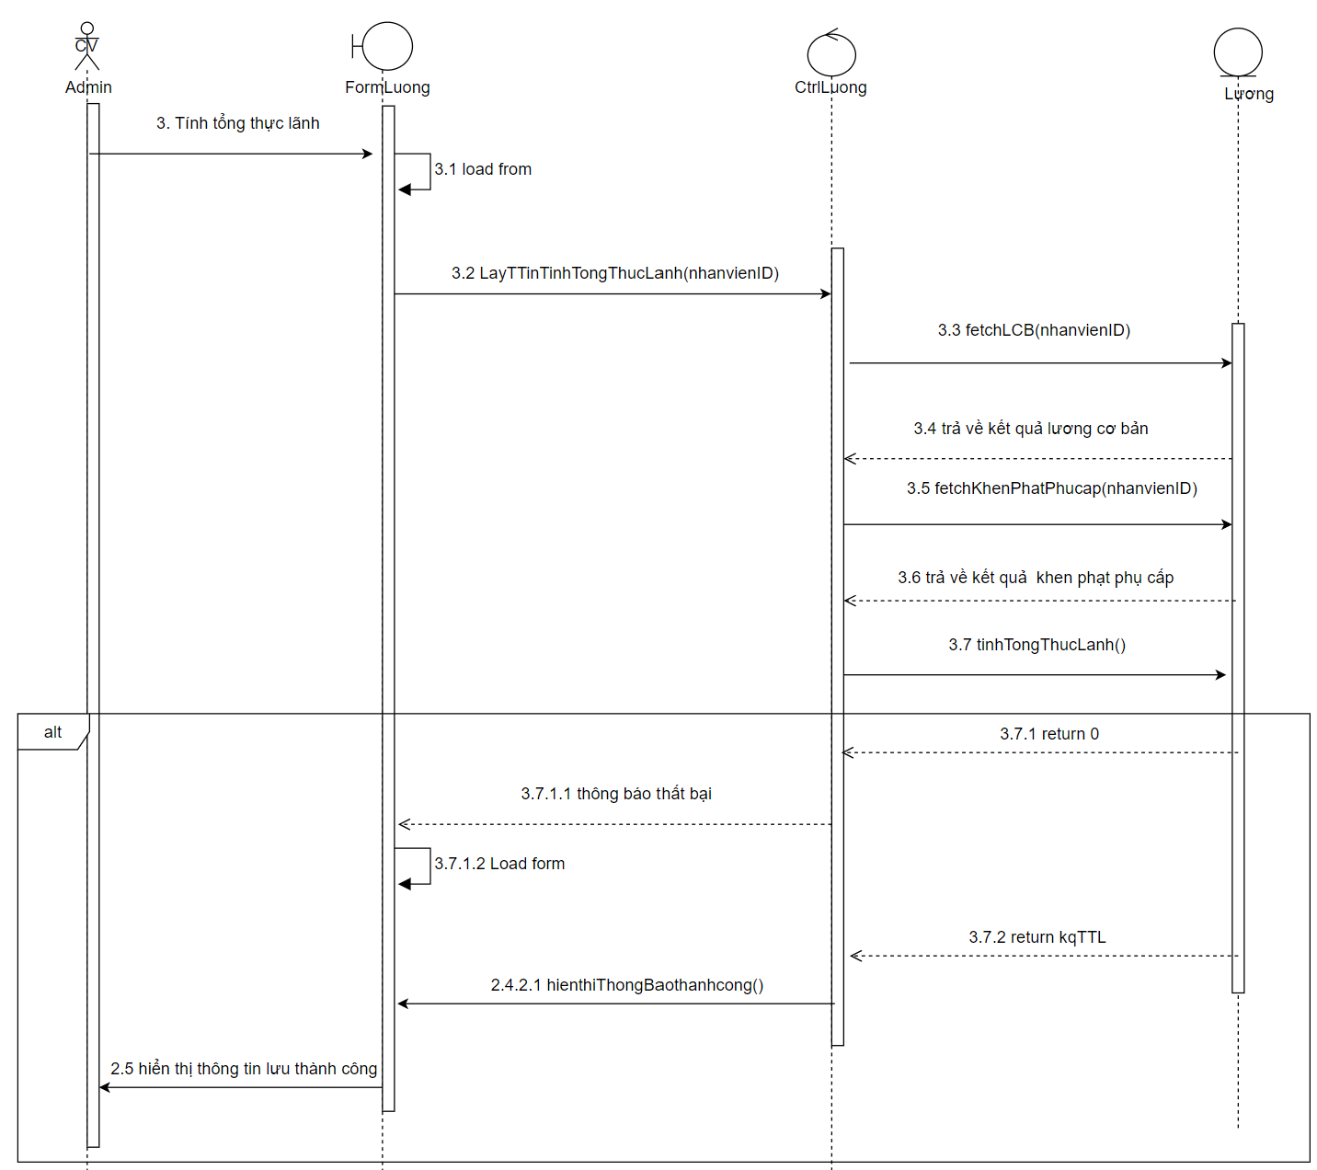

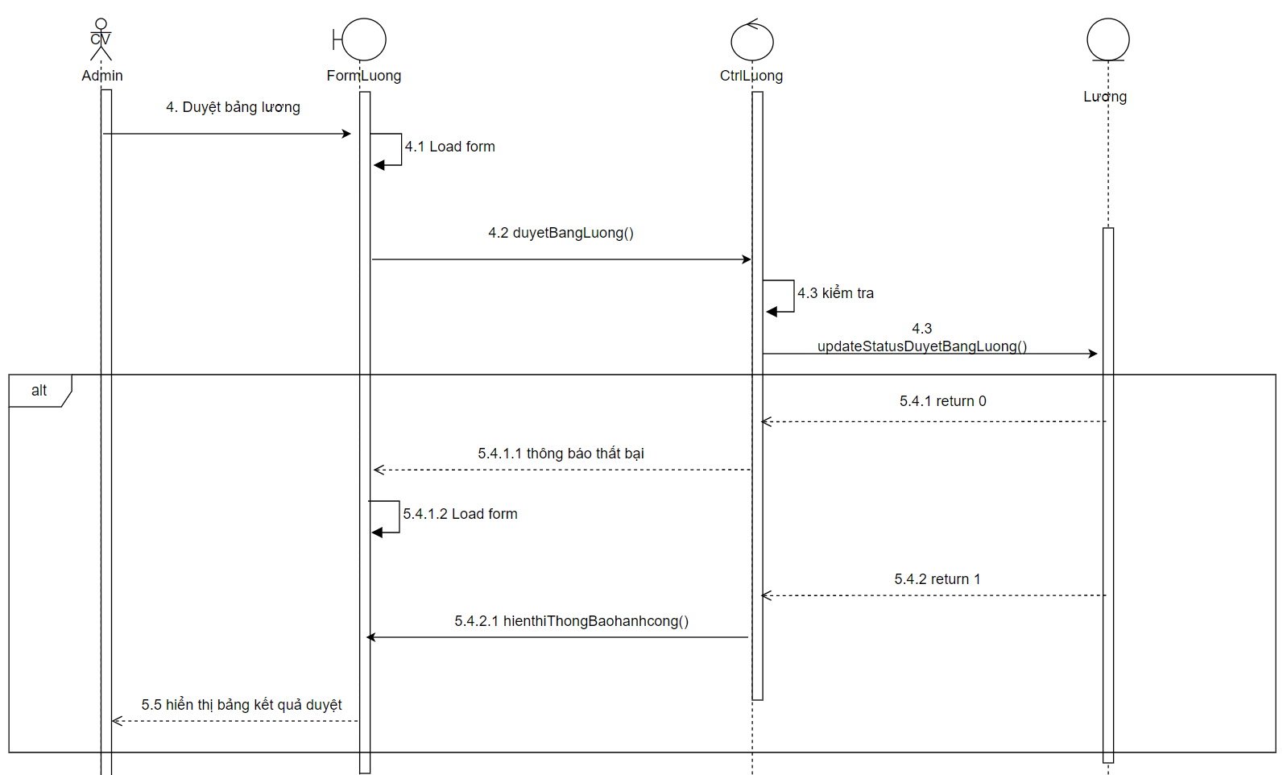

Hình 3‑29 . Sơ đồ tuần tự của chức năng quản lý lương (Quản trị viên) ở giao diện web

#### Sơ đồ tuần tự KPI

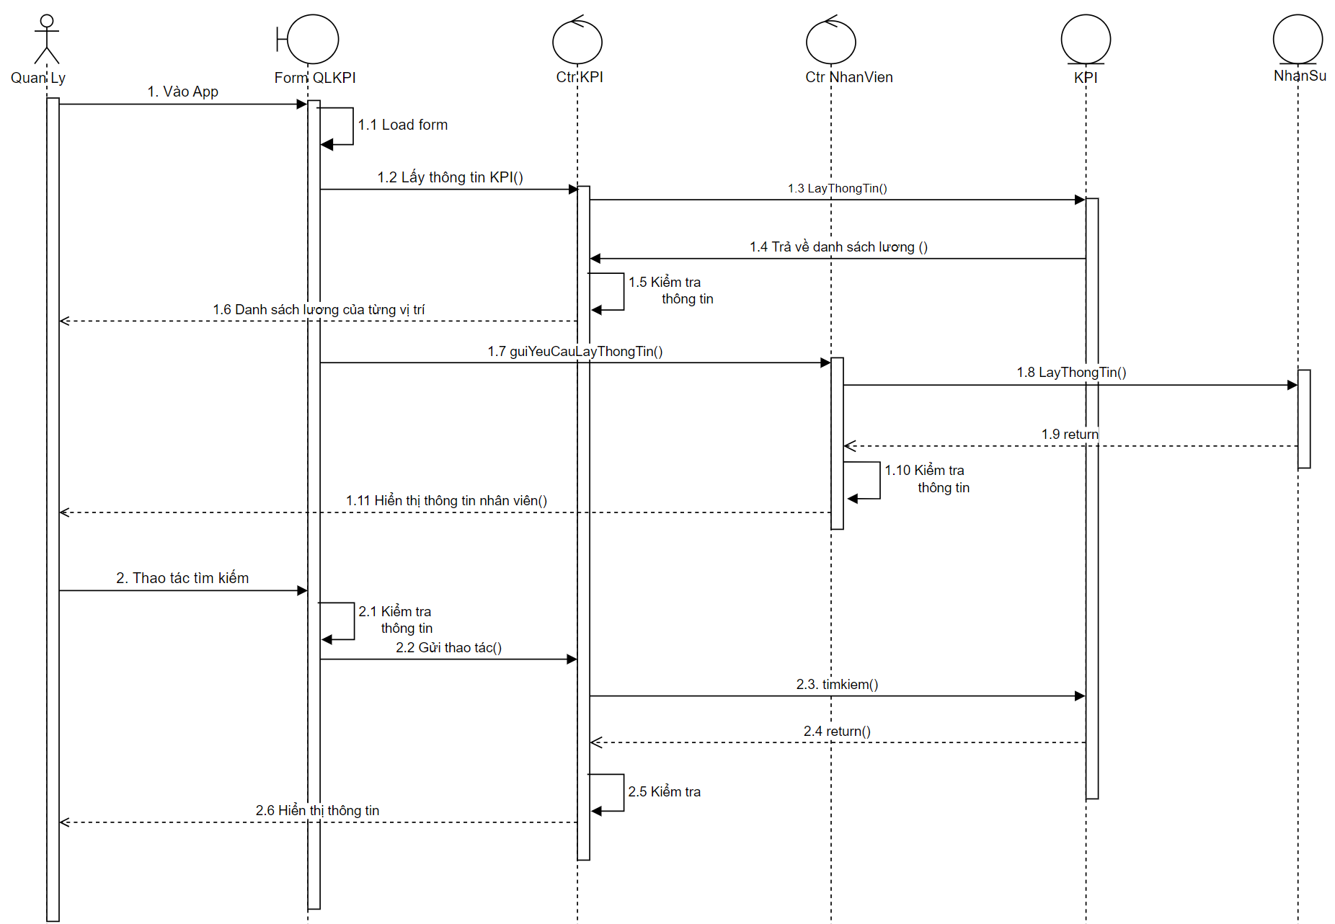

Hình 3‑30 Sơ đồ tuần tự của chức năng quản lý KPI (Quản lý) ở giao diện app

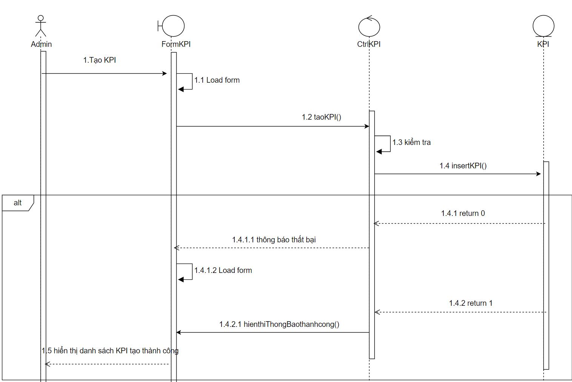

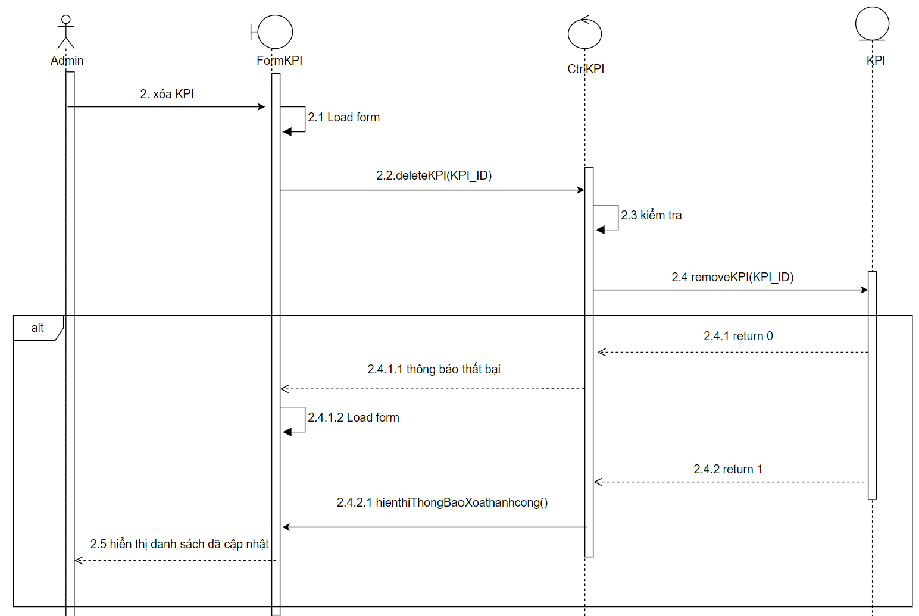

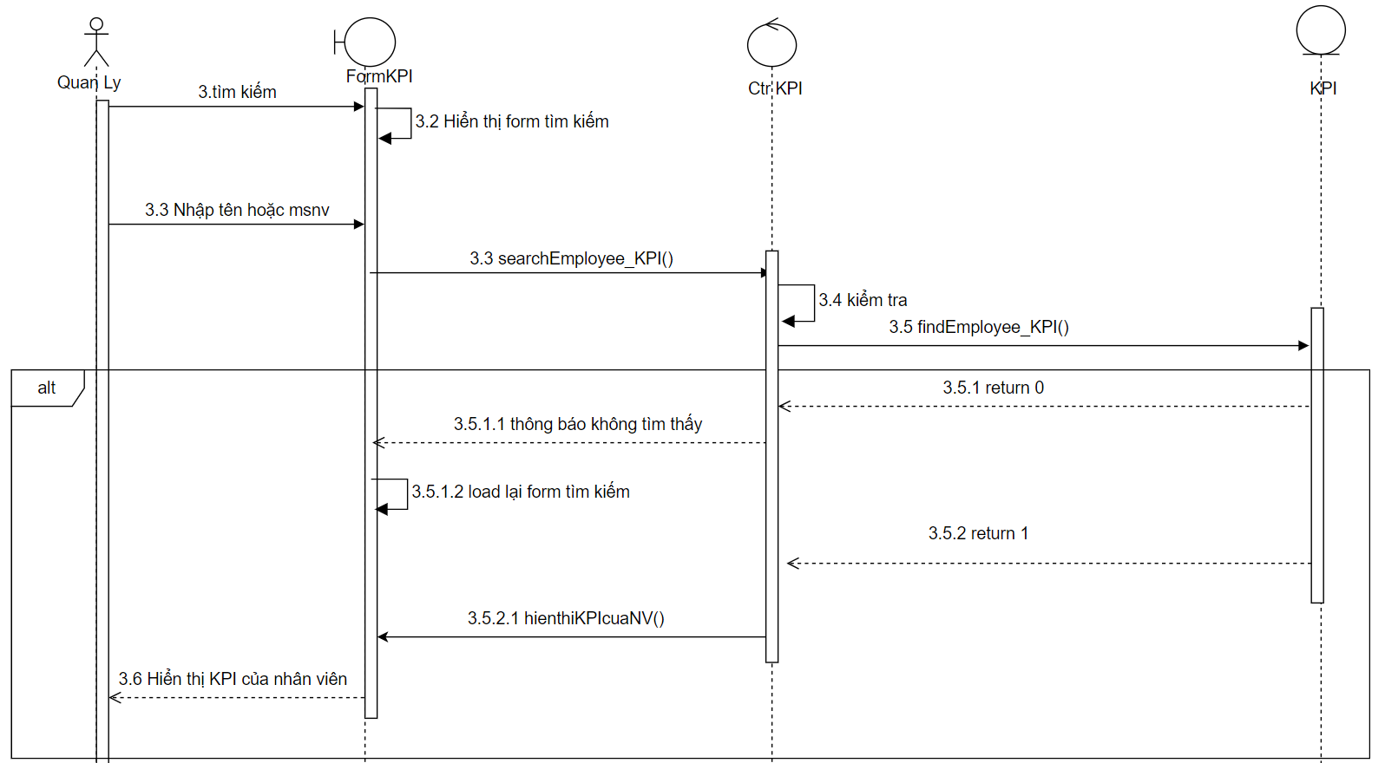

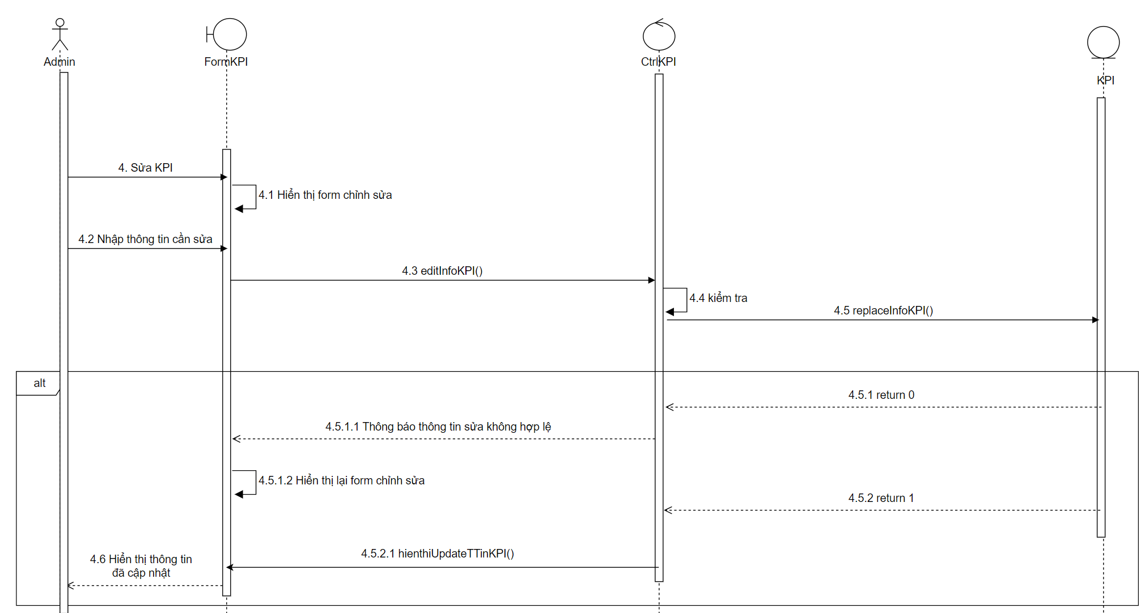

Hình 3‑31 Sơ đồ tuần tự của chức năng quản lý KPI (Quản trị viên) ở giao diện web

#### Sơ đồ quản lý Thuế

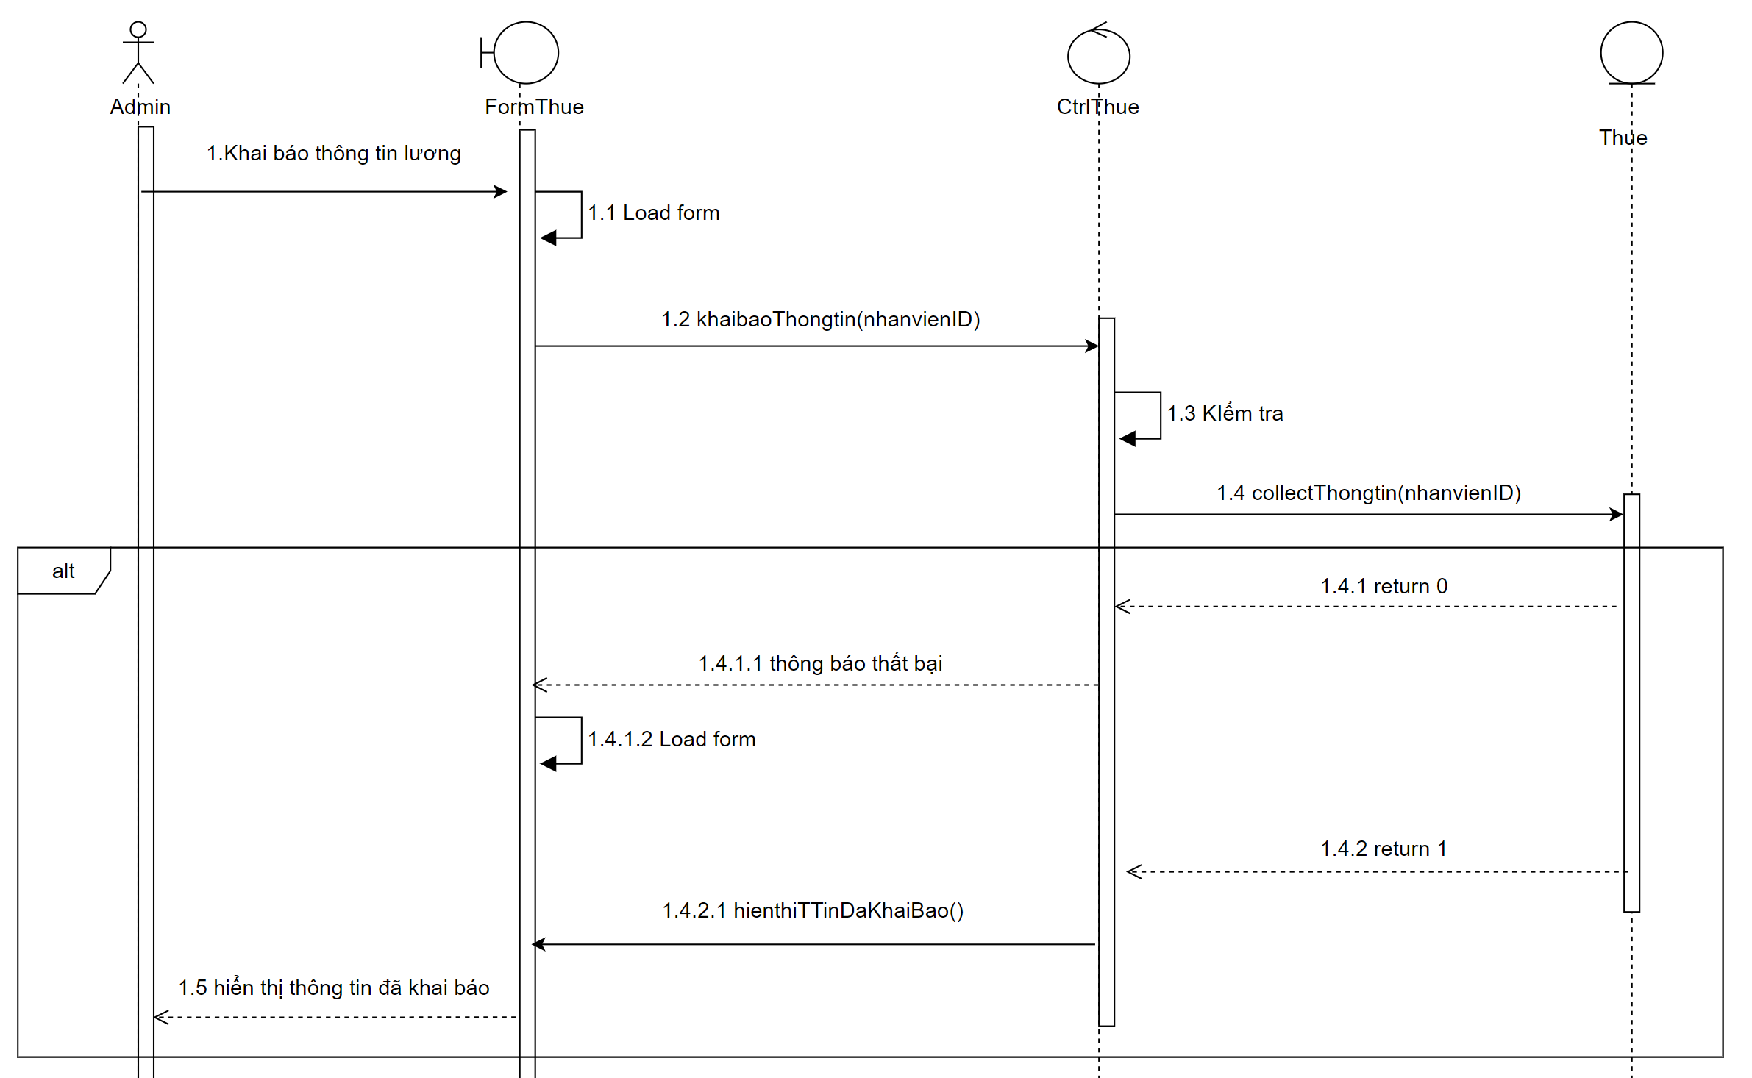

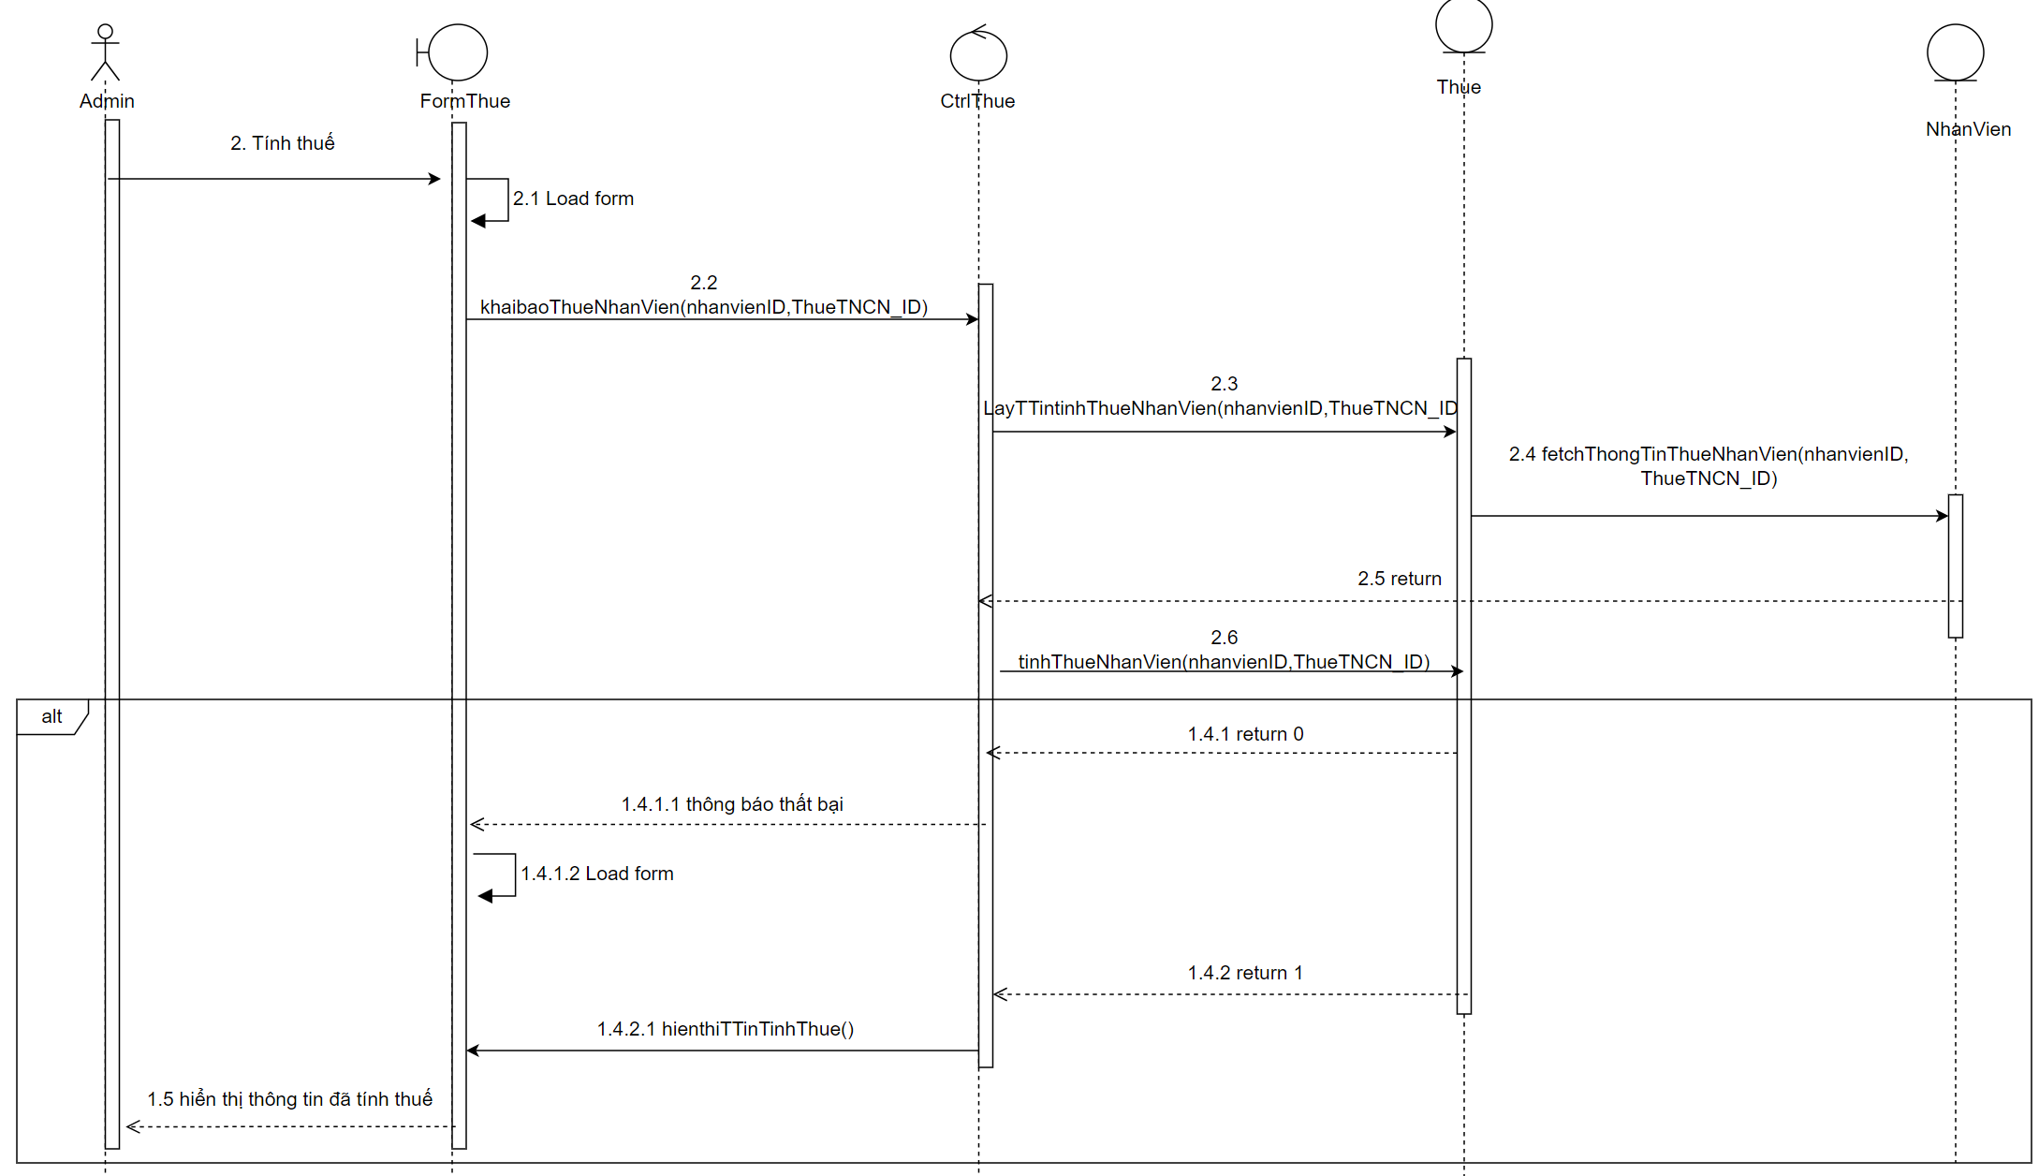

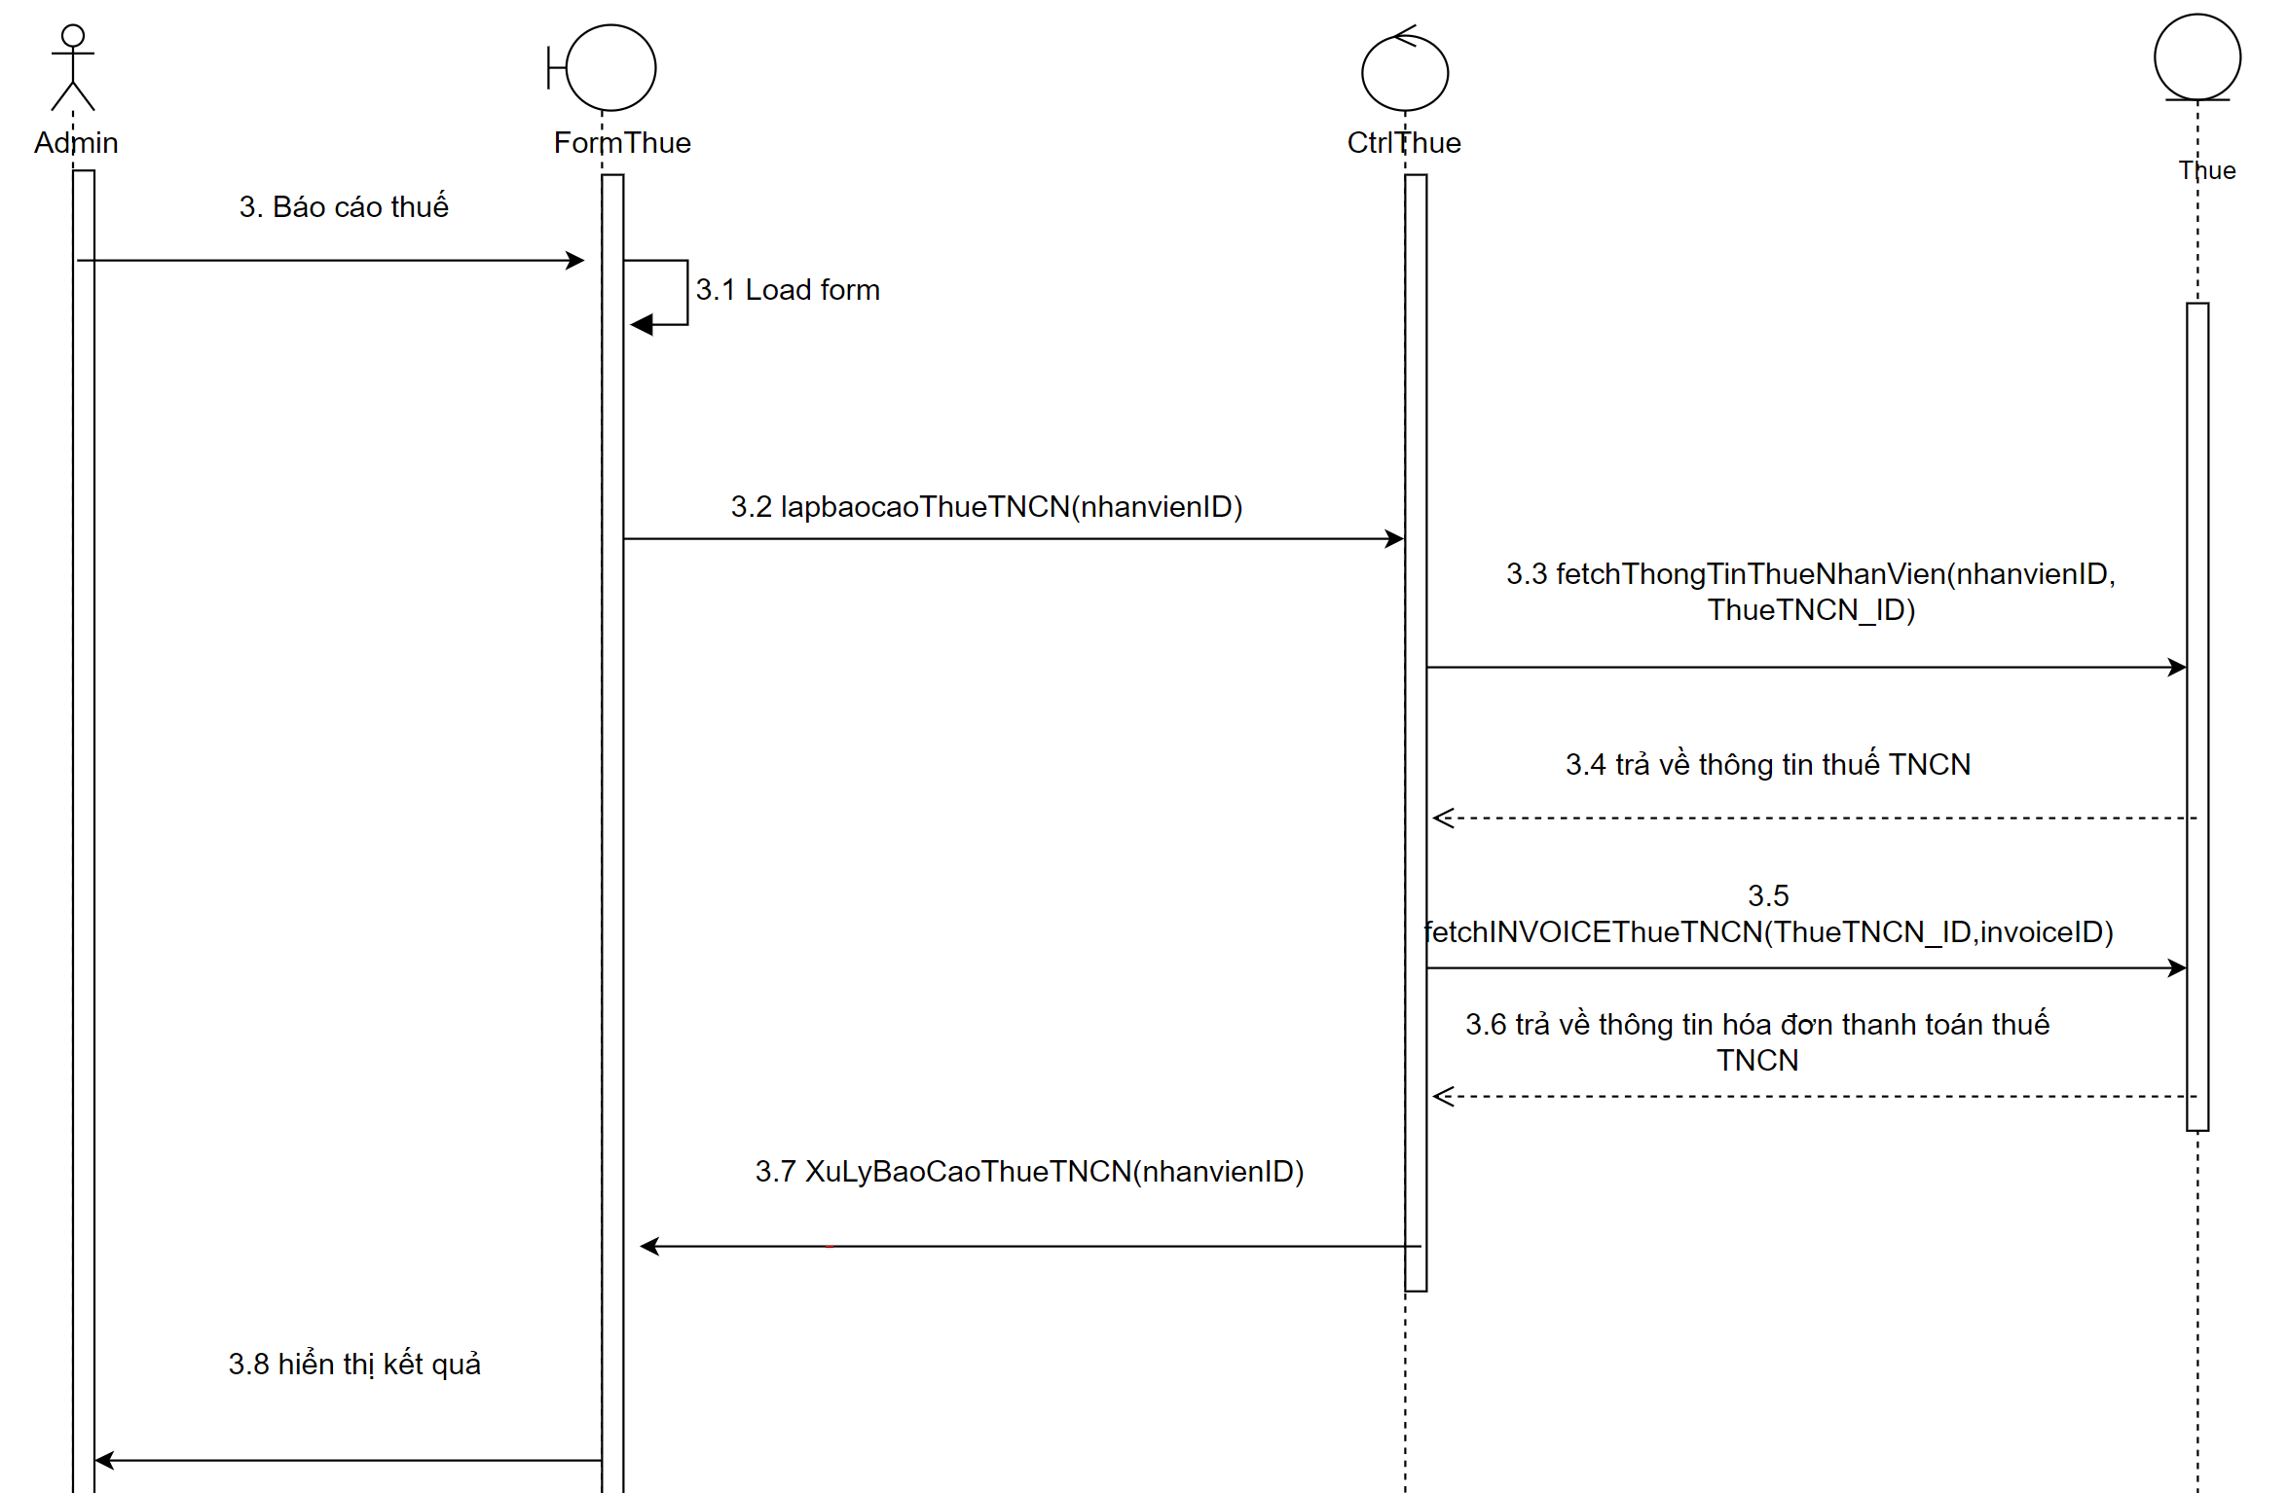

Hình 3‑32 Sơ đồ tuần tự của chức năng quản lý Thuế (Quản trị viên) ở giao diện web

### Sơ đồ lớp

#### Sơ đồ lớp tổng quát

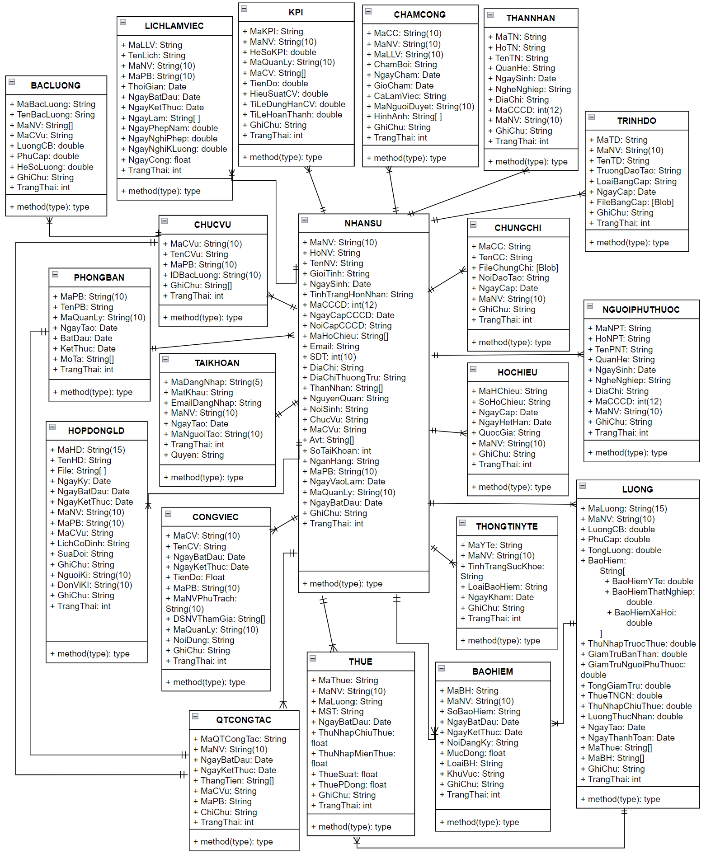

Hình 3‑33 Sơ đồ lớp tổng quát

❑ Bảng NHANSUss

|  |
| --- |
|  |
| Thuộc tính | Kiểu | K | U | M | Diễn giải |
| MaNhanVien | String(10) | x | x | x | Mã nhân viên |
| HoNV | String | x |  |  | Họ nhân viên |
| TenNV | String | x |  |  | Tên nhân viên |
| GioiTinh | String | x |  |  | Giới tính |
| NgaySinh | Date | x |  |  | Ngày tháng năm sinh |
| TinhTrangHonNhan | String | x |  |  | Tình trạng hôn nhân |
| MaCCCD | Int(12) | x |  |  | Mã Căn cước công dân |
| NgayCapCCCD | Date | x |  |  | Ngày cấp Căn cước công dân |
| NoiCapCCCD | String | x |  |  | Nơi cấp Căn cước công dân |
| MaHoChieu | String | x |  |  | Mã hộ chiếu |
| Email | String | x |  |  | Email cá nhân |
| SDT | Int(10) | x |  |  | Số điện thoại |
| DiaChi | String | x |  |  | Địa chỉ |
| DiaChiThuongTru | String | x |  |  | Địa chỉ thường trú |
| ThanNhan | String | x |  |  | Thân nhân |
| NguyenQuan | String | x |  |  | Nguyên quán |
| NoiSinh | String | x |  |  | Nơi sinh |
| ChucVu | String | x |  |  | Chức vụ |
| MaCVu | String | x |  |  | Mã chức vụ |
| Avt | String | x |  |  | Ảnh đại diện |
| SoTaiKhoan | int | x |  |  | Số tài khoản ngân hàng |
| NganHang | String | x |  |  | Tên ngân hàng |
| MaPB | String(10) | x |  |  | Mã phòng ban |
| MaQuanLy | String(10) | x |  |  | Mã người quản lý |
| NgayVaoLam | Date | x |  |  | Ngày bắt đầu làm |
| NgayBatDau | Date | x |  |  | Ngày bắt đầu có hiệu lực trong hợp đồng lao động |
| GhiChu | String | x |  |  | Ghi chú |
| TrangThai | int | x |  |  | Trạng thái |

❑ Bảng LICHLAMVIEC

|  |
| --- |
|  |
| Thuộc tính | Kiểu | K | U | M | Diễn giải |
| MaLLV | String | x | x | x | Mã bảng lịch làm việc |
| TenLich | String | x |  |  | Tên lịch làm việc |
| MaNV | String(10) | x |  |  | Mã nhân viên tham gia |
| MaPB | String(10) | x |  |  | Mã phòng ban |
| ThoiGian | Date | x |  |  | Thời gian |
| NgayBatDau | Date | x |  |  | Ngày bắt đầu lịch làm |
| NgayKetThuc | Date | x |  |  | Ngày kết thúc lịch làm |
| NgayLam | String | x |  |  | Ngày làm |
| NgayPhepNam | double | x |  |  | Số ngày phép năm |
| NgayNghiPhep | double | x |  |  | Số ngày nghỉ phép |
| NgayNghiKLuong | double | x |  |  | Số ngày nghỉ không lương |
| NgayCong | Float | x |  |  | Số ngày công |
| TrangThai | int | x |  |  | Trạng thái |

❑ Bảng BACLUONG

|  |
| --- |
|  |
| Thuộc tính | Kiểu | K | U | M | Diễn giải |
| MaBacLuong | String | x | x | x | Mã bảng lịch làm việc |
| TenBacLuong | String | x |  |  | Tên bậc lương |
| MaNV | String(10) | x |  |  | Mã nhân viên |
| MaCVu | String | x |  |  | Mã chức vụ |
| LuongCB | Double | x |  |  | Lương cơ bản |
| PhuCap | Double | x |  |  | Phụ cấp |
| HeSoLuong | Double | x |  |  | Hệ số lương |
| GhiChu | String | x |  |  | Ghi chú |
| TrangThai | int | x |  |  | Trạng thái |

❑ Bảng KPI

|  |
| --- |
|  |
| Thuộc tính | Kiểu | K | U | M | Diễn giải |
| MaKPI | String | x | x | x | Mã KPI |
| MaNV | String(10) | x |  |  | Mã nhân viên |
| HeSoKPI | Double | x |  |  | Hệ số KPI |
| MaQuanLy | String(10) | x |  |  | Mã người quản lý |
| MaCV | String(10) | x |  |  | Mã công việc |
| TienDo | Double | x |  |  | Tiến độ |
| HieuSuatCV | Double | x |  |  | Hiệu suất công việc |
| TiLeDungHanCV | Double | x |  |  | Tỉ lệ đúng hạn công việc |
| TiLeHoanThanh | Double | x |  |  | Tỉ lệ hoàn thành công việc |
| GhiChu | String | x |  |  | Ghi chú |
| TrangThai | String | x |  |  | Trạng thái |

❑ Bảng CHAMCONG

|  |
| --- |
|  |
| Thuộc tính | Kiểu | K | U | M | Diễn giải |
| MaCC | String(10) | x | x | x | Mã chấm công |
| MaNV | String(10) | x |  |  | Mã nhân viên chấm công |
| MaLLV | String(10) | x |  |  | Mã lịch làm việc |
| ChamBoi | String | x |  |  | Chấm bởi chức vụ nào |
| NgayCham | Date | x |  |  | Ngày chấm công |
| GioCham | Date | x |  |  | Giờ chấm công |
| CaLamVien | String | x |  |  | Ca làm việc |
| MaNguoiDuyet | string | x |  |  | Mã người duyệt công |
| HinhAnh | String | x |  |  | Hình ảnh minh chứng |
| GhiChu | String | x |  |  | Ghi chú |
| TrangThai | Int | x |  |  | Trạng thái |

❑ Bảng THANNHAN

|  |
| --- |
|  |
| Thuộc tính | Kiểu | K | U | M | Diễn giải |
| MaTN | String | x | x | x | Mã thân nhân |
| HoTN | String | x |  |  | Họ thân nhân |
| TenTN | String | x |  |  | Tên thân nhân |
| QuanHe | String | x |  |  | Mối quan hệ đối với nhân viên |
| NgaySinh | Date | x |  |  | Ngày sinh của thân nhân |
| NgheNghiep | String | x |  |  | Nghề nghiệp thân nhân |
| DiaChi | String | x |  |  | Địa chỉ thân nhân |
| MaCCCD | int | x |  |  | Mã căn cước công dân của thân nhân |
| MaNV | String(10) | x |  |  | Mã nhân viên |
| GhiChu | String | x |  |  | Ghi chú |
| TrangThai | int | x |  |  | Trạng thái |

❑ Bảng TRINHDO

|  |
| --- |
|  |
| Thuộc tính | Kiểu | K | U | M | Diễn giải |
| MaTD | String | x | x | x | Mã trình độ |
| MaNV | String(10) | x |  |  | Mã nhân viên |
| TenTD | String |  |  |  | Tên trình độ |
| TruongDaoTao | String |  |  |  | Trường đào tạo |
| LoaiBangCap | String |  |  |  | Loại bằng cấp |
| NgayCap | Date |  |  |  | Ngày cấp bằng |
| FileBangCap | [Blod] |  |  |  | File scan bằng cấp |
| GhiChu | String |  |  |  | Ghi chú |
| TrangThai | int |  |  |  | Trạng thái |

❑ Bảng CHUCVU

|  |
| --- |
|  |
| Thuộc tính | Kiểu | K | U | M | Diễn giải |
| MaCVu | String(10) | x | x | x | Mã chức vụ |
| TenCVu | String | x |  |  | Tên chức vụ |
| IDPhongBan | String(10) | x |  |  | Mã phòng ban |
| IDBacLuong | String(10) | x |  |  | Mã bậc lương |
| GhiChu | String | x |  |  | Ghi chú |

❑ Bảng TAIKHOAN

|  |
| --- |
|  |
| Thuộc tính | Kiểu | K | U | M | Diễn giải |
| MaDangNhap | String(5) | x | x | x | ID dùng để đăng nhập |
| MatKhau | String | x |  |  | Mật khẩu |
| EmailDangNhap | String | x |  |  | Email của tài khoản |
| MaNV | String(10) | x |  |  | Mã nhân viên |
| NgayTao | Date | x |  |  | Ngày tạo tài khoản |
| MaNguoiTao | String | x |  |  | Mã người tạo |
| TrangThai | Int | x |  |  | Trạng thái |
| Quyen | String | x |  |  | Quyền |

❑ Bảng PHONGBAN

|  |
| --- |
|  |
| Thuộc tính | Kiểu | K | U | M | Diễn giải |
| MaPB | String(10) | x | x | x | Mã phòng ban |
| TenPB | String | x |  |  | Tên phòng ban |
| MaQuanLy | String(10) | x |  |  | Mã quản lý |
| NgayTao | Date |  |  |  | Ngày tạo phòng |
| BatDau | Date |  |  |  | Ngày phòng bắt đầu hoạt động |
| KetThuc | Date |  |  |  | Ngày phòng kết thúc hoạt động |
| MoTa | String |  |  |  | Mô tả |
| TrangThai | int |  |  |  | Trạng thái phòng |

❑ Bảng HOPDONGLD

|  |
| --- |
|  |
| Thuộc tính | Kiểu | K | U | M | Diễn giải |
| MaHD | String(15) | x | x | x | ID dùng để đăng nhập |
| TenHD | String | x |  |  | Tên hợp đồng |
| File | String | x |  |  | File scan hợp đồng |
| NgayKy | Date | x |  |  | Ngày ký hợp đồng |
| NgayBatDau | Date | x |  |  | Ngày bắt đầu hiệu lực hợp đồng |
| NgayKetThuc | Date | x |  |  | Ngày kết thúc hiệu lực hợp đồng |
| MaNV | String(10) | x |  |  | Mã nhân viên |
| MaPB | String(10) | x |  |  | Mã phòng ban |
| MaCVu | String | x |  |  | Mã chức vụ |
| LichCoDinh | String | x |  |  | Lịch làm cố định theo thỏa thuận trên hợp đồng |
| SuaDoi | String | x |  |  | Sửa đổi |
| GhiChu | String | x |  |  | Ghi chú |
| NguoiKi | String (10) | x |  |  | Người ký hợp đồng |
| DonViKi | String | x |  |  | Đơn vị ký hợp đồng |
| GhiChu | String | x |  |  | Ghi chú |
| TrangThai | int | x |  |  | Trạng thái |

❑ Bảng CONGVIEC

|  |
| --- |
|  |
| Thuộc tính | Kiểu | K | U | M | Diễn giải |
| MaCV | String(10) | x | x | x | Mã công việc |
| TenCV | String | x |  |  | Tên công việc |
| NgayBatDau | Date | x |  |  | Ngày bắt đầu thực hiện |
| NgayKetThuc | Date | x |  |  | Ngày kết thúc thực hiện |
| TienDo | Float | x |  |  | Tiến độ công việc |
| MaPB | String(10) | x |  |  | Mã phòng ban |
| MaNVPhuTrach | String(10) | x |  |  | Mã nhân viên phụ trách chính |
| DSNVThamGia | String | x |  |  | Danh sách nhân viên tham gia hỗ trợ xử lý công việc |
| MaQuanLy | String(10) | x |  |  | Mã người quản lý |
| NoiDung | String | x |  |  | Nội dung mô tả công việc |
| GhiChu | String | x |  |  | Ghi chú |
| TrangThai | Int | x |  |  | Trạng thái |

❑ Bảng QTCONGTAC

|  |
| --- |
|  |
| Thuộc tính | Kiểu | K | U | M | Diễn giải |
| MaQTCongTac | String | x | x | x | Mã quá trình công tác |
| MaNV | String(10) | x |  |  | Mã nhân viên |
| NgayBatDau | Date | x |  |  | Ngày bắt đầu công tác |
| NgayKetThuc | Date | x |  |  | Ngày kết thúc công tác |
| ThangTien | String | x |  |  | Thăng tiến |
| MaCVu | String | x |  |  | Mã chức vụ |
| MaPB | String | x |  |  | Mã phòng ban |
| GhiChu | String | x |  |  | Ghi chú |
| TrangThai | int | x |  |  | Trạng thái |

❑ Bảng THUE

|  |
| --- |
|  |
| Thuộc tính | Kiểu | K | U | M | Diễn giải |
| MaThue | String | x | x | x | Mã bảng thuế |
| MaNV | String | x |  |  | Mã nhân viên |
| MaLuong | String | x |  |  | Mã luong |
| MST | String | x |  |  | Mã số thuế |
| NgayBatDau | Date | x |  |  | Ngày bắt đầu |
| ThuNhapChiuThue | Float | x |  |  | Thu nhập chịu thuế |
| ThuNhapMienThue | Float | x |  |  | Thu nhập miễn thuế |
| ThueSuat | Float | x |  |  | Thuế suất |
| ThuePDong | Float | x |  |  | Thuế phải đóng |
| GhiChu | String | x |  |  | Ghi chú |
| TrangThai | int | x |  |  | Trạng thái |

❑ Bảng BAOHIEM

|  |
| --- |
|  |
| Thuộc tính | Kiểu | K | U | M | Diễn giải |
| MaBH | String | x | x | x | Mã bảo hiểm |
| MaNV | String(10) | x |  |  | Mã nhân viên |
| SoBaohiem | String | x |  |  | Số bảo hiểm |
| NgayBatDau | Date | x |  |  | Ngày bắt đầu bảo hiểm |
| NgayKetThuc | Date | x |  |  | Ngày hết hạn bảo hiểm |
| NoiDangKy | String | x |  |  | Nơi đăng ký |
| MucDong | Float | x |  |  | Mức đóng bảo hiểm |
| LoaiBH | String | x |  |  | Loại bảo hiểm |
| KhuVuc | String | x |  |  | Khu vực |
| GhiChu | String | x |  |  | Ghi chú |
| TrangThai | int | x |  |  | Trạng thái |

❑ Bảng THONGTINYTE

|  |
| --- |
|  |
| Thuộc tính | Kiểu | K | U | M | Diễn giải |
| MaYTe | String | x | x | x | Mã bảng thông tin y tế |
| MaNV | String(10) |  |  |  | Mã nhân viên |
| TinhTrangSucKhoe | String |  |  |  | Tình trạng sức khỏe |
| LoaiBaoHiem | String |  |  |  | Loại bảo hiểm đã đăng ký |
| NgayKham | Date |  |  |  | Ngày khám sức khỏe định kỳ theo chế độ của doanh nghiệp |
| GhiChu | String |  |  |  | Ghi chú |
| TrangThai | int |  |  |  | Trạng thái |

❑ Bảng LUONG

|  |  |
| --- | --- |
|  | |
| Thuộc tính | Kiểu | | K | U | M | Diễn giải |
| MaLuong | String(15) | | x | x | x | Mã luong |
| MaNV | String(10) | | x |  |  | Mã nhân viên |
| LuongCB | Double | | x |  |  | Lương cơ bản |
| PhuCap | Double | | x |  |  | Phụ cấp |
| TongLuong | Double | | x |  |  | Tổng thu nhập |
| BaoHiem | String | | x |  |  | Tổng phí bảo hiểm |
| ThuNhapTruocThue | Double | | x |  |  | Thu nhập trước thuế |
| GiamTruBanThan | Double | | x |  |  | Giảm trừ bản thân |
| GiamTruNguoiPhuThuoc | Double | | x |  |  | Giảm trừ người phụ thuộc |
| TongGiamTru | Double | | x |  |  | Tổng giảm trừ |
| ThueTNCN | Double | | x |  |  | Thuế thu nhập cá nhân |
| ThuNhapChiuThue | Double | | x |  |  | Thu nhập chịu thuế |
| LuongThucNhan | Double | | x |  |  | Lương thực nhận |
| NgayTao | Date | | x |  |  | Ngày tạo bảng lương |
| NgayThanhToan | Date | | x |  |  | Ngày thanh toán lương |
| MaThue | String | | x |  |  | Mã bảng thuế |
| MaBH | String | | x |  |  | Mã bảo hiểm |
| GhiChu | String | | x |  |  | Ghi chú |
| TrangThai | int | | x |  |  | Trạng thái |

❑ Bảng HOCHIEU

|  |
| --- |
|  |
| Thuộc tính | Kiểu | K | U | M | Diễn giải |
| MaHChieu | String | x | x | x | Mã bảng hộ chiếu |
| SoHoChieu | String |  |  |  | Số hộ chiếu (mã số có trong quyển hộ chiếu) |
| NgayCap | Date |  |  |  | Ngày cấp hộ chiếu |
| NgayHetHan | Date |  |  |  | Ngày hết hạn hộ chiếu |
| QuocGia | String |  |  |  | Quốc gia |
| MaNV | String(10) |  |  |  | Mã nhân viên |
| GhiChu | String |  |  |  | Ghi chú |
| TrangThai | int |  |  |  | Trạng thái |

❑ Bảng NGUOIPHUTHUOC

|  |
| --- |
|  |
| Thuộc tính | Kiểu | K | U | M | Diễn giải |
| MaNPT | String | x | x | x | Mã bảng hộ chiếu |
| HoNPT | String | x |  |  | Họ người phụ thuộc |
| TenNPT | String | x |  |  | Tên người phụ thuộc |
| QuanHe | String | x |  |  | Mối quan hệ đối với nhân viên |
| NgaySinh | Date | x |  |  | Ngày sinh người phụ thuộc |
| NgheNghiep | string | x |  |  | Nghệ nghiệp người phụ thuộc |
| DiaChi | String | x |  |  | Địa chỉ người phụ thuộc |
| MaCCCD | Int(12) | x |  |  | Mã CCCD của người phụ thuộc |
| MaNV | String(10) | x |  |  | Mã nhân viên |
| GhiChu | String | x |  |  | Ghi chú |
| TrangThai | int | x |  |  | Trạng thái |

❑ Bảng CHUNGCHI

|  |
| --- |
|  |
| Thuộc tính | Kiểu | K | U | M | Diễn giải |
| MaCC | String | x | x | x | Mã chứng chỉ |
| TenCC | String | x |  |  | Tên chứng chỉ |
| FileChungChi | [Blob] | x |  |  | File scan chứng chỉ |
| NoiDaoTao | String | x |  |  | Nơi đào tạo |
| NgayCap | Date | x |  |  | Ngày cấp chứng chỉ |
| MaNV | String(10) | x |  |  | Mã nhân viên |
| GhiChu | String | x |  |  | Ghi chú |
| TrangThai | int | x |  |  | Trạng thái |

### Giao diện web (dành cho admin)

#### A screenshot of a computer Description automatically generatedGiao diện đăng nhập

#### Màn hình chức năng chính

#### A white paper with black text Description automatically generatedGiao diện Quản lý nhân viên

#### A white screen with black text Description automatically generatedMàn hình chấm công

#### Màn hình quản lý lương

#### A screenshot of a computer Description automatically generatedMàn hình quản lý công việc

#### Màn hình Quản lý thuế

#### A screenshot of a computer Description automatically generatedMàn hình Quản lý phòng ban

### Giao diện mobile appsss

#### Giao diện quản lý

###### Giao diện đăng nhập

###### Màn hình chức năng chính

###### Màn hình chấm công

###### Màn hình quản lý lương

###### Màn hình quản lý chấm công

#### Giao diện nhân viên

###### Màn hình chức năng chính

###### Màn hình chấm công

# **KẾT LUẬN**

## KẾT QUẢ ĐỐI CHIẾU VỚI MỤC TIÊU

Dự án xây dựng ứng dụng mobile và web HRM đã đạt được các mục tiêu đề ra ban đầu. Cụ thể:

• Quản lý nhân viên: Hệ thống đã cho phép quản lý hồ sơ nhân viên, bao gồm các chức năng thêm, xóa, sửa hồ sơ một cách hiệu quả. Tất cả thông tin cá nhân, quá trình làm việc, và các thông tin liên quan khác của nhân viên đã được lưu trữ và quản lý ổn định.

• Quản lý chấm công: Hệ thống đã thực hiện được việc thiết lập giờ làm việc, phê duyệt chấm công.

• Quản lý KPI: Hệ thống cho phép tạo mới, gán KPI cho nhân viên, chỉnh sửa, xóa và đánh giá mức độ hoàn thành KPI, cũng như tạo báo cáo KPI hàng tháng.

• Quản lý lương: Hệ thống đã tích hợp tính năng tính lương, quản lý bảng lương hàng tháng cho nhân viên. Có thể theo dõi thông tin lương.

• Quản lý công việc: Hệ thống hỗ trợ phân công và theo dõi tiến độ công việc của nhân viên một cách hiệu quả.

## CÁC VẤN ĐỀ CÒN TỒN ĐỌNG

Mặc dù dự án đã đạt được nhiều mục tiêu quan trọng, vẫn còn một số vấn đề cần được cải thiện và hoàn thiện trong các phiên bản tiếp theo:

• Tính năng bảo mật: Mặc dù đã triển khai các biện pháp bảo mật cơ bản, hệ thống vẫn cần được kiểm tra và cải thiện thêm để đảm bảo an toàn tuyệt đối cho dữ liệu người dùng.

• Tối ưu hóa giao diện: Một số phần giao diện người dùng cần được tối ưu hóa để nâng cao trải nghiệm người dùng.

• Nghiệp vụ: Chưa làm rõ được nghiệp vụ phần Quản lý bảo hiểm nên chưa thể áp dụng phần này vào Quản lý lương. Hiện tại Quản lý lương chỉ đang dựa theo KPI và Chấm công

• Nghiệp vụ nhân sự: Khả năng quản lý thông tin lớn, không đảm bảo lượng thông tin đầy đủ.

## MỞ RỘNG

• Phát triển tính năng tự động hóa: Nâng cao tính năng tự động hóa trong các quy trình quản lý nhân sự, như nhắc nhở, và báo cáo.

BẢNG PHÂN CÔNG NHIỆM VỤ

Bảng phân công nhiệm vụ:

|  |  |  |  |  |  |
| --- | --- | --- | --- | --- | --- |
| STT | HỌ TÊN | MSSV | TỶ LỆ | LỚP | NHIỆM VỤ |
| 1 | Bùi Thị Vân Anh | DH52000012 | 75% | D20_TH01 | * Thiết kế UI app mobile * Viết Back-end cho chức năng:   + Đăng nhập  + Quản lý nhân viên  + Quản lý Chấm công  + Quản lý Lương  + Quản lý Bảo hiểm  + Quản lý KPI  + Quản lý công việc  + Thống kê /báo cáo   * Viết Front-end:   + Giao diện dành cho quản lý  + Giao diện dành cho nhân viên   * Tìm kiếm tài liệu. * Soạn quyển báo cáo |

|  |  |  |  |  |  |
| --- | --- | --- | --- | --- | --- |
| 2 | Cung Phương Anh | DH52002703 | 70% | D20_TH01 | * Thiết kế UI website * Viết Back-end cho chức năng:   + Đăng nhập  +Quản lý nhân viên  + Quản lý Chấm công  + Quản lý Lương  + Quản lý Bảo hiểm  + Quản lý KPI  + Quản lý công việc  + Thống kê /báo cáo   * Viết Front-end:   + Giao diện dành cho quản trị viên   * Tìm kiếm tài liệu.   Soạn quyển báo cáo |

Bảng phân công nhiệm vụ (tuần):

|  |  |  |
| --- | --- | --- |
|  | Bùi Thị Vân Anh | Cung Phương Anh |
| Tuần 1  (29/04-05/05) | * Thảo luận, thống nhất đề tài * Thảo luận thống nhất nghiệp vụ * Tìm kiếm các tài liệu liên quan * Tìm kiếm và tham khảo các phần mềm HRM trên thị trường | |
| Tuần 2+Tuần 3  (06/05-19/05) | * Vẽ các sơ đồ tuần tự ( dành cho phiên bản app mobile), sơ đồ lớp | * Thiết kế UI/UX cho web * Biên soạn quyển báo cáo: chương 1, chương 2, chương 3 * Vẽ các sơ đồ luồng nghiệp vụ, sơ đồ use case. * Tham khảo hệ thống HRM thực tế |
| Tuần 4  (20/05-26/05) | * Thiết kế UI/UX cho app mobile * Chỉnh sửa các sơ đồ theo hướng dẫn của giảng viên hướng dẫn | * Tiếp tục thiết kế UI/UX cho web * Chỉnh sửa quyển báo cáo và sơ đồ theo hướng dẫn của giảng viên hướng dẫn |
| Tuần 5  (27/05-02/06) | * Tiếp tục thiết kế UI/UX cho app mobile * Xây dựng giao diện cho app mobile * Tiếp tục chỉnh sửa các sơ đồ * Thiết kế database | * Xây dựng giao diện cho web: đăng nhập, quản lý chấm công, quản lý nhân viên * Tiếp tục chỉnh sửa báo cáo và các sơ đồ |

|  |  |  |
| --- | --- | --- |
| Tuần 6  (03/06-09/06) | * Tiếp tục xây dựng giao diện cho app mobile * Xây dựng back-end:   + Quản lý nhân viên | * Tiếp tục xây dựng giao diện cho web: quản lý kpi, quản lý thuế, quản lý công việc, quản lý bảo hiểm * Chỉnh sửa quyển báo cáo và sơ đồ theo hướng dẫn của giảng viên hướng dẫn |
| Tuần 7  (09/06-16/06) | * Tiếp tục xây dựng back-end   + Quản lý chấm công   * Tạo và test dữ liệu | * Hoàn tất giao diện web * Lên kịch bản test   + Tất cả chức năng ở trường hợp thao tác thành công  + Liệt kê các bước thực hiện test  + Liệt kê dữ liệu test   * Test dữ liệu |
| Tuần 8  (17/06-23/06) | * Tiếp tục phát triền phần soucre code:   + Giao diện bổ sung  + Quản lý lương  + Quản lý công việc   * Tìm hiểu thêm về nghiệp vụ thuế và bảo hiểm | * Chỉnh sửa báo cáo và sơ đồ * Lên kịch bản test:   + Tất cả chức năng ở trường hợp thao tác thất bại  + Liệt kê các bước thực hiện test  + Liệt kê dữ liệu test |
| Tuần 9+Tuần 10  (24/06-13/07) | * Tiếp tục phát triền phần soucre code:   + Chỉnh sửa quản lý lương  + Chỉnh sửa quản lý công việc   * Tìm hiểu thêm về nghiệp vụ thuế và bảo hiểm * Chỉnh sửa báo cáo và sơ đồ | * Phát triền phần soucre code * Tìm hiểu thêm về nghiệp vụ thuế và bảo hiểm * Chỉnh sửa quyển báo cáo và sơ đồ * Tiếp tục soạn và chỉnh sửa kịch bản test |